- Wind资讯数据终端功能
Wind资讯数据终端覆盖全球金融市场的数据与信息。内容包括股票、债券、期货、外汇、基金、指数、权证、宏观行业等多品种，7×24×365不间断的为金融机构、政府组织、企业、媒体，提供准确、及时、完整的金融数据资讯。
- 股票模块
覆盖上海、深圳、新三板、中国香港、中国台湾、NYSE、NASDAQ、SGX、LSE、德交所等交易所全部上市股票，内容包括实时行情、基本资料、财务数据、分红、公司事件、财经资讯、盈利预测等内容；强大的行情图表工具，单品种分析、多品种对比，各类专题统计应有尽有。

股票行情报价
- 全球市场概览（命令：0）
提供全球市场40多个国家地区的重要证券市场指数行情，涵盖美洲市场、欧非中东市场、亚太市场、大中华地区等重要市场，包括NYSE、NASDAQ、LSE、HKEX、TWSE、SGX等，以及全球大宗商品、重要外汇综合报价。
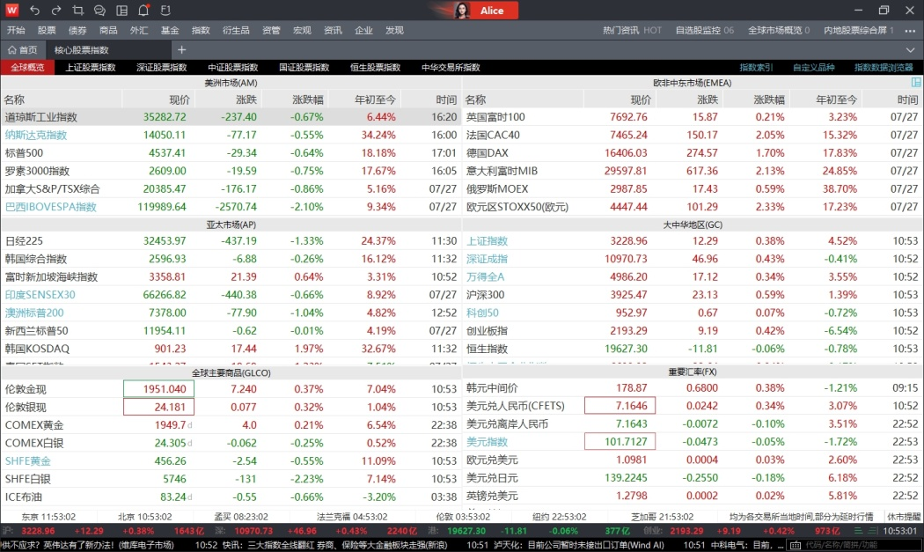
- 内地股票综合屏（命令：1）
覆盖市场核心指数、全市场行业分类标准指数、热门概念指数、成分报价、财经要闻，从市场到行业延伸至个股，并支持指标自定义，完全覆盖短期、中期、长期不同策略需求。
- 香港股票综合屏（命令：2）
涵盖恒生指数、恒生综合指数、恒生主题指数等众多香港市场基准指数，包含GICS全部十大行业，如能源、原材料、工业制品、服务业等行业，提供全面的港股行情，展示香港市场的重要指数、主题行业指数、概念板块、板块成分的行情报价以及相关资讯。
- 台湾股票综合屏（命令：3）
涵盖台湾加权指数、台湾柜台指数、台湾50等众多台湾市场基准指数；覆盖台湾上市行业指数、台湾上柜行业指数50多个行业指数；涵盖水泥、食品、电子组件、半导体等30多个行业；涵盖台湾上市、上柜、兴柜三个市场，2000+家上市公司；提供台湾市场全部证券品种实时行情。
- 美国股票综合屏（命令：7）
展示美国市场的重要指数、主题行业指数、概念板块、板块成分的行情报价以及相关资讯。
- 全球股票综合屏（命令：UK/DE/ME/JP/KR/IN/SG/MY）
涵盖欧洲（英国、德国）、中东（沙特、阿联酋）、亚太（日本、韩国、印度、新加坡、马来西亚）等重要国家市场，核心指数、板块成份及关联期货、外汇行情报价，以及7*24小时全球资讯，满足实时跟踪全球行情需求。
- 自选股监控（命令：F6）
品种丰富，包括股票、债券、期货、基金、外汇、指数等，可以同时监控；信息全面，全新的自选股监控（F6）功能，彻底颠覆传统的自选股看盘模式，将实时行情、K线走势、资讯、公告、研报、负面资讯等信息进行综合展示；版式多样，用户可根据自己偏好，选择不同看盘模式。“指标设置”支持不同品种指标的选择，自定义排序可以将关注的品种调整到需要的位置。
- Wind灵活屏（命令：WP）
用户可通过Wind灵活屏将Wind资讯数据终端不同组件进行组合，随心所欲地定制自己的工作界面，最大限度满足多屏、多场景、多品种跟踪等各类需求，极大提升不同用户群体的工作效能。
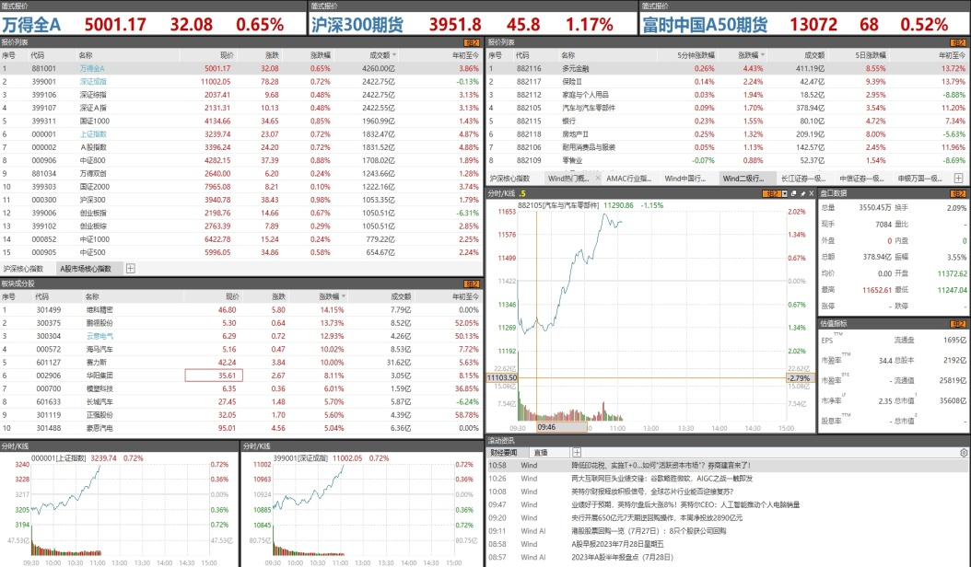
- 沪深港通监控（命令：SHSC）
充分展示两地市场指数、板块、个股行情变化，以及南北向交易额度、交易量等数据，方便用户及时掌握沪深港通行情数据。
- AH股实时对价（命令：AHC）
对比展示同时在A股和H股上市的股票行情走势，监控两地行情对比，把握溢价等交易机会。
- 中国概念股监控（命令：CSM）
展示在美国及全球上市的中国概念股的行情和资讯，及时监控不同市场对中国上市公司的估值情况。
- 港股美股对价（命令：HUC）
对比展示同时在港股和美股上市的股票行情走势，监控行情对比，把握溢价等交易机会。
- 港股权证指南针（命令：WAC）
展示香港认购认沽权证和牛熊证的行情走势。

股票投资机会
秉承专业投资理念，Wind资讯数据终端打造专业投资模式——投资机会功能模块，涵盖市场情绪、形态选股、板块跟踪、北向交易、个股热图、基金重仓等功能。
- 市场情绪（命令：910）
九宫格布局，感知市场情绪、把握市场热度，通过核心指数、热点板块、资金流向综合监控等，帮助用户及时把握个股及板块资金变动。
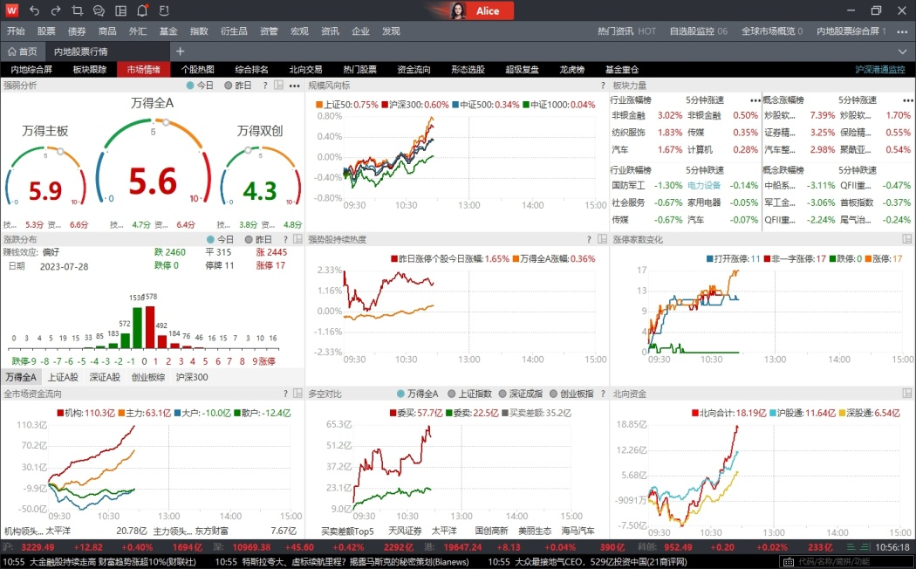
- 形态选股（命令：913）
提供今日涨停、创新高、上升通道、九转序列等不同维度的股票筛选功能，通过对强势品种的跟踪观察，挖掘市场潜在品种机会。
- 板块跟踪（命令：930）
支持热门概念、行业指数、核心指数热力图展示；热力图支持涨跌幅、换手率、净流入、总市值4个不同维度进行切换；通过自定义板块设置，可紧随市场热点，实时把握市场热门概念，行业涨跌节奏；作为股票行情用户关注度最高功能模块，当前已覆盖港股、美股市场行情。
- 龙虎榜（命令：940）
帮助用户深度研究当日发生异常交易的股票，并对历史上所发生的异动进行展示，揭示了一定的营业部买入个股的规律。通过龙虎榜观察买卖的逻辑与操盘手法，通过学习和模仿使自己的操作逻辑尽可能靠近市场主流资金。
- 北向交易（命令：941）
实时展示北向交易明细数据，解码陆股通标的北向资金动态，观测北向资金短、中期流向趋势，揭示陆股通的最新休市安排；同时，在港股综合屏展示南向资金（港股通）整体动态，时刻掌握聪明资金动态方向。
- 个股热图（命令：942）
全景透析市场行业个股涨跌热力图，通过行业及成分个股市值或成交额排名展示区块大小，同时支持Wind、中信、申万行业分类选择（港股市场覆盖Wind行业、港交所行业；美股市场覆盖Wind行业），开启浮窗列表可查看成分个股明细展示。支持当日、5分钟、5日涨跌幅不同周期指标切换，以及市值、成交额不同维度满足用户不同视角的看盘需求。
- 基金重仓（命令：945）
提供Top100规模基金公司及旗下明星基金经理持仓跟踪数据，全面解读各报告期最新动态，帮助投资者成为时间的朋友。
- 短线精灵（命令：950）
监控市场上个股短线异动情况。全屏展示的方式展示火箭发射、高台跳水、探底反弹、冲高回落、封涨停板、封跌停板、打开涨停、打开跌停、历史新高、历史新低、20日新高、20日新低，方便用户洞察市场变化。
- 实时行情选股（命令：SS）
支持用户自定义的实时行情选股功能，通过对实时行情指标（行情指标、技术指标、估值指标等）、所属板块范围等条件设置，满足用户跟踪动态成份股的日内表现的行情需求。

股票多维数据
多维数据主要针对用户自定义数据组的需求开发设计。所谓自定义数据组，即用户可以根据特定需求指定研究范围，选取一组指标，设置目标参数，按照既定的格式自建数据表。股票多维数据由数据浏览器、条件选股、财务纵比、行情序列、专题报表和Excel插件等数据信息分析工具组成。
- 股票深度资料（命令：F9）
F9深度资料是Wind资讯数据终端个券数据的重要平台，囊括了不同证券市场各种证券的基本面信息，包括公司资料、股本股东、证券资料、债券资料、交易数据、财务数据、财务分析、经营数据、盈利预测与研究报告、ESG评级、资讯公告、分红与权益事件、IPO与再融资、重大事项及同业比较等，超过200个单独页面，方便用户整体了解个券数据信息。通过深度挖掘数据，不断满足用户需求，提供专业全面地金融数据服务。
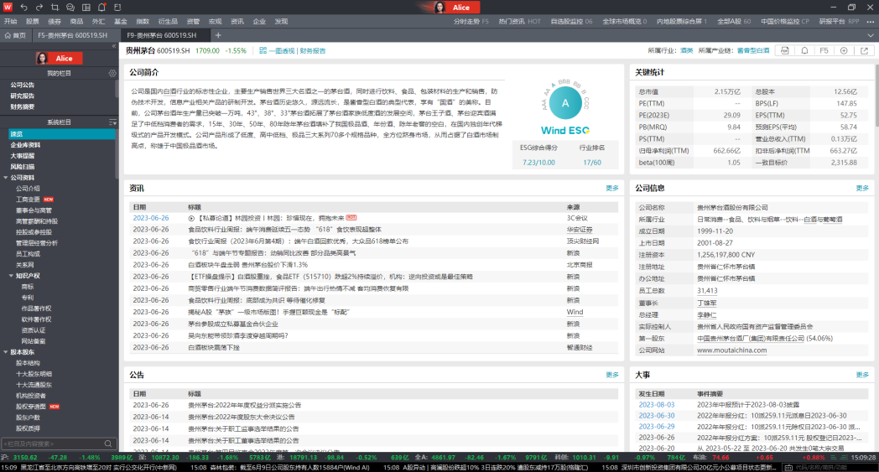
- 股票数据浏览器（命令：EDE）
股票数据浏览器支持对相应品种、指标、参数等进行设定、提取，用于制作个性化数据报表，并可支持对相应数据的统计、排序、筛选等操作的专业数据工具。用户可在系统板块或用户自定义板块的范围内选择标的，应用6000余项指标并对定义指标进行参数设置，制作出符合条件的数据报表。提取的数据结果，可导出为 Excel文件，并支持带函数导出，方便更新。
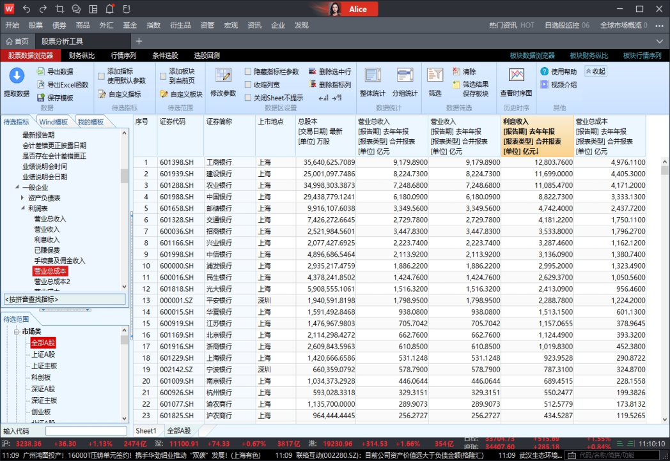
- 条件选股（命令：EQS）
条件选股是强大的智能选股引擎。用户可在系统板块或用户自定义板块的范围内，针对6000余项系统提供的指标或自定义指标进行参数设置，筛选出符合条件的证券品种。相应的筛选结果可以保存为自定义板块；筛选条件可保存到“我的方案”中，便于重复调用。
- 板块数据浏览器（命令：SEE）
板块数据浏览器主要用于市场板块、行业板块等相应板块的截面数据的提取，如板块的行情指标、财务指标、估值指标等。
- 板块行情序列（命令：SES）
板块行情序列主要用于市场板块、行业板块等相应板块的时间序列数据的提取，如板块的行情数据、财务数据、估值数据等。
- 板块财务纵比（命令：SFA）
用于市场板块、行业板块等相应板块的财务数据的对比分析。
- 行业中心（命令：WI）
收集整理了700多个行业的丰富数据，细分到三级行业，全面展示行业百科、上下游分析、财务数据、行业地位、主要上市公司数据、行业情报以及融资并购相关数据，是行业分析研究人士必不可少的工具。

股票专题统计
- 沪深二级市场（命令：SSM）
沪深市场交易数据大全，不仅包含市场及行业的市值、交易、市场表现等基础数据，也提供沪深港通、资金流向、估值分析、外资持股、强弱势股票等策略研究必须的分析资料。
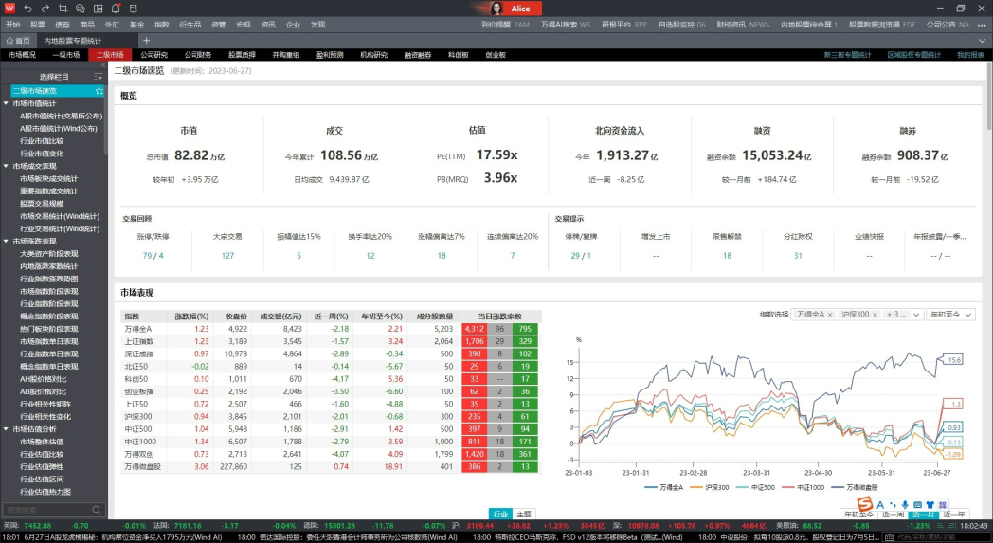
- 沪深市场概况（命令：SMO）
从市值规模、成交总量、公司数量等角度，展示沪深市场的整体情况。
- 沪深一级市场（命令：ECM）
沪深市场融资数据大全，包含IPO、增发、配股、发债等统计及明细数据，同时提供券商投行业务的统计与排名。
- 沪深公司研究（命令：SCR）
从股本情况、重要股东、高管薪酬、分红送转、投资者调研、股东大会等角度，提供针对所有沪深上市公司的研究数据。
- 沪深公司财务（命令：SCF）
从业绩预告、财务报表（行业及个股）、财务附注等角度，提供针对所有沪深上市公司的财务分析数据。
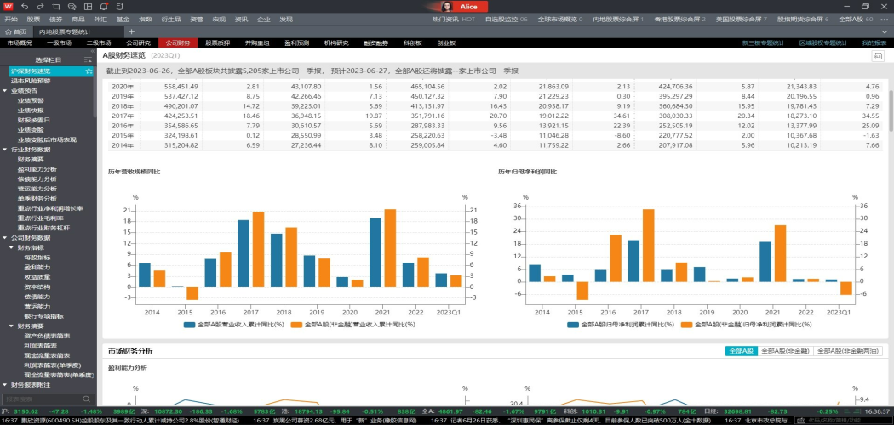
- 沪深并购重组（命令：SMA）
揭示沪深市场上市公司定增重组的统计及明细数据。
- 沪深盈利预测（命令：SEST）
多角度汇集沪深上市公司盈利预测数据，包含券商金股预测、个股及行业投资评级、业绩预测及一致预期等内容。
- 沪深机构研究（命令：SIR）
统计展示涵盖券商、银行、保险、社保基金、财务公司、信托公司等金融机构业务数据，提供金融机构持股上市公司数据等内容。
- 香港股票专题（命令：HKMO）
市场概况从市值规模、成交总量、公司数量等角度，展示香港市场的整体情况。证券发行包含香港市场融资数据大全，IPO、增发、配股统计及明细数据、聆讯信息等；二级市场涵盖了各类交易数据大全；公司研究从股本情况、财务报表、分红派息、公司回购等角度，提供针对所有香港市场上市公司的研究数据；权证统计全面展示香港市场牛熊证、认沽权证、认购权证等各类权证的统计及明细数据。
- 台湾股票专题（命令：TWMO）
市场概况从市值规模、成交总量、公司数量等角度，展示台湾市场的整体情况。证券发行包含IPO、增发、配股等统计及明细数据。二级市场覆盖了市场及行业的市值、交易、市场表现等基础数据。公司研究从单月营收、分红派息、股本结构、董监高持股等角度，提供针对所有台湾市场上市公司的研究数据。
- 全球股票专题（命令：GSMO）
全球市场概况从市值规模、成交总量、公司数量，估值水平等角度，展示多个海外重要市场：中东、日本、韩国、东南亚等统计数据，快速纵览全球股票市场。
- 新三板专题统计（命令：NEES）
新三板市场数据全面展示，涵盖一级及二级市场多个维度的数据及分析资料。
- 券商行业透视（命令：SECI）
全面展示券商营收与业务数据（包括投行、经纪、资管、自营及融资融券等业务），提供券商能力画像，多维度同业比较，和各类财经资讯整体揭示券商行业动态。
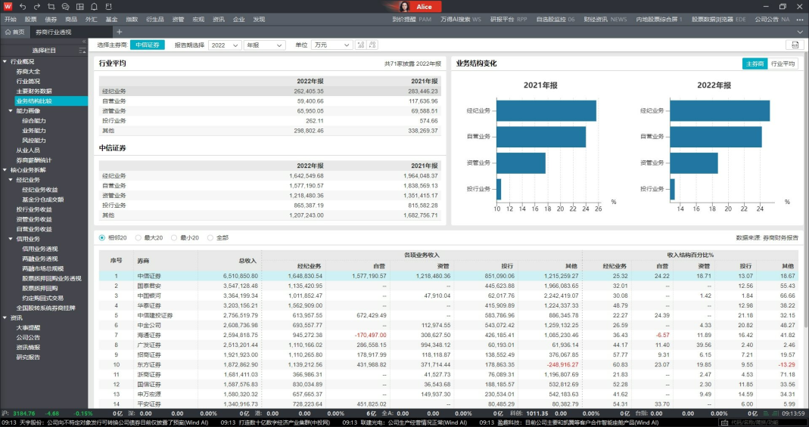

Wind ESG评级
- Wind ESG评级（命令：ESG）
聚焦环境、社会和治理（ESG）非财务信息，从ESG评级数据、ESG市场动态、ESG主题产品、ESG亮点数据、ESG专家观点、投资组合碳核算等角度，提供针对ESG信息的一站式研究资料和工具。Wind ESG评级覆盖面广，支持搜索查看上市公司、发债主体、基金的ESG评级结果及全透明底层数据。
Wind ESG应用提供灵活、可定制化数据及服务，以数据驱动ESG投研决策。Wind ESG评级数据库涵盖不同颗粒度的数据，通过Wind资讯数据终端查询或DataFeed等多种渠道，用户可轻松获取所需数据，灵活运用于研究及投资决策，以管理ESG风险、实现ESG投资策略、应对监管要求。与终端各模块深度结合，满足多元化投研需求。
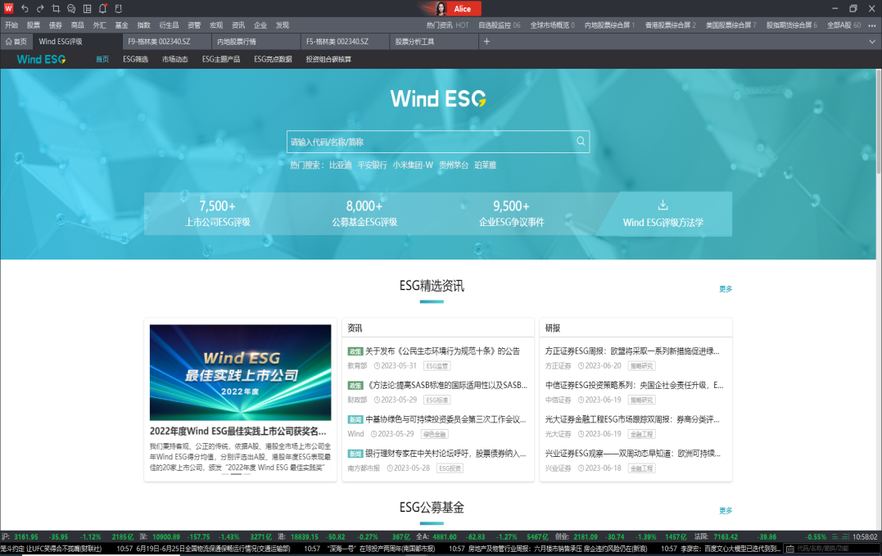

专项应用
- 人物库（命令：PEOP）
提供大量上市公司、金融机构、高校及其他相关机构的人物多维度基本资料。
- 估值计算器
提供单家公司的财务预测与估值分析，通过导入目标公司近几年的经营状况和财务报表，设置财务项、预测项等指标的数值，系统自动生成PE估值法、PS估值法、PB估值法的相对价值，以及每股理论价格对估值要素的敏感性矩阵。
- 全球并购库（命令：MA）
全球公司并购数据大全，涵盖并购事件动态、事件数据库、交易机会、多维度并购数据统计及中介机构排名统计，事件库拥有超过30个筛选控件、超140个不同维度的数据指标，全方位展示并购数据细节。
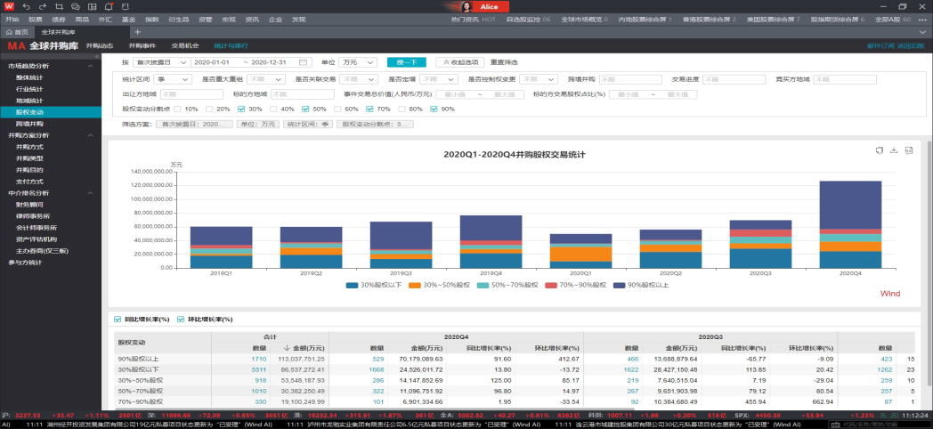
- 投行工作台（命令：IBD）
投行工作台是万得新推出的专门针对投行从业人员的一站式多功能投行人员工作平台。功能覆盖市场动态、财经资讯、案例查询、企业尽调、可比公司、精准拓客、智能报告等。从投行人员实际工作角度出发，提供便利的工具，助力投行人员提升工作效率。
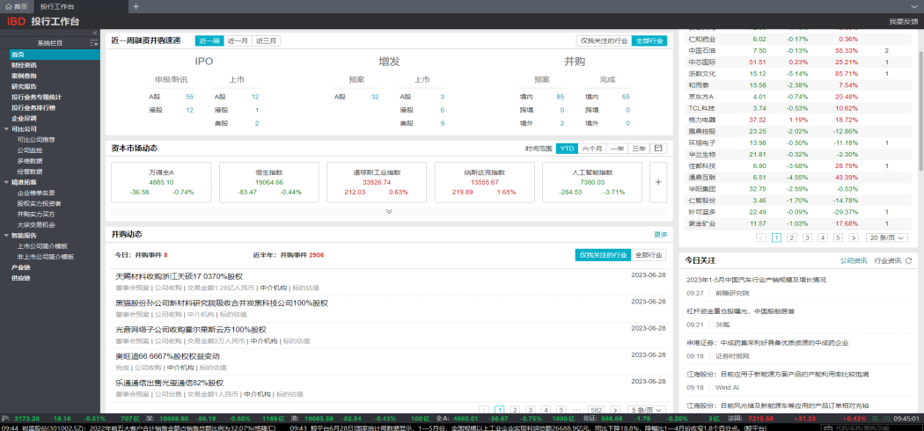
- 公司行动事件汇总（命令：CAC）
汇集中国内地、中国香港、美国市场的公司行动事件，涵盖发行、交易、增发、分红、业绩披露、公司资料变更、股东大会、并购交易、业绩预告等超百个事件类型。
- 研究工作台（命令：RMS）
基于不同角色研究员日常工作流中的多维需求而设计的工作台产品，为研究员提效增速、提升竞争力提供强有力的支持；帮助卖方和买方研究员沉淀研究内容与投研框架；支持团队研究协作与分享；管理研究考核与绩效，为研究员提供一站式的投研工作台。
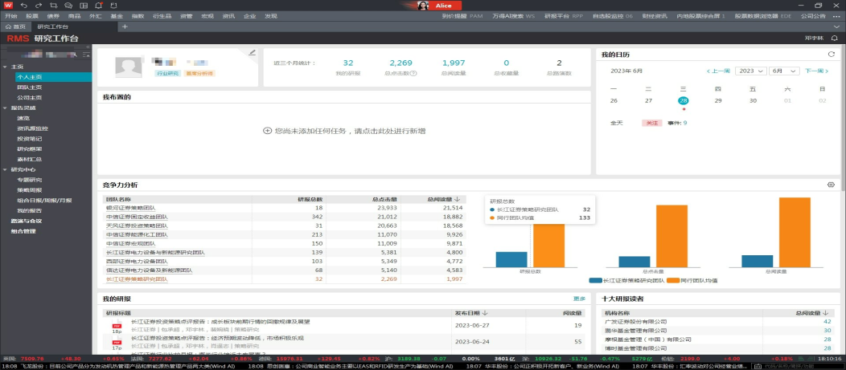
- 智董（命令：WBO）
为上市公司董办提供舆情宝、工作台、资料库和IR管理的平台。舆情宝中的舆情监控是Wind自有舆情系统，全面检测传统媒体、互联网资讯、股吧、博客、BBS、微博等网络信息源，通过梳理、挖掘、分析形成一份舆情报告；机构观点监控基于盈利预测数据库，提供包含上市公司研报数量情况分析、机构盈利预测分析、机构投资评级汇总的功能服务。工作台和资料库提供监管、市场和数据等资料查询和新建事项，管理便利。IR管理通过对上市公司十大股东数据、机构投资者持有组合数据的挖掘，提供多维度的上市公司股东变动情况分析。同时，股东分析模块支持用户导入自有股东数据，便于更全面准确的对股东变动进行分析。
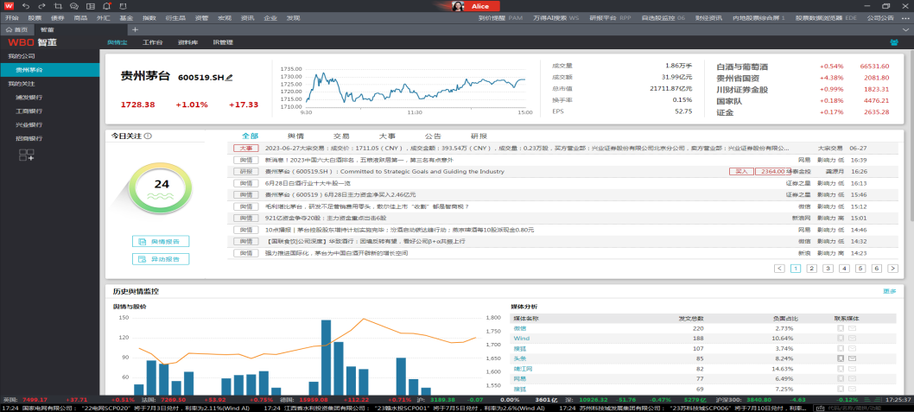
- 债券模块
涵盖中国各类债券品种，包括多来源市场行情、基本条款、发债主体背景资料、财务数据、债券公告、信用评级、第三方债券估值等全方位资料；中国标准的债券计算器、收益率曲线及各类综合分析工具。

债券市场
- 经纪商债券行情（命令：BBQ）
货币中介债券报价平台，集齐全市场6家经纪商实时行情，向用户提供实时推送、搜索查询、个性化定制等功能，为参与中国债券市场交易的金融专业人士提供一站式全面行情信息服务。
在功能上，万得经纪商行情深度挖掘用户需求，提供了自选债批量导入、模糊搜索、担保人批量导入、最优看盘模式、特殊债券标签、精细化休市日历、小窗等特有功能，帮助用户轻松把握市场动态，实现精准投资。
在数据上，万得经纪商行情有专门的运维和技术人员，保证数据的一致性、准确性、完整性和及时性。
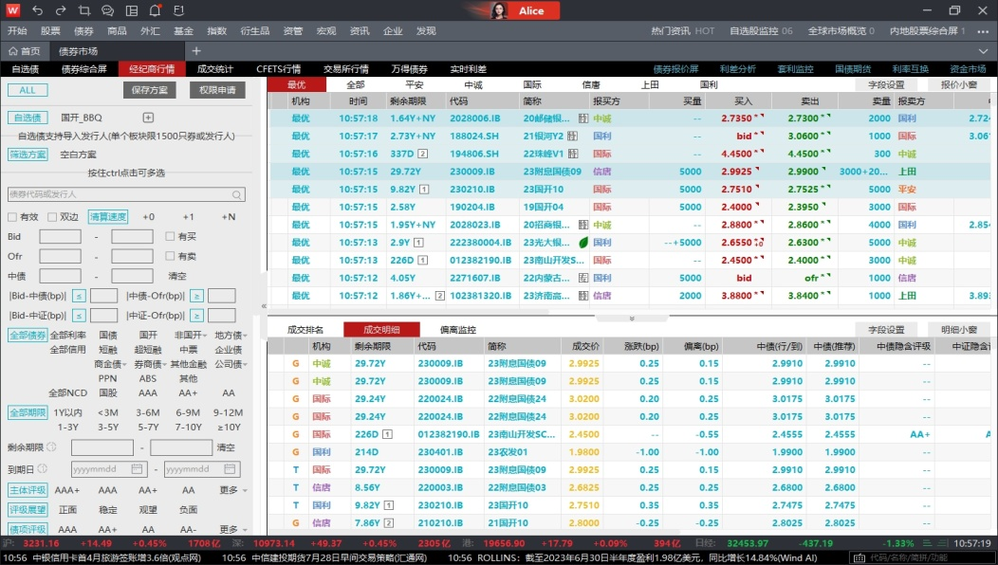
- 债券综合屏（命令：5）
债券盯盘的主要功能，一屏尽览市场主要固收类资产报价。包含资产价格、资金价格、债券资讯、公开市场及资金情绪、债券二级成交和债券一级市场，其中我们设置在特定时间段有精彩专业的Windlive固收节目播出。资产和资金价格方面，优选大量的指标，为投研人员提供市场观察的全面视角。
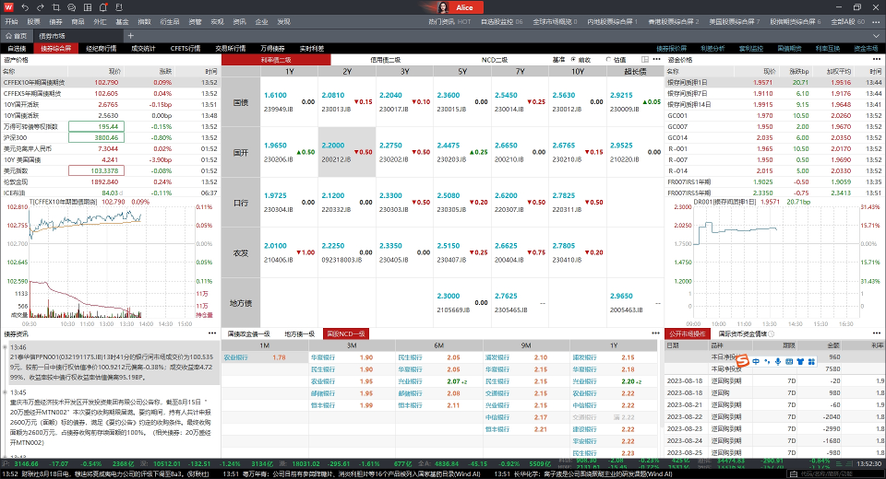
- 中国价格监控（命令：CP）
中国价格监控是对全市场债券价格进行实时监测和数据分析，本界面提供全方位的中国资金市场、外汇市场、债券二级市场、利率衍生品市场行情展示屏，同时提供全面的一级市场、央行动态统计信息。中国价格监控对于投资者、金融机构和监管机构都具有重要意义，对于投资者来说，通过监控可以更好地把握市场动态，选择合适的投资策略。对于金融机构来说，监控可以帮助评估风险、调整资产组合，以应对市场变化。对于监管机构来说，是制定和调整货币政策的重要依据，有助于维护市场稳定和防范金融风险。
- 转债综合屏（命令：12）
通过万得可转债指数，投资者可获得所属不同指数转债成份的市场表现。通过正股的概念板块、主题行业以及一、二级行业分类对可转债进行相应划分，使得投资交易人员可全面把握不同正股分类下的转债市场动态。对可转债条款的重要日期进行全面跟踪，协助可转债研究人员全面分析可转债。
- 搜债券（命令：BS）
搜债券为进入债券页面的引导性功能，键入主体名称可查询名下所有债券，对于有ISIN码的债券也支持搜索。界面中配置有主体信息概况和近期大事，下方的主表配置固收所有资产类型，包括ABS、海外债。指标提供中债估值、票面利率、债券评级等并支持自定义，便于用户查询主体债务情况。另外提供主体期限结构曲线，帮助一级发行进行定价。
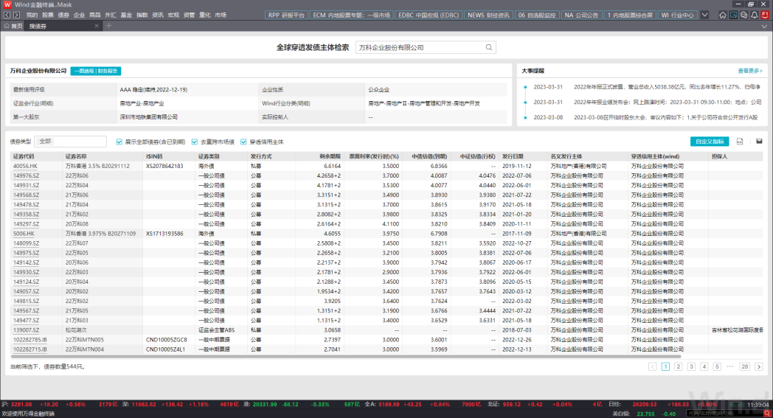
- CFETS债券（命令：IBQ）
来自中国外汇交易的债券成交报价行情，可分别查看X-Bond报价、双边做市报价成交行情。全市场成交页签，展示了全市场各个报价源的银行间债券成交登记行情。新升级的版本中，增加了“全部机构”的选项，把所有做市商和尝试做市商都做成了选项，并可以自定义关注顺序。
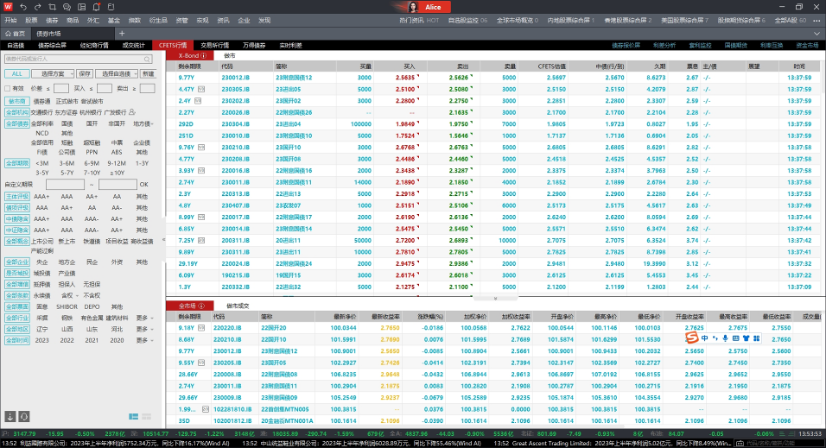
- 交易所债券（命令：EBQ）
目前沪深交易所上市交易的债券多达8000只，这款带筛选器的交易所行情屏能帮用户在海量债券中做各种筛选，快速定位用户关注的债券。另外，在交易所债券屏，保留了报价列表右键“更多指标”的操作习惯，买一价、买一量、买一行权、最新成交行权YTM……众多丰富的指标可供选择，定制用户专属的行情屏。交易所债券有3个子页面，包括竞价系统、上证固收平台和交易所做市，其中交易所做市主要是沪深做市债券的行情。
- 成交统计（命令：BMW）
成交统计是用户投资决策的重要工具，它不仅可以帮助用户理解市场动态还可以提供实时的投资参考。成交统计提供多源行情，每个行情源数据分为利率债、信用债、NCD、城投债(按评级)、城投债(按地域)、地方债、自选债共6个界面。每个界面的上半部分又按期限、评级等条件做成概念矩阵式排列，分实时和历史展示市场最活跃债券的成交情况，让用户只需一秒就将今日和历史市场成交概况了然于胸。同时下半部分提供每个矩阵的成交排名和成交明细，字段包括成交价、涨跌、偏离、最高价、最低价、评级、前收盘价、评级、发行人等。此外可通过该功能进行复盘，撰写交易日报，完成一天的工作。
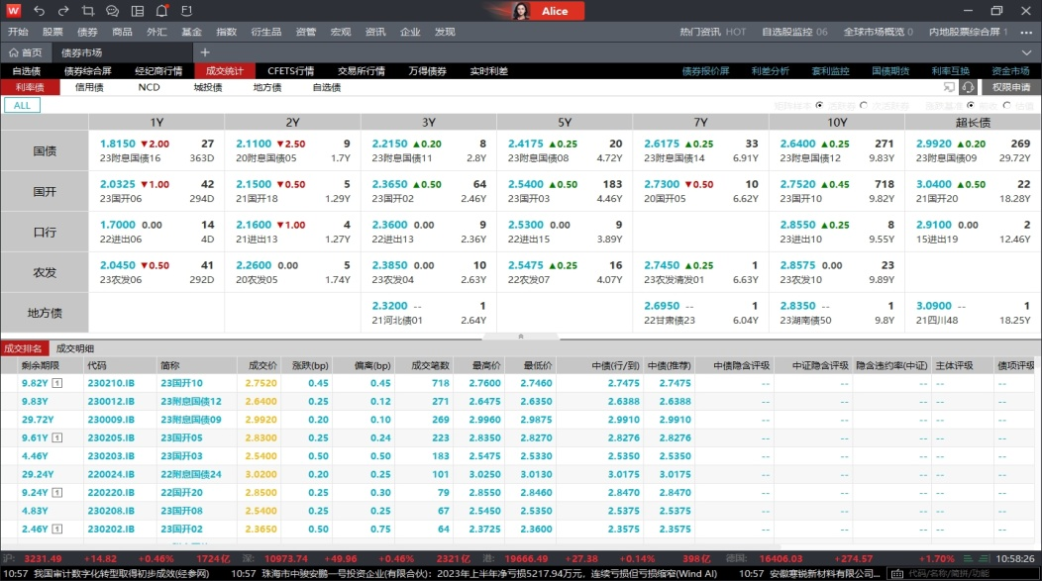
- 转债行情（命令：CBA）
以二级为主，股债行情联动，契合可转债交投活跃且发行主体为上市公司特点进行行情走势对照，根据债券走势相对滞后的情况挖掘投资机会。“我的自选”摆脱传统自选基于股票的设计束缚，以券种角度指定自选，提供适用于可转债的定制化指标，可以单独设立转债自选模块，根据个人习惯设置指标并自动保存自选模板。
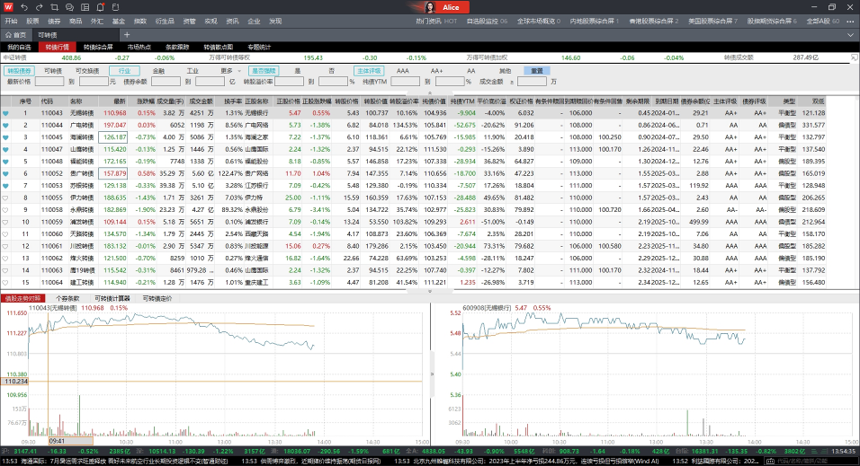
- 可转债指数
Wind编制了27只可转债指数，形成了非常齐全的可转债指数体系，包括总量指数、行业指数、信用指数、价格指数、数量指数和策略指数六个大类。可转债指数的编制方法具有较强的独创性，尤其是可转债正股加权指数和等权指数采用了独特的权重类型，以对应的万得可转债指数成分的权重之和作为其正股的权重，解决单一正股对应多个可转债的问题。
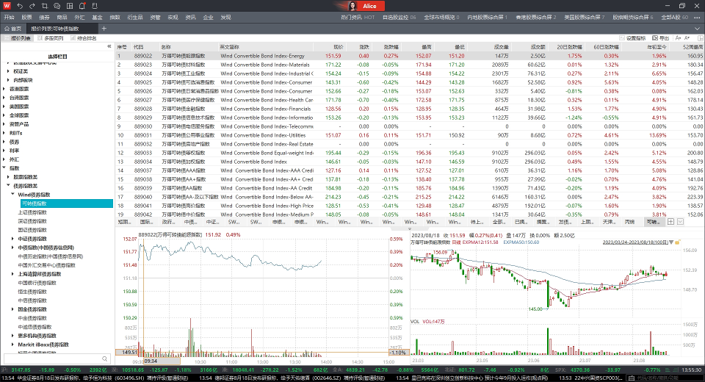
- 单券行情（命令：F5）
单券行情界面包含单券的最新行情、ALLQ、历史行情、相关债券、相同发行人、基本资料和资讯7大模块。
最新行情模块根据债券上市场所覆盖了经纪商、CFETS和交易所全平台行情信息，准确，及时反映单券在市场中最新报价和成交情况。本页面在基础行情数据基础上，同时提供衍生计算指标、期限结构图、信用利差图和估值曲线债券分析数据，让用户直观把握单券行情走势。
ALLQ模块以单页面形式综合展示各个报价源行情数据，在单页面监控全平台行情数据。
历史行情模块提供全量的历史成交数据，以图表相结合的方式展示历史行情数据，让用户可以便捷地进行研究和复盘。
相关债券和相同发行人模块从不同维度展示与单券相关债券的行情和研究数据，从不同维度把握债券行情。
二级成交展示相同发行人所有债券在各个交易场所日频和逐笔成交数据。
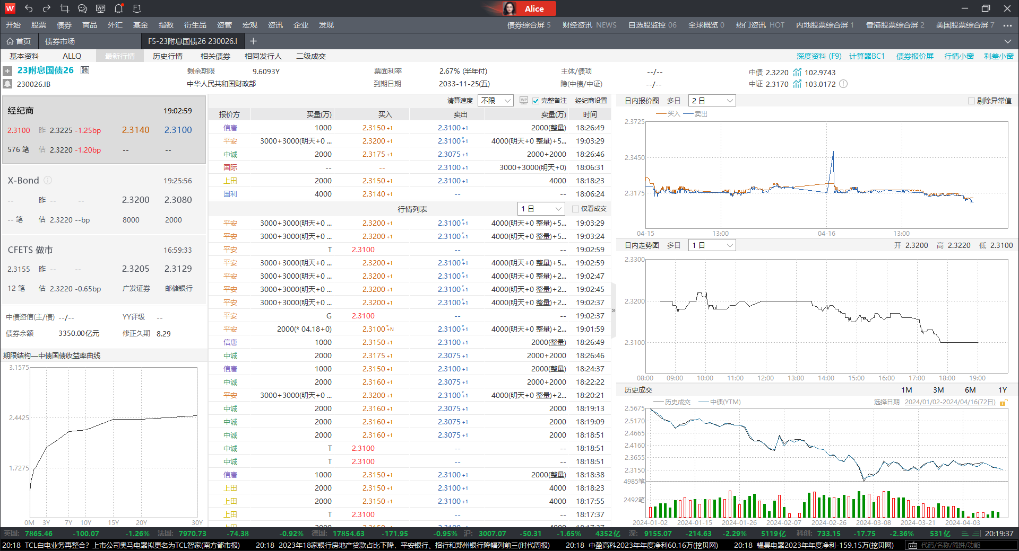
- 我的自选债（命令：MB）
我的自选债是一个集信息筛选、实时行情、专业分析和个性化服务为一体的投资利器。用户可将关注的债券添加到自选列表，以便随时查看和监控这些债券的行情及详细信息。我的自选债支持中介、CFETS、交易所三种行情源，默认行情源为中介。同时还提供最优买卖价格、报价明细及成交走势图，用户可以随时了解所选债券的价格和走势，做出明智的投资决策。此外，我的自选债还集中提供了自选债资讯、公告、舆情、大事提醒等功能，致力于为用户提供更便捷高效的投资体验。
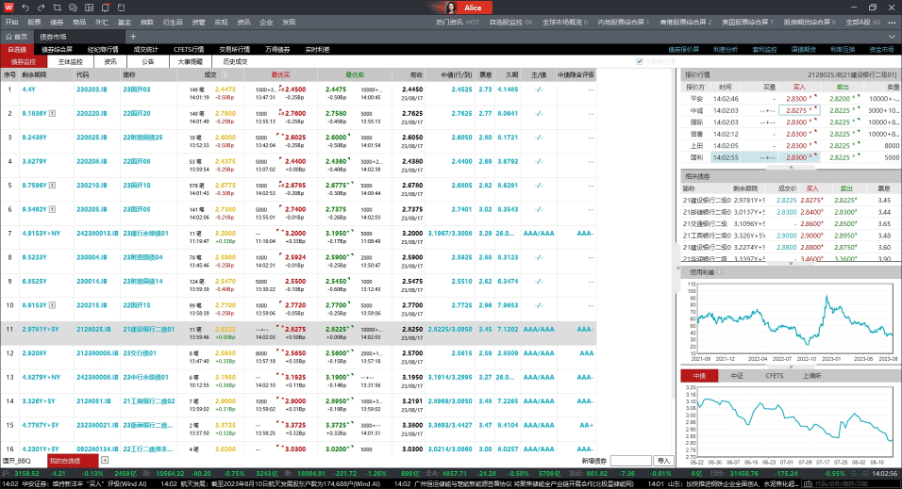
- 实时利差（命令：RTYS）
Wind提供的查询成交滚动序列组合或债券组合的实时利差和历史利差功能。该功能实现了Bid-Ofr利差、Ofr-Bid利差、成交利差等核心指标的计算。另外，对于滚动序列，切券时机以及具体债券在图中进行了标注，是分析对比两券行情的重要功能，可以更好的帮助使用者进行择券择时的交易。
- Wind Messenger债券通
Wind Messenger是实名认证的即时通讯工具，Wind Messenger债券通功能可以联系到所有CFETS做市商的做市团队和债销团队交易员，Wind Messenger搭建了一个覆盖全球众多金融从业人员的社交网络，帮助境内外交易员互联互通。连接万得金融社区内专业人士，你可以找到并联系他们，通过文字、图片、语音、文件、桌面分享等多种介质，实现跨地区实时沟通。
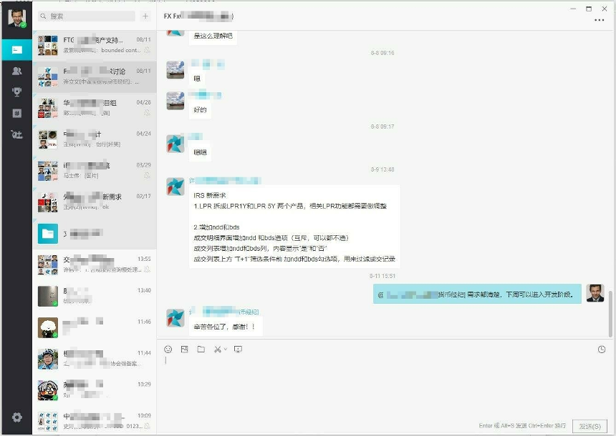
- 美国国债（命令：UST）
引入海外货币经纪CME的关键期限美国国债实时日内报价，并提供日内走势图、历史K线图查询。美国国债界面包括多种美国国债类别的信息，包括关键期限美国国债期货、关键期限美国国债指数(包括1个月、 3个月、6个月、1年、2年、3年、5年、7年、10年等指数)、关键期限单只美国国债、美国国债预发行、美国国债拍卖日历等。
- 中资海外债（命令：KFB）
中资海外债报价模块可以实现多种海外债的搜索功能，顶部有多种筛选条件，包括报价机构、评级机构、企业类型、行业分类、货币、全部概念、期限及条款进行筛选，用户也可以根据发债主体名字、ISIN CODE进行筛选。中资海外债报价页面的中下部是中资海外债列表的关键信息，包括中间价、中间价日涨跌幅、到期收益率等，用户在界面点击任何一只债券可进入该只中资海外债的F5和F9界面。
- 富时债券指数
该指数前身为花旗Yield Book债券指数，是全球三大债券指数之一，覆盖53个国家，2671条指数。本界面收纳超过7000只全球债券指数并呈现覆盖不同行业，不同期限结构的全球债券指数价格、5日涨幅、20日涨幅、60日涨幅、120日涨幅等丰富字段，是研究全球固收市场的重要锚定标准。
- iBoxx债券指数（命令：IBXX）
引入HIS-Markit拳头债券指数产品—iboxx债券指数，提供评级、期限、行业、国别多维度视角，用户可全面了解海外债基准每日变化。其中使用较多的是中资海外债指数，该模块包括多个维度的亚洲中资美元债指数，例如Markit iBoxx亚洲中资美元投资级别债券指数，Markit iBoxx亚洲中资美元城投债券指数。该界面合理布局，在界面左下方和右下方分别展示债券指数的价格走势和收益率走势。
- 全球国债（命令：GTB）
全球国债界面展示了全球主要国家不同期限的国债收益率收益率情况，历史走势及期限结构，使用该界面看美国国债的期限结构非常方便，例如观看右下角美国国债期限结构可以清晰地看到美国长期国债利率和美国短期国债收益率处于倒挂状态，其中美国国债利率最高的是6月美国国债收益率。
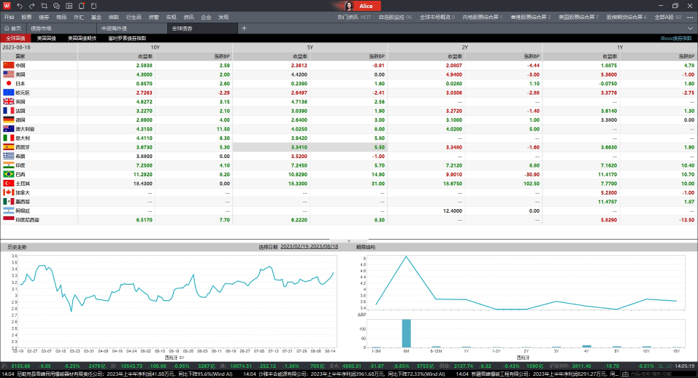
- 全球债券（命令：GB）
全球债券展示了全球主要国家和地区如美国、欧洲、中东地区等的债券的信息，共计46万条数据。左边提供了按基本信息、含权、条款和结构等筛选，用户也可以根据发债主体名称、ISIN代码进行筛选。点击任一债券可进入到全球债券的深度资料F9界面，提供债券信息、发行人信息、现金流状况、财务状况等数据。
- 债券报价屏（命令：BP）
债券报价屏BondPad是我们为专业债券投资者打造的，以债券为主，涵盖股票、指数、期货、现货等大类资产的行情展示页面，支持经纪商最优、经纪商和交易所三种债券盯盘模式。债券报价屏的窗体大小模态可选，排列数量任您选择，最多同时支持48个行情展示，高效便捷一键可定。
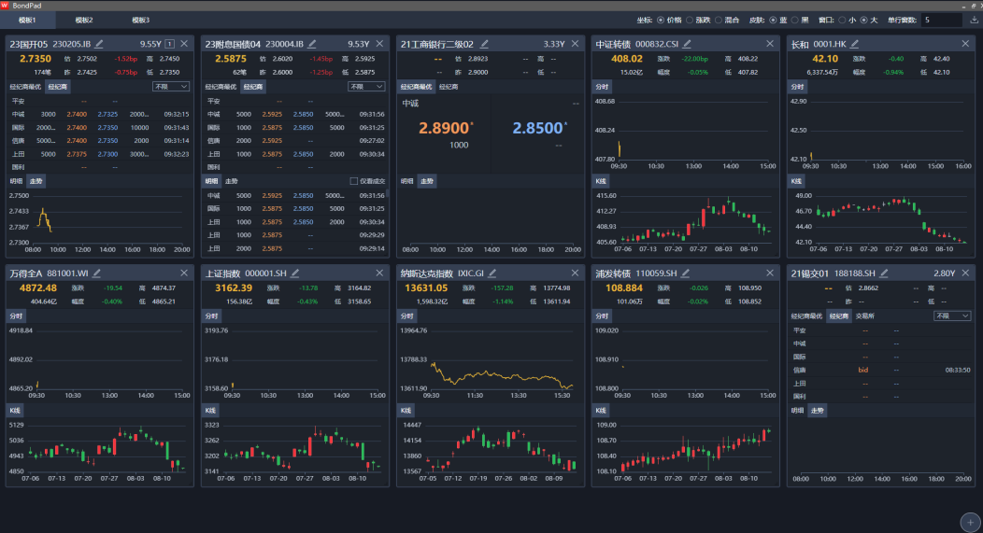

资金/衍生品市场
- 债券计算器（命令：BC1）
债券计算系列计算器包含债券计算器(BC1)、持有期计算器(BC2)、回购计算器(BC3)、单券买断式回购(BC4)、多券买断式回购(BC5)、拆借分析(BC6)，在市场通用的现券结算基础上，功能更加强大，提供机构现券购买、券间结算、质押回购、买断回购、资金拆借等多种场景，被业内认可且广泛使用。其中BC1计算器更是兼容各类型债券的特殊条款，考虑到跨市场债在不同交易场所的计息规则，同时结合估值、日内报价等数据，给予更加直观的交易参考标准，帮助用户进行估价。
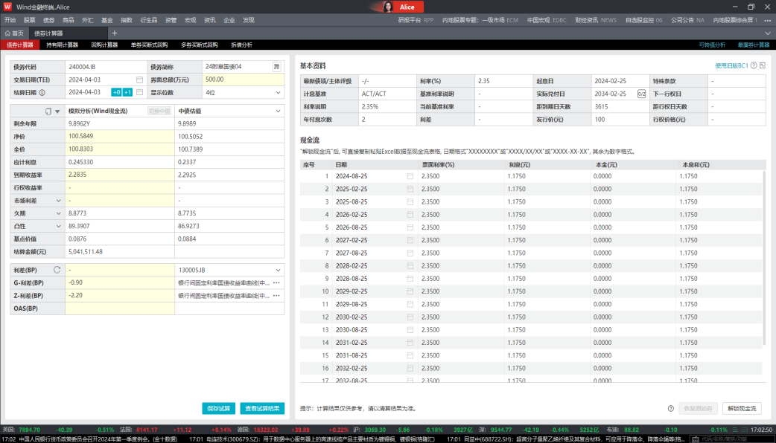
- 利率互换计算器（命令：IRSC）
用于计算利率互换交易的现值NPV和DV01，提供了市场上普遍产品的利率互换的计算，包括FR007、SHIBOR1M、LPR，分别可以选择一年期和五年期的基准来计算，根据统计的方法得到未来的预期现金流，进而得到现值NPV、DV01、Carry和Roll的值，可以帮助投资者提高交易效率，减少交易成本和时间。
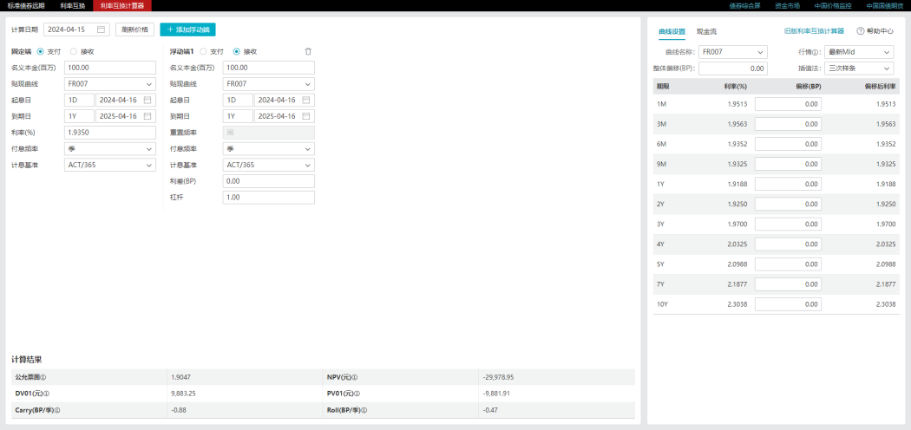
- 资金综合屏（命令：IMM）
资金综合屏是一个为投资者提供实时资金流动和市场情况的综合监控系统，它集合了银行间质押、买断回购、同业拆借，交易所回购、交易所质押式协议回购及三方回购等市场主流资金价格。它的主要特点包括实时数据更新、多维度分析、自定义监控，同时还提供了丰富的图标、可视化工具以及多种数据分析和预测工具，投资者通过资金综合屏可以更好地把握资金市场动态，有效降低投资风险，提高投资回报。
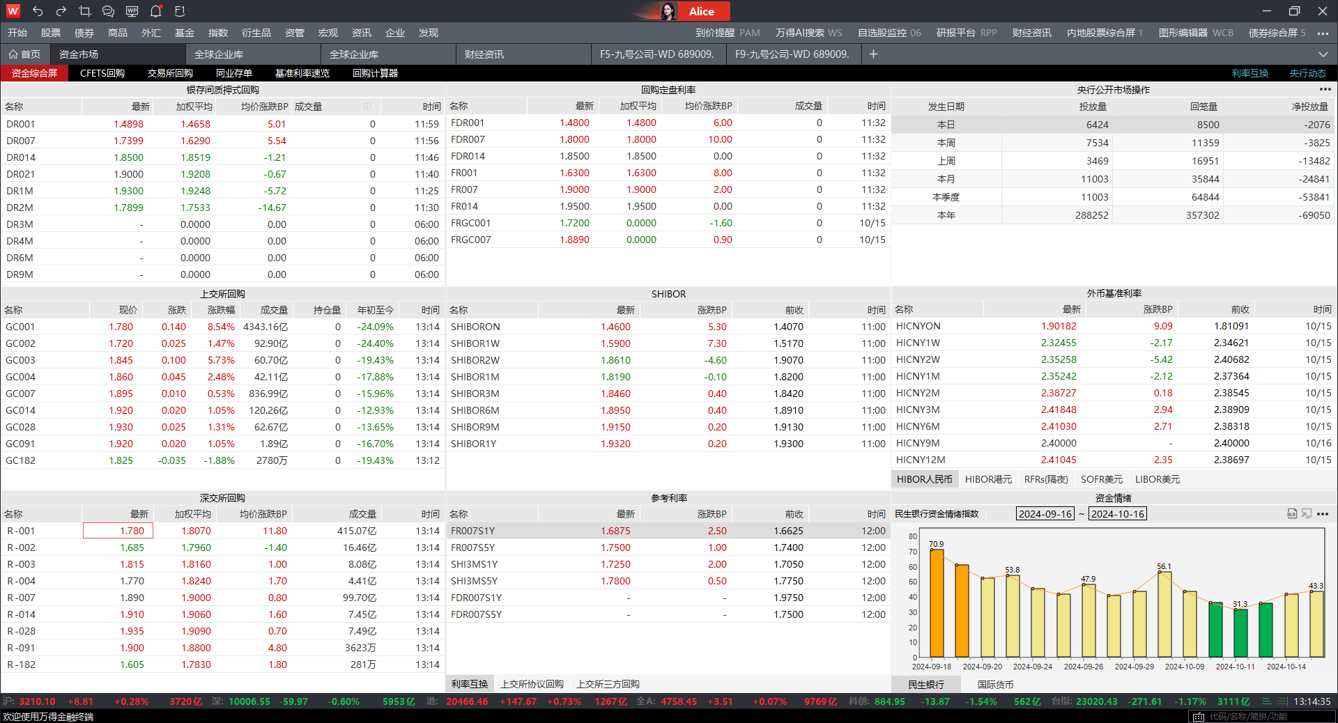
- 国债期货（命令：TF）
投资者查看国债期货实时行情的屏幕，包含30年期、10年期、5年期、2年期国债期货，并提供了期货走势、CTD试算工具和龙虎榜等功能，其中CTD试算可通过刷新按钮快速计算IRR、基差、净基差等重要指标，也可以通过录入数据，进行自定义计算,方便用户进行投研分析。
同时，我们提供了三类价差行情，包括7种跨品种价差行情、4种跨期价差行情和2种蝶式价差行情，可以方便投资者进行套利分析。跨品种价差主要是T、TS、TF和TL4个国债期货主力合约之间的价差;跨期价差主要是国债期货当季和次季合约之间的价差;蝶式价差是多个国债期货主力合约之间的价差。
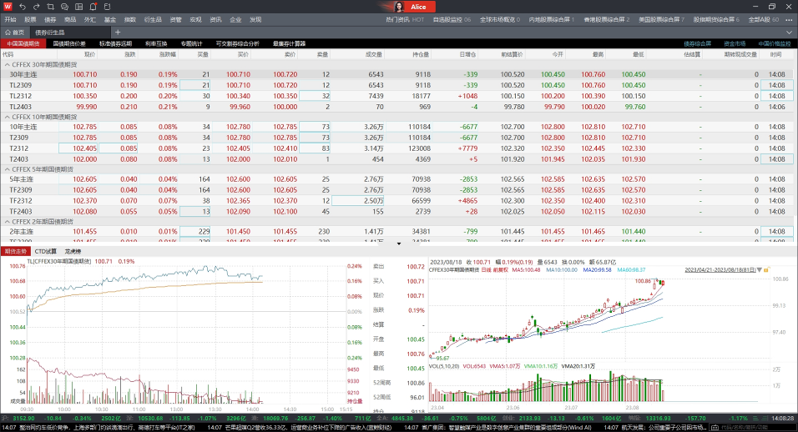
- 同业存单（命令：NCD）
同业存单是存款类金融机构在全国银行间市场上发行的记账式定期存款凭证，其投资和交易主体是全国银行间同业拆借市场成员，基金管理公司及基金类产品。
NCD可以查看当天及历史发行的同业存单信息，统计当天及历史的市场情况，还可以对某家银行发行NCD的情况进行统计分析。同业存单隶属于资金市场下，目前有一级市场、发行日历以及二级市场三个模块。
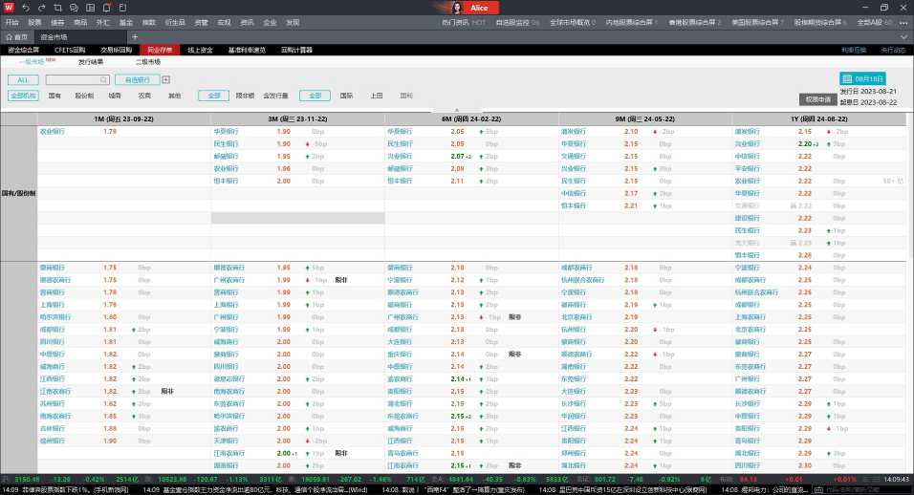
- 利率互换（命令：IRS）
利率互换行情统计是指提供利率互换市场相关数据的一种工具，包括利率互换价格、收益率、最优买、最优买量、最优卖、最优卖量、成交额、前收等信息。收录了所有来自X-Swap的行情数据，这些数据可以用于分析利率互换市场的趋势和风险，帮助投资者做出更明智的投资决策。
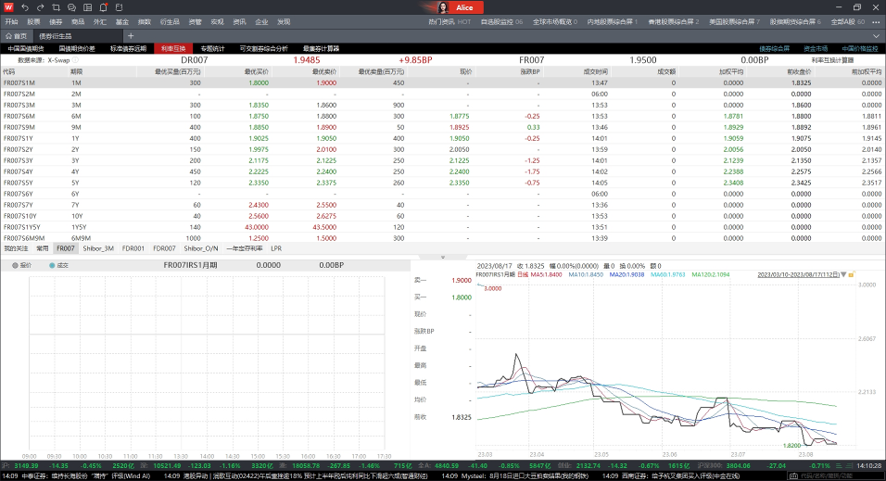
- 标准债券远期（命令：SBF）
标债远期填补了银行自营等机构无法参与国债期货的空白，丰富了我国利率衍生品的合约品种。Wind标准债券远期界面清晰地展示了现金交割及实物交割的品种，为市场提供及时的行情，是查看和投资利率衍生品不可或缺的功能。投资者查看标准债券远期实时行情的屏幕，包含10年期、5年期、3年期标准债券远期，并提供了行情走势图表以及可交割券的行情。
- 票据报价（命令：CBQ）
票据报价是由普兰提供的各类票据的公开透明的市场报价，主要包括票据直贴和转贴报价，同时提供历史报价查询。通过这一功能，投资者可以获得关于票据的各项指标，如价格、利率、风险等，从而更好地评估和比较不同票据之间的投资价值。
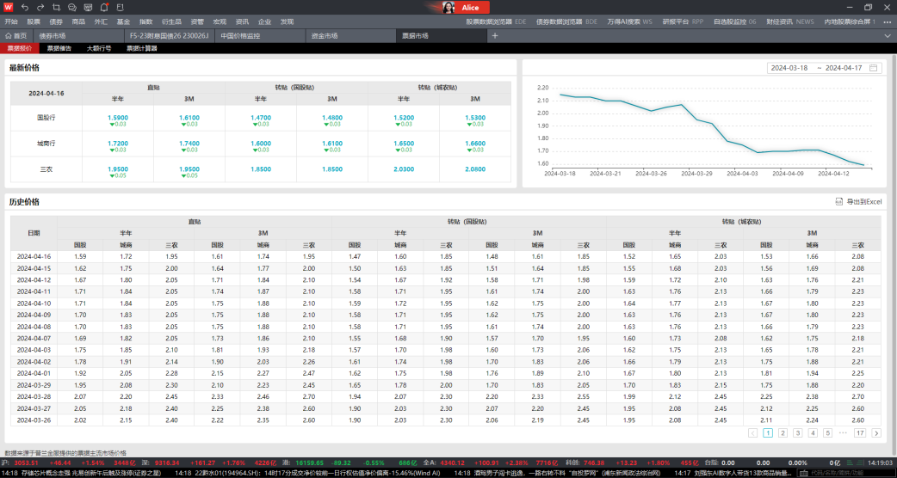
- Wind ABS计算器（命令：ABSC）
该计算器为Wind自研ABS计算器，根据结构化的ABS算法进行ABS的估值，在原有用户熟悉地应用基础上，加入压力参数输入设置。计算器覆盖了银行间交易所的项目，能够高精度地模拟结构化支付流程、同时可以进行多情景同时计算比对，并且灵敏度和计算速度非常迅速。
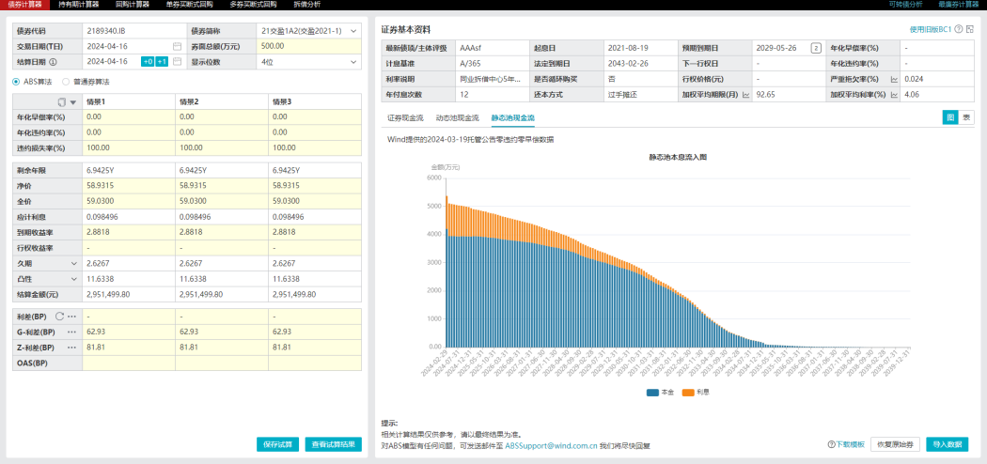

债券多维数据
- 债券深度资料（命令：F9）
Wind个券信息核心模块。分类展示基本条款、发行人速览、信用分析、成交估值、证券信息、财务数据、ESG评级、舆情、公告等所有与证券相关的数据，同时对城投债单设城投专题节点，堪称固定收益信息的百科全书。左侧树结构与信息节点分类已成为业内标志性设计。
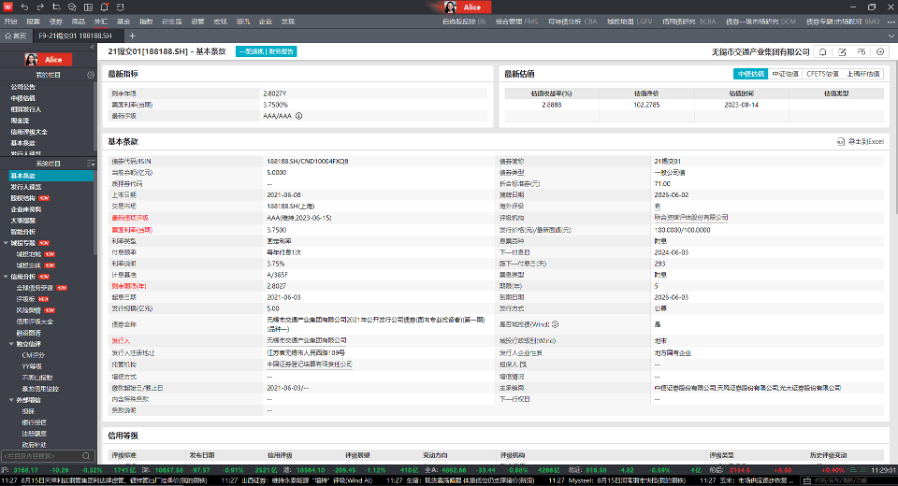
- ABS深度资料-初始资产池(命令：F9）
界面原样还原了全量公私募募集中披露的资产池信息，弥补了市面上私募资产池无法比对、查阅的痛点。深度资料F9-资产池偿付中提供了资产池余额变动、累计违约率、年化早偿率等走势图，可以清晰地跟踪资产池变化。
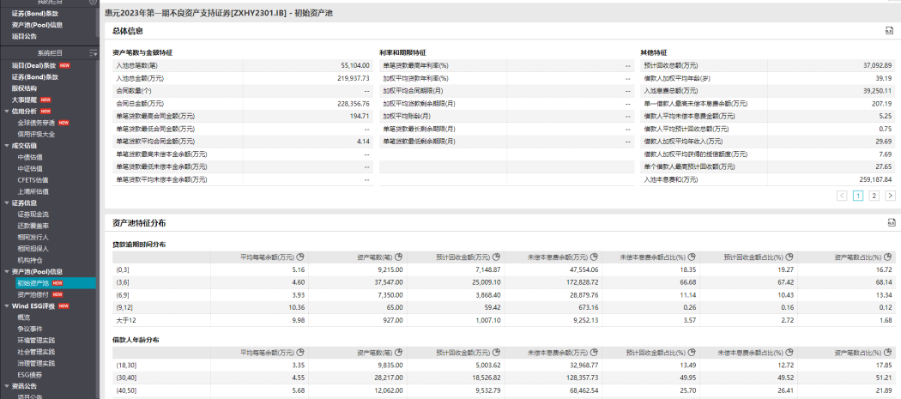
- 期限结构（命令：YC）
收录了市场核心及用户普遍使用的收益率曲线，机构来源包括中债、中证、外汇交易中心、上清所还有Wind自编曲线。该功能不仅可以单独配置某条收益率曲线，也可以进行多曲线叠加，并自动计算利差，是观测当前市场不同类型债券收益率的重要工具。对于交易的择券择时据有很强的指导意义。
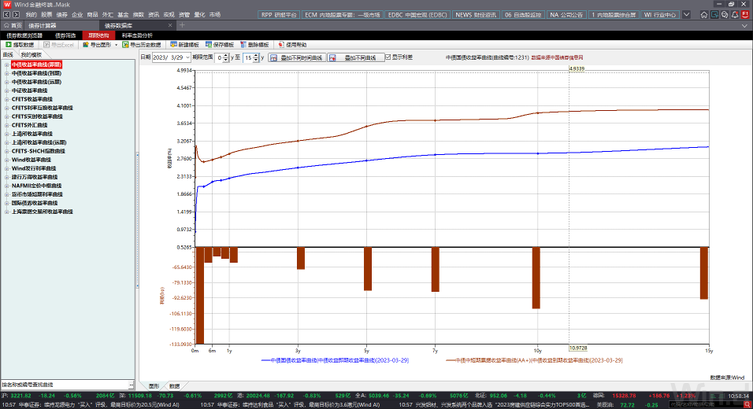
- 利率走势分析（命令：YH）
该功能本质为对收益率曲线按照时间序列进行收益走势分析，并按照走势图呈现出来。YH涵盖市场中提供收益率曲线的主要数据源，包括中债、中证、外汇交易中心、上清所、NAFMII等。在产品交互层面参考了Wind经典的EDB提取模式，并将数据进行呈现，客户也可以导出后自行个性化分析。
- 利差分析（命令：YS）
通过选择两条曲线做差，灵活快捷地进行时间序列多利差比对查看。功能囊括了：中债、中证、上清所、CFETS等全面的三方机构曲线数据，可以三方机构对不同评级、地域债券的利差走势；Wind自研的滚动序列数据，查看活跃债券的市场利差；资金、外汇、衍生品等曲线，方便用户进行叠加分析；单券的中债中证估值，可与三方曲线叠加查看信用利差。另外，该功能提供最低、最高、均值、预期回归天数等，帮助用户做好点位统计。
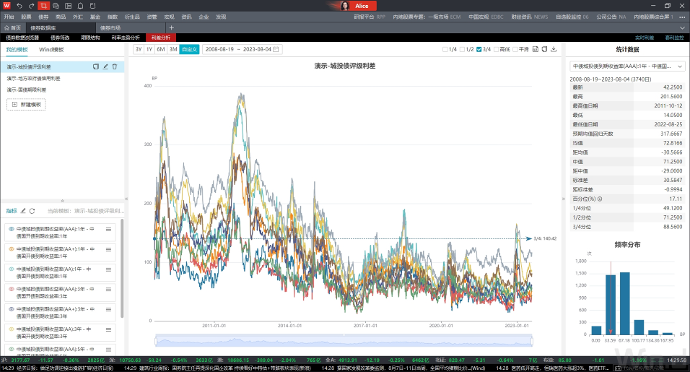
- 债券数据浏览器（命令：BDE）
为市场提供的批量债券的多项指标提取功能，是研究特定类型/概念债券的分析利器,该功能集提取、分析、筛选、导出为一身，结合中国市场发行的所有债券与Wind全面的指标体系，将各类要素信息、静态数据、界面数据一一呈现，赋能固收投研。
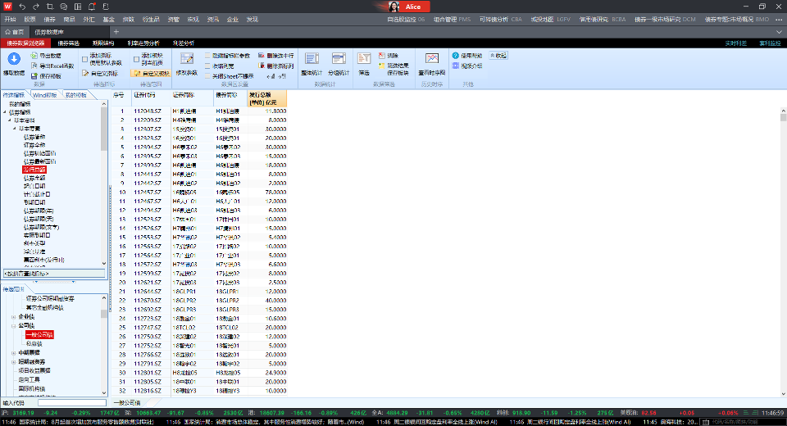
- 债券筛选（命令：BSC）
以条件设定为核心的债券分析工具，在特定板块及指标根据筛选设置得到集合，该功能集提取、分析、筛选、导出为一身，结合中国市场发行的所有债券与Wind全面的指标体系，将各类要素信息、静态数据、界面数据一一呈现，赋能固收投研。选择国债、地方政府债的债券种类以及筛选指标“基本资料”、“评级”、“行情”、“财务”等，方便快速查找债券数据，并提供详细的债券检索、自定义筛选方案。

债券专题统计
- 信用债研究（命令：BCBA）
信用债投研的核心功能，采用专题报表形式将各类数据分类汇总，赋能研究员、风控人员。该模块覆盖债券违约、评级预警、债项及主体评级调整、地方政府债务、信用衍生品等信用分析相关数据，对主体、债券的信用事件应收尽收，更有第三方研究成果丰富信息渠道，是信用研究的不二选择。
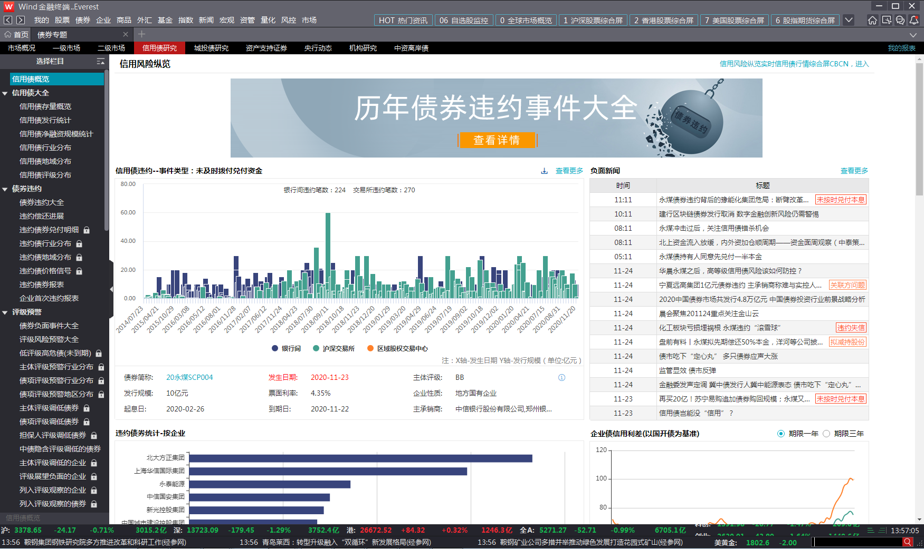
- 债市日历（命令：BDC）
债市日历主要展示了新发行债券相关的数据，帮助用户轻松获得关键发行信息、实时把握市场先机。主要事件包括：新债发行、新债公告、缴款、上市、付息兑付、行权提示、风险事件。主要债券类型包括：国债、政金债、短融、中票、企业债、FI债、公司债、PPN、ABS、NCD等。周期包括日历、周历、月历。
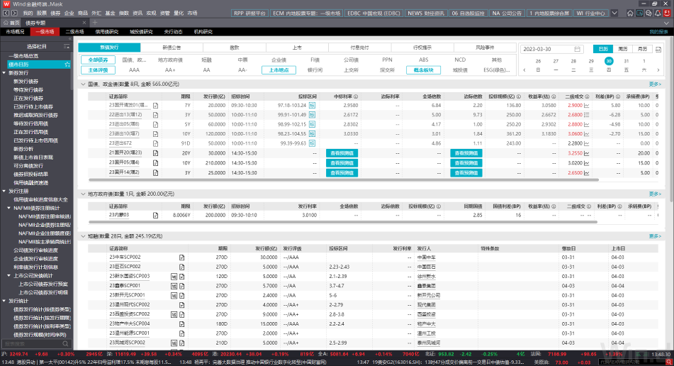
- 市场概况（命令：BMO）
市场概况统计报表，债券市场的总览功能。提供截止本日的债券存量统计和走势、各类固定收益品种存量统计、地方债/城投债统计、特殊债券转售/特殊条款统计、中债/上清所托管量统计。是了解我国债券市场，框架性描述固定收益市场参与机构和债券发行、兑付的核心功能。
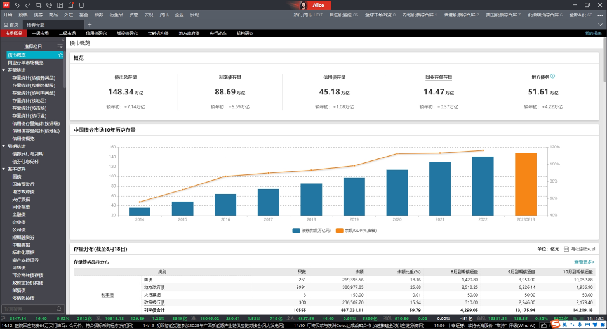
- 一级市场（命令：DCM）
债券一级市场数据，包含新券发行、发行注册、发行利率等统计及明细数据，同时提供债券承销的统计与排名。Wind债券承销排行榜是由Wind统计各个承销商在一定时间段内承销的债券份额，根据统计结果发布的榜单，帮助用户通过排行榜份额来了解各行业或商业机会的市场趋势。
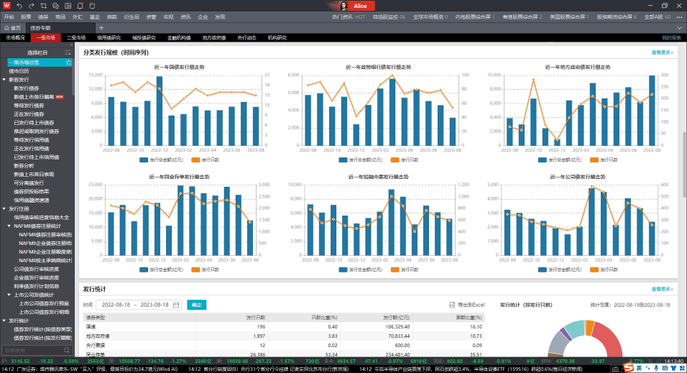
- 二级市场（命令：BSM）
二级市场模块提供整个债券二级市场成交统计情况，以图表相结合形式展示债券多维度成交统计情况。成交统计提供根据交易方式、债券类型、市场等分类角度展示现券、回购和同业拆借的成交情况。提供多种统计月报数据，包括中债统计月报、上证统计月报、深证统计月报和外汇交易中心统计月报。同时，此页提供中债和中证估值数据，方便用户查看单日全量估值数据。每日行情和区间行情可以根据时间区间查看相关债券成交统计数据。
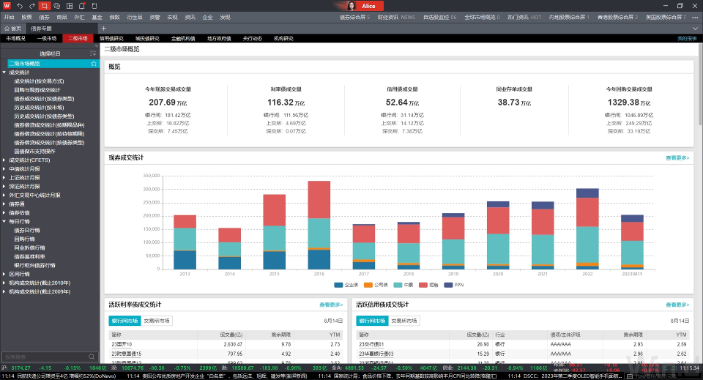
- 资产支持证券（命令：ABS）
资产支持证券包括基本条款、偿付信息、资产池、风险分析等内容。数据涵盖全，采集源覆盖面广，收集了中国大陆发行的所有ABS项目。同时，提供精准的数据分类导航，支持用户通过关键字和条件筛选进行灵活查找项目。采用图文并茂的可视化效果展示ABS市场概况，数据信息覆盖ABS项目整个周期。囊括一级市场的发行的“量”与“价”，审批、备案进度，再到二级市场成交及存量市场的分布。全面、精准的数据能满足不同用户对ABS市场各维度的数据需求。
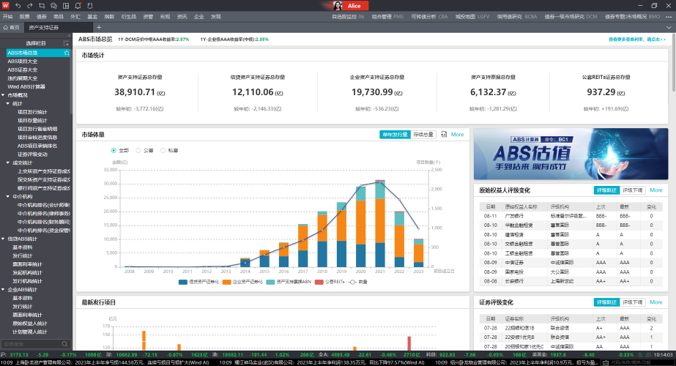
- 城投债研究(命令：UIB)
提供了Wind口径下的城投债丰富的多样维度统计，由Wind根据主营业务等维度进行的独立性判断，口径为监管、机构合规部门广泛应用。统计维度包括地域城投地图、城投利差、城投久期、品种结构、评级结构、期限结构、发行利率、成交统计，能够满足机构对城投的全方位统计研究。 其中城投地图(LGFV)结合地方债务负担、经济情况、财政实力、非标融资，帮助用户更好地了解地方城投公司和债务存量。
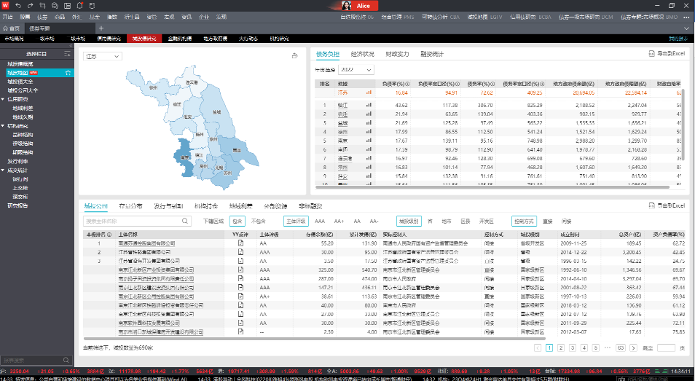
- 城投名单（命令：LGFVL）
契合市场对监管城投名单特性猜测，设置借新还旧、提前兑付、公告市场化、以及万得城投名单变动子项，便于机构对城投主体进行确认及跟踪。对于机构关注的十二重点省份及单主体利差，该功能也进行全方位覆盖，是城投研究的重要工具。
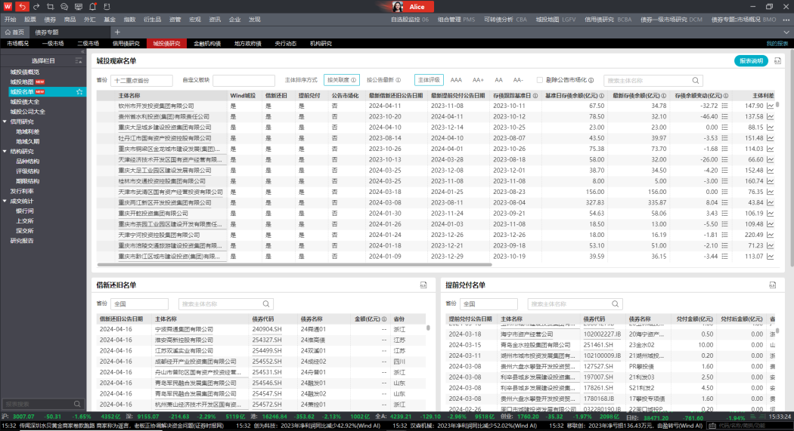
- 金融机构债（命令：FIB）
该专题将金融企业按照业务分类进行统计，按照银行、券商、保险公司、信托公司和租赁公司的角度完成信息汇总。分别列示不同类型企业的资料、经营数据和发债信息，一目了然进行金融行业公司业务对比、境内外债务统计对比，并区分了境内和境外，支持对不同市场融资进行对比。
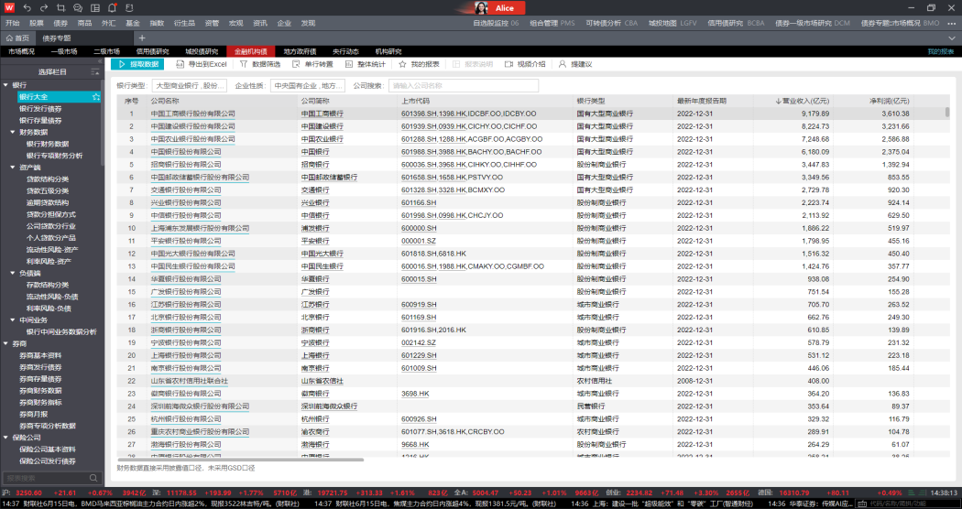
- 地方政府债（命令：MUNI）
地方政府债专题统计，分类展示了地方债概览、一级市场、地域分析、存量分析以及发行与到期统计。提供及时的数据信息，让你在招投标中游刃有余；提供专业的数据分析，让你的投资更加有保障；我们提供一个专业、及时的地方债一级市场招投标数据平台，轻松获取市场信息，在变化的市场环境下精准投资。
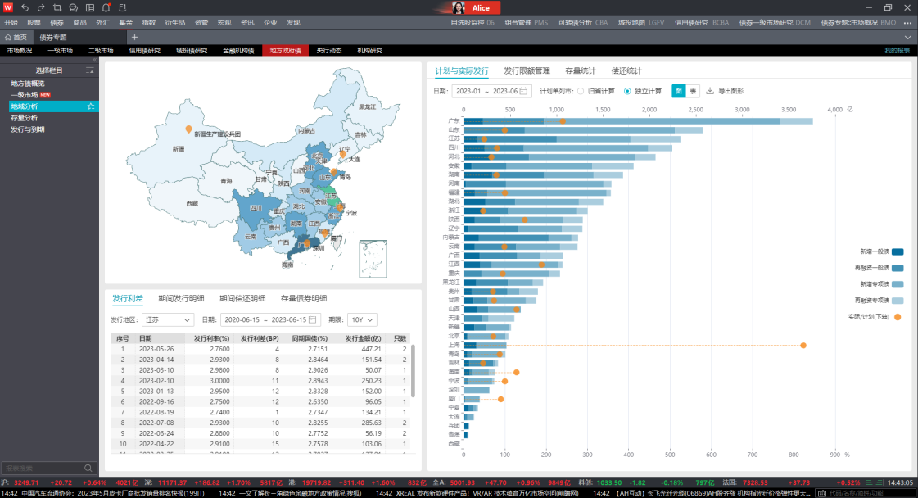
- 可转债研究（命令:BCVB）
提供可转债市场概览，投资者可通过概览全面了解当前可转债市场的基本情况。提供可转债市场的一级发行信息，包括发行预案、发行结果、申购者名单以及上市基本情况等。同时我们也提供二级市场行情表现、可转债条款统计等重要数据。可转债研究是投资研究人员了解、分析可转债市场的重要场所。可交换债的相关资料也可在该模块轻松获取。
- 央行动态（命令：PBOC）
展示央行公开市场操作明细，提供自定义区间内投放、回笼资金总量统计功能，以便用户一目了然央行的投放回笼情况，更快捷地做出交易投资决策。此外，央行动态板块还对央行的货币政策工具进行了细分，LPR、MLF、SLF、PSL等单独开设界面，让用户更清晰地了解每个货币政策工具的详细信息。
- 投行业务排行榜（命令：IBR）
中国权威的债券业务承销排行，由Wind根据主承销商提供的文件进行统计，每季度进行一次排名。主要排行有债券承销排名、地域承销排名、ABS项目承销排名、中资美元债承销排名。
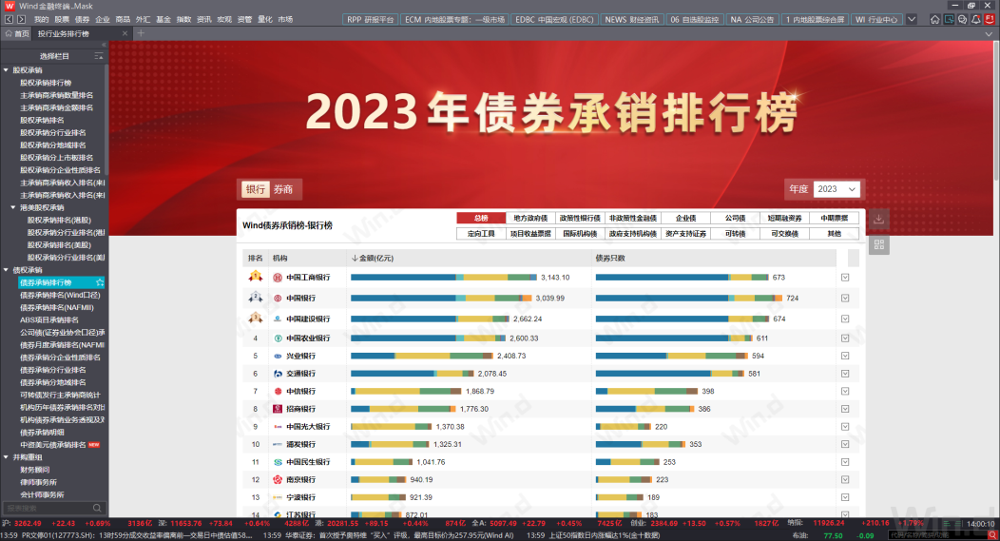
- 商品模块
提供全球20余个商品交易市场的实时行情，涵盖基本金属、农产品、能源、贵金属等众多品种；专业行情展示方式，包括期现价差、跨期价差、关联外盘、机构持仓，同屏联动；更有日盘、夜盘智能切换；提供强大的套利监控和套利分析工具以及大宗商品数据库、现货价格中心等多维数据。

商品行情报价
涵盖全球主要商品交易所：SHFE、INE、DCE、CZCE、GFEX、CFFEX、SGE、MDE、LME、CME、CBOT、NYMEX、COMEX、IPE、NYBOT。
- 全球商品概览（命令：8）
五大板块分别展示贵金属、能源化工、基本金属、农产品以及标普高盛商品指数的行情。
- 期货综合屏（命令：4）
集看盘所需所有信息于一体的行情报价资讯模块。期货综合屏，提供专业行情展示方式，包括期现价差、跨期价差、关联外盘、机构持仓，同屏联动，更有日盘/夜盘智能切换，为期货投资提供全方位研究支持。
- 商品报价列表（命令：40）
所有大宗商品的报价，以交易所划分，包括：上期所、上期能源、大商所、郑商所、广期所、金交所、CBOT、LME、COMEX、ICE、NYMEX等。
- 期货市场情绪（命令：FMS）
从全市场-板块-个券，从整体到详细，全面把握市场动态、了解个券涨跌。全市场强弱分析、涨跌概况、多空比对；板块投机度、板块资金流向；个券升贴水、资金连续流入等。
- 航运综合屏（命令：SHIP）
一屏跟踪航运期货相关行情价格变化，包括波罗的海指数，租船市场、集运订单、大宗运费的数据变化，相关航运类股票联动。
- 原油综合屏（命令：OIL）
一屏跟踪原油相关行情价格的变动、实现期货与套利合约、相关股票联动，无需多界面切换。
- 贵金属综合屏（命令：PMTL）
可以查看国内外贵金属的绝对价格、美元转人民币的实时价格、不同品种之间的价差、相关汇率以及各种价格图表。
- 碳交易综合屏（命令：CNE）
为用户全面快速了解碳排放市场相关动态信息所设计的一项功能，包括碳排放市场报价、碳市场走势、相关股票的ESG评级、碳中和资讯政策研究四大板块，满足了碳中和相关概念投研用户一屏获取多渠道数据信息的需求。

商品分析工具
- 套利监控（命令：SPMN）/套利分析（命令：SPAN）
套利监控为用户提供了灵活方便的价差监控方式，更加贴近实盘交易情景，满足用户交易场景中的个性化需求。提供强大的套利监控和套利分析工具，全方位实时捕捉套利机会。用户可自建双腿或多腿套利，利用报价列表或报价魔方监控价差的盘口价差实时变化，并设置到价提醒。双击套利合约后会进入到套利分析功能，通过此功能可进行K线与技术指标分析、频率统计分析、价差季节性分析、相关性分析以及价差矩阵分析等功能。
双腿套利：简单的两腿套利，全品种支持：股票、外汇、商品皆可分析，支持价差/比价以CFETS实时汇率计算。
多腿套利：对于产业链套利非常有用，如大豆提油/反提油套利分析，钢厂原料/成品之间的套利。
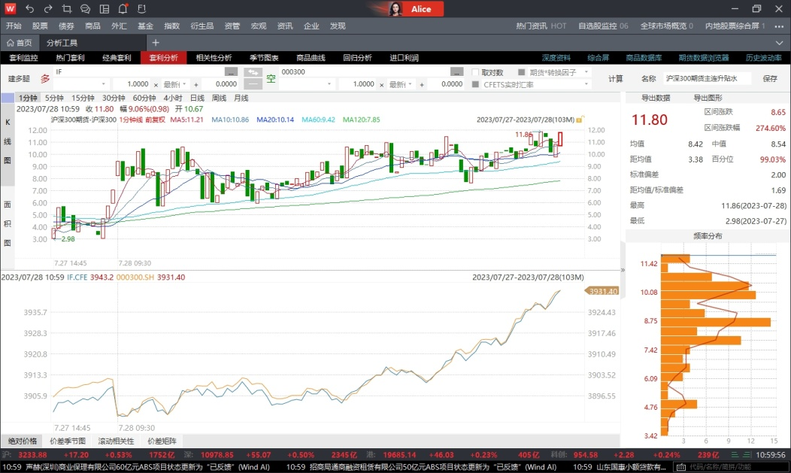
- 商品曲线（命令：CFC）
商品曲线为用户直观的展示了商品期限结构变化过程，能够辅助大家进行投资分析。曲线中，每一根曲线代表的是在某一天某个品种所有合约的价格，把这些价格连成一条线就是一根商品曲线。一般说来，我们研究商品的升贴水变化就可以通过一段时间内商品曲线的形状变化来展示。
- 相关性分析（命令：COR）
用户通过研究品种的相关关系，可以辅助大家进行投资决策和投资组合的建立。
- 历史波动率（命令：HVG）
用户通过研究品种的历史波动率，可以辅助大家进行投资决策。
- 季节图表（命令：SEAG）
季节图表为用户直观的展示了品种季节性特征，能够有效帮助大家进行投资分析。
- 回归分析（命令：REG）
回归分析工具直观展示了两个品种的相互依赖关系，有助于分析品种之间的影响程度。首先选择需要研究的因变量和自变量，然后选择用收盘价或者其他价格类型。可以支持两个时间段同时计算，以方便比较。上半部分图形，显示了样本点和回归曲线，可以通过点击样本点来把某一个点排除计算，柱状图显示的是样本点的频数；下半部分显示了自变量和因变量在所选时间段的实际走势，用双坐标轴展示，能够比较清晰、直观的看出两个标的走势的关系。

商品多维数据
- 商品深度资料（命令：F9）
F9是期货商品基本面信息大全，速览为用户提供了期货品种主要影响因素的总体视角，对商品的基本资料、产业链资料、资讯与研报以及机构持仓等做系统化梳理，更有效的展现影响商品价格的主要因素，同时持仓分析也令追踪机构的头寸变得更加容易。有色及农产品F9增加了驱动因子节点，可以跟踪影响价格的关键因素。
- 每日期货观点（命令：DFO）
运用AI技术，将期货公司的研报分解重组，选取研报中最精华部分，提高用户查找及阅读研报的效率。把握研报多空观点，叠加期货主力合约价格，快速查看研报结论。
- 现货价格中心（命令：SPOT）
EDB价格指标可视化，方便用户快速了解各地区大宗商品价格，解决多地比价难题，轻松进行价格分析。支持时序图、季节图切换，不同角度了解历史价格走势、差异。
- 商品期货专题统计（命令：CSR）
期市概览：用户可通过此功能监控期货市场整体情况：分析热门与冷门品种、观察重要指标表现、观察资金流向、库存变化情况以及各品种的基差率的横向比较。另外，点击左上图中的品种数据点可查看机构持仓概况。
市场表现：提供商品期货所有品种各维度市场表现，如量价以及基差等、板块资金流向、成交数据、库存情况。
持仓分析：机构持仓分析，包括成本盈亏、品种持仓排名、合约持仓排名、品种成交排名以及合约成交排名。CFTC以及LME持仓分析。
交割数据：提供各期货品种的交割库全国分布以及注册仓单分布数据。统计了各品种的交割配对情况以及全市场仓单对比数据。
- 期货数据浏览器（命令：FDE）
提供期货市场数据，包括基本资料、标准合约资料、行情指标、会员持仓以及仓单等指标的使用。
- 期货公司专题统计（命令：FIO）
从期货公司注册信息-财务数据-业务数据，多维度了解期货公司画像。业务数据包括：经纪业务、风险管理业务、资管业务、投研业务。
- 大宗商品数据库（命令：CDB）
新版CDB覆盖10个行业，品种增加至100+。每个品种提供了四个标准化分析维度：现货价格、期货数据、供需数据、上市公司。对商品研究分析中所涉及的数据指标进行整合，使商品相关的数据分析、提取更为便捷， 将重要品种独立作为节点，整合产业链数据；提供多达18 张产业链图，协助用户进行大宗商品的上下游分析；同时内建了大量Wind图表模板，实现了常用图表的实时更新。
- 期权模块
涵盖场内和场外期权品种，场内期权提供国内和香港交易所上市期权实时行情，衍生指标贴合专业交易者习惯；场外期权逐渐成为国内场外衍生品第三方定价基准；该模块还提供平值分析、波动率曲面、波动率分析、定价计算器等高级期权分析功能。

期权行情报价
- 期权综合屏（命令：10）
标的以Tab页方式，方便快速切换；经典T型报价，指标设置40+期权特有指标，比如IV、MIV、IV涨跌幅，指标镜像显示；成交量PCR、平值IV等市场情绪指标；标的、期权、隐含波动率分时走势三图同屏；实时隐含波动微笑曲线直观显示。
- 期权行情（命令：F5）
有价格的地方就有IV，成交价IV、卖一到卖五盘口IV、IV/MIV分时、日K对应历史IV走势图指标等；双盘口布局、品种/月份成交持仓、波动率助力单个期权投资机会挖掘。
- 期权矩阵（命令：OM）
波动率交易的最佳工具之一，右键超级交易，直接波动率下单；全新矩阵维度展示交易所品种期权实时报价、衍生指标（波动率(%)、市场报价、成交价/IV等）。
- 期权报价列表（命令：OQ）
展示场内交易所期权实时行情及衍生指标，支持指标排序，快速筛选期权合约；分时走势支持标的、期权、隐含波动率三图同屏。

期权分析工具
- 期权策略分析（命令：OSA）
期权策略分析支持进行广泛而定量的策略盈亏、风险试算和情景分析，支持多个自定义策略的保存和监控，方便长期使用；支持牛市看涨、熊市看跌、跨式突破等八种典型策略；自定义策略功能可实现任意策略分析，比如跨期、比率等。
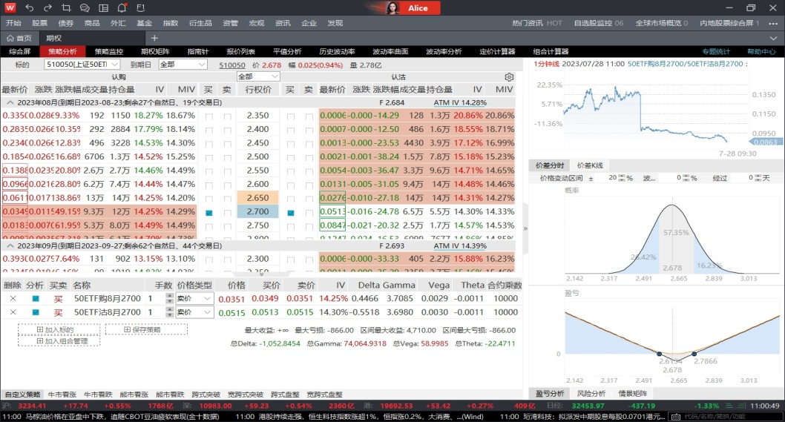
- 组合对冲（命令:PH）
全面且高效投资组合管理能力，在PMS、AMS基础上，今年推出了多资产组合对冲，基于股票组合Beta的场内股指期货、期权对冲，标的（含ETF\股指\商品期货）及期权组合的Delta对冲、Vega对冲、Gamma对冲，期权的损益归因分析。
- 期权波动率曲面（命令：OVS）
国内首个期权波动率三维曲面模块，含波动率表、波动率曲面、期限、偏度、历史走势五个部分，除了支持国内七大交易所场内期权，还支持上金所黄金期权、外汇交易中心外汇期权。波动率曲面与定价计算器打通，实现了场内与场外真正打通，场内隐含波动率可以自动获取为场外定价服务。
- 期权平值分析（命令:ATM）
像分析个股一样分析平值IV，指数类期权含当月、下月、当季、下季等平值IV和合成期货，期货期权主力平值IV及各月份IV，从隐含波动率时间序列，分析波动率所处分位数。
- 期权波动率分析（命令：OVA）
全方位可视化上市期权波动率，趋势和截面结合，含波动率走势、期限结构、偏度、偏斜，辅以期权交易量。
- 历史波动率（命令：HVG）
强大自定义，全资产支持，从历史波动率时间序列，分析波动率所处分位数，含多周期HV与标的价格走势叠加图、统计概率和频率分布。

定价工具
- 期权定价计算器（命令：OVC）
支持单个和多个期权组合的理论价格和希腊值计算，包含理论价计算、情景分析、路径展示等多种实用场景功能；
除香草欧式、美式外，含障碍、触碰、二元、亚式等奇异期权定价；
结合中国场外衍生品市场特色，上线三层区间、标准雪球、小雪球、阶梯雪球、累购、累沽等产品估值分析。

期权多维数据
- 期权深度资料（命令：F9）
从期权品种维度，将常用指标、统计数据以行业通用方式计算、图表直观展示；含速览、合约简介、市场表现、成交持仓分析、波动率分析、资讯与研报六大部分。
- 期权专题统计（命令：OSR）
含期权日历、沪深交易所期权、中金所期权、商品交易所期权四大专题，不仅包括国内所有上市及退市期权合约基本资料、日行情、成交持仓排名等，还包含多种维度如品种、月份、行权价等统计。
- 外汇模块
提供全球重要汇率品种的实时行情及历史走势；提供中国外汇交易中心人民币品种的即期、远期、交易的实时行情；提供全球市场的实时滚动资讯及评论信息。

外汇行情报价
- 国际外汇综合屏（命令：FX）
外汇综合屏，展示每日人民币中间价、国际外汇实时行情、当日经济指标及外汇资讯。
- 外汇综合概览（命令：FXP）
FX Portal是Wind推出的一款涵盖在岸离岸人民币、国际重要货币对即期远期行情的外汇综合屏。支持用户自定义编辑，打造专属外汇行情灵活屏。
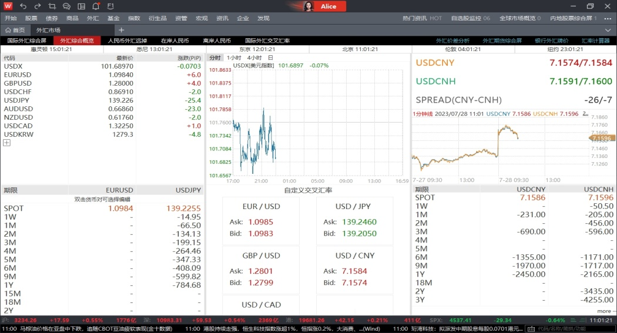
- 国际交叉汇率（命令：FXCR）
各主要货币对汇率矩阵，基于美元计算各币种交叉汇率。
- 外汇期货综合屏（命令：FXF）
外汇期货行情综合屏，新添加港交所人民币相关期货实时行情。
- 在岸人民币（命令：CFX）
在岸人民币综合屏，包括CNY对主要货币对即期及远期来自外汇交易中心CFETS的一分钟快照询价及成交行情及分时走势图。
- 离岸人民币（命令：CNHX）
离岸人民币综合屏，包括CNH、NDF、CNH远期行情、Hibor定盘价及相关分时走势图。
- 人民币外汇远掉（命令：CFXF）
人民币对主要货币对掉期及远期来自外汇交易中心CFETS一分钟快照行情和分时走势图。
- 银行外汇牌价一览（命令：BFXQ）
银行现汇现钞买入卖出实时牌价综合屏。

外汇分析工具
- 外汇价差分析（命令：SPDF）
在岸离岸人民币实时行情及价差面积图，用户可根据此界面了解实时行情及在岸离岸走势。
- 汇率计算器（命令：FRC）
内嵌在CFXF中的远期汇率计算器，用户可根据实时即期价格及掉期点计算出远期价格，并且可手动输入期限及到期日。

外汇多维数据
- 外汇资讯（命令：NCFX）
NEWS-外汇市场，便捷掌握外汇相关资讯，关键节点各个货币、央行等，并且可采集到第三方实时汇评，包括来自道琼斯的标题资讯。
- 外汇会员统计（命令：FXM）
针对人民币、外币对、外币拆借的做市商和会员的统计。
- 外汇交易统计（命令：FXT）
针对不同交易类型及货币对的成交金额及占比进行自定义统计。
- 基金模块
涵盖共同基金、私募基金、券商资管产品、信托计划、银行理财等各类资管产品，包含净值、份额、分红、资产配置、投资组合等数据，提供收益、排名、评级、风险、风格等众多绩效评估指标，以及多角度的基金信息展示、业绩评价以及分析对比功能。

基金市场资讯
- 基金动态（命令：NCF）
提供专业、及时、全面的基金资讯，涵盖基金行业动态、负面事件、数据解答、评级展望、业绩分析等内容。用户可以利用高效的搜索功能迅速找到所需资讯，并享受便捷的语音播报功能。
- 基金日历（命令：MFC）
基金每日特别提示：基金暂停申赎、开放申赎、基金经理变更、分红拆分、发行上市等重要事项一览。用户可以利用高效的搜索功能迅速找到所需资讯，并享受便捷的语音播报功能。
- 基金公告（命令：NAMF）
提供全面的基金信息，包括基金定期报告、基金招募、重要事项、基金其他情况。此外，还涵盖港交所基金等各类公告信息。用户可便捷地进行多维度、多类别的筛选和查询。

基金业绩排行
- 基金综合屏（命令：9）
展示全市场公募基金的净值数据，涵盖ETF、LOF和REITs等各类上市基金的行情数据。此外，还包括热门基金的排行、基金市场指数、基金公司指数以及基金经理指数的涨跌统计，为投资者提供详尽且实时的市场分析工具。
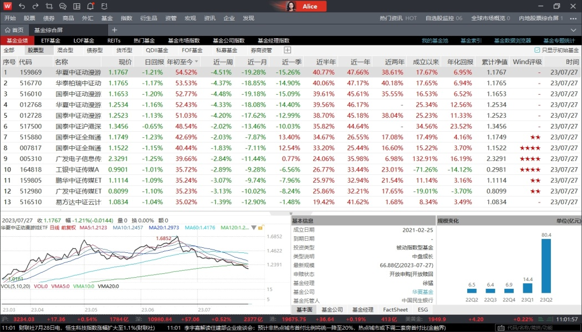
- 美国基金综合屏（命令：USFO）
展示全部美国共同基金净值和美国ETF行情数据。
- 香港基金综合屏（命令：HKFO）
展示全部香港公募基金净值和港交所ETF行情数据。

基金多维数据
- 基金索引（命令：FF）
分析研究基金的一站式平台，配备了强大的搜索功能，支持公募基金、私募基金及基金经理的筛选和对比分析。平台提供多维度的基金数据展示，并聚合了基金经理的最新资讯和专业观点，满足您“短平快”基金投研需求的各项指标。
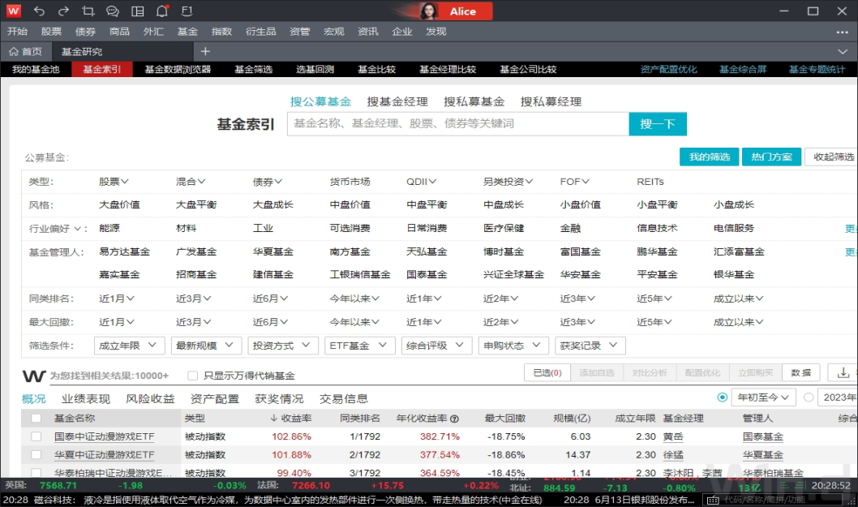
- 资产配置优化（命令：AAO）
用于计算大类资产配置的最优配置占比，帮助资产配置研究员制定中长期资产战略配置中枢方案。基于均值方差理论和万得提供的大类资产指数，用户可使用AAO快速计算出资产配置有效前沿，并可基于投资需求选择最优组合进行对比和深入分析，从而制定中长期的战略配置方案。本模块包括资产观察、我的策略、组合优化和组合报告四大栏目，帮助用户实现从资产选择、策略设置、组合优选和产出报告的资产配置全流程的工作。
- 基金深度资料（命令：F9）
从基金基本资料、基金业绩、基金规模、基金公告、基金投资组合、基金财务数据、基金持有人机构等角度，全面剖析个基。
- FactSheet
基金详细资料表，包括基金产品FactSheet、基金经理FactSheet、基金公司FactSheet，支持PDF导出和微信分享。
- 我的基金池（命令：MFP）
用户创建和维护基金池的一站式平台，提供常用指标跟踪、业绩统计、成分管理、基金经理调研、大事提醒、相关研报等相关功能。
- 基金数据浏览器（命令：MFDE）
基金的个性化数据报表，支持数据统计、排序、Excel导出。可选指标包括基金基本资料、业绩表现、基金分红、基金规模、持有人结构、财务报表等。
- 基金筛选（命令：MFSC）
根据用户设定的条件筛选基金，提供大量可选指标，品种涵盖中国公募基金、私募基金以及香港公募基金和美国公募基金。
- 基金比较（命令：MFCP）
从基金资料、业绩回报、资产配置、风险等维度对不同基金进行对比分析，可自由选择基准，生成的报告支持Word和PDF导出。
- 基金经理比较（命令：MACP）
从基金经理资料、管理规模、拟合业绩、风险收益、选股能力、择时能力等维度对不同基金经理进行对比分析，可自由选择基准，生成的报告支持PDF导出。
- 基金公司比较（命令：MCCP）
从基金公司资料、管理规模、产品结构、代表基金、财务、费用、资产配置、行业分布、风格分布、持仓等维度对不同基金公司进行对比分析，可自由选择基准，生成的报告支持PDF导出。
- 基金定投计算器（命令：MFAC）
根据每周或每月定投金额，计算到期总金额和总收益率，支持单基金和多基金组合定投。
- 报告工坊（命令：MFRB）
基金报告工坊可帮您轻松制作研究报告，提供丰富的报告模板，也可通过图形、表格、文本等控件制作和编辑个性化报告，支持PDF导出和微信分享。
- REITs深度资料（命令：F9）
根据REITs产品结构、业务性质、信披规则等特征，在深度资料模块详尽展示REITs基本资料、相关公告、底层资产原始权益人、底层资产情况、二级市场表现及定期报告披露的相关运营数据、财务数据等核心内容，涵盖从发行到运作，从顶层基金层面到底层持有资产的多维详细信息。
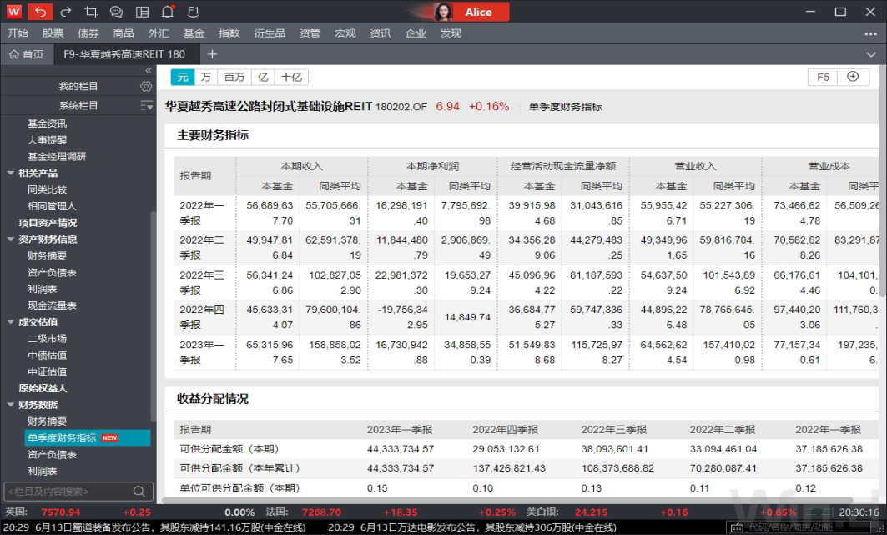

基金专题统计
- 基金市场概况（命令：MFMO）
基金市场数据综合统计，包含基金市场规模、基金发行统计、热门基金专题统计、基金资料、养老金统计、基金事件（如基金分红、拆分、转型、ETF申赎等）和基金费率等各类报表。
- 基金业绩评价（命令：MFPA）
提供基金净值表现、基金行情走势、基金绩效评估、基金归因分析、基金评级等各类报表数据。
- 基金资产配置（命令：MFAA）
提供基金资产配置、基金仓位估算、持股/债/基持仓统计、沪港深基金统计、QDII专题统计、货币基金专题统计、期货/权证持有统计等各类报表数据。
- 基金公司（命令：MFCA）
提供基金资产配置、基金仓位估算、持股/债/基持仓统计、沪港深基金统计、QDII专题统计、货币基金专题统计、期货/权证持有统计等各类报表数据。
- 基金机构研究（命令：MFIR）
提供金融机构基本资料（基金公司子公司、QFII、RQFII、QDII基本资料）、基金代销机构、交易券商、上市基金持有人、机构持股、基金托管人等各类报表数据。
- ETF专题统计（命令：ETFS）
提供ETF基金市场概况、发行统计、基本资料、交易统计、业绩评价、基金事件、基金费率、基金公司统计等各类报表数据。
- FOF专题统计（命令：FOFS）
提供FOF基金市场概况、发行统计、基本资料、业绩评价、基金事件、费率、资产配置、基金公司等各类报表数据。
- REITs专题统计（命令：RESR）
从基本资料、发行总览、REITS事件、行情走势、资产运作、交易统计、绩效评估及相关参与机构等角度，分析公募REITs整体表现及明细产品表现，同时接入中证REITs估值与中债REITs估值，可提供用户相对客观且具时效性的价格参考。

私募基金
- 私募市场（命令：HFM）
提供私募基金业绩排行、市场热门私募基金、私募基金旗舰店等内容，其中旗舰店为私募管理人自主管理页面，包含基金管理人介绍、公司历程、核心团队、获奖记录、代表产品等数据，辅助用户深入了解私募基金管理人。
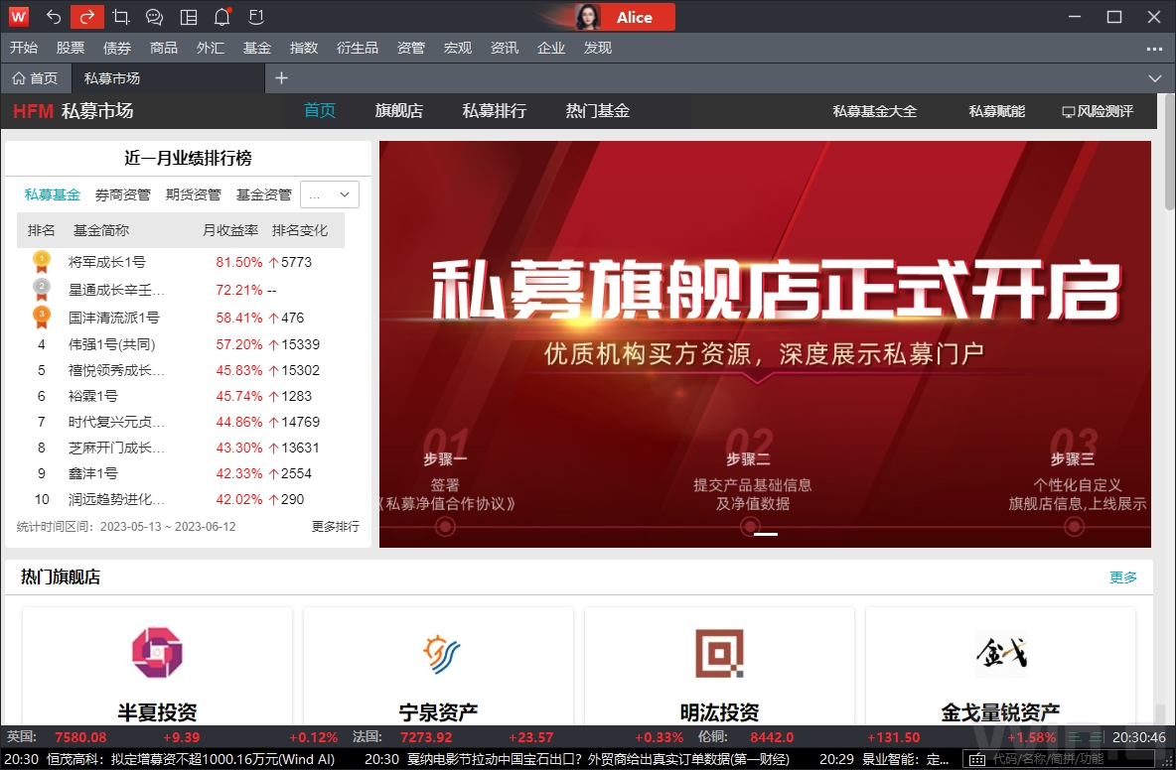
- 私募基金大全（命令：HFS）
提供私募市场整体概览、私募产品发行统计、产品发行明细、投资顾问统计、受托人统计、机构持股汇总的最新报表数据。阳光私募基金净值表现、阳光私募评级数据、阳光私募绝对回报、月度超额收益榜单、月度风险收益指标、投资经理收益离散分析、业绩表现派系排行的最新报表数据。
- 私募赋能（命令：HFE）
私募基金公司维护和管理本公司及产品在Wind资讯数据终端展示信息的一站式平台。

银行理财
- 银行理财索引（命令：BFF）
银行理财索引为客户提供个性化的理财产品筛选条件。用户通过运作状态、期限类型、发行机构、投资类型、币种等指标，实现银行理财产品快速筛选。
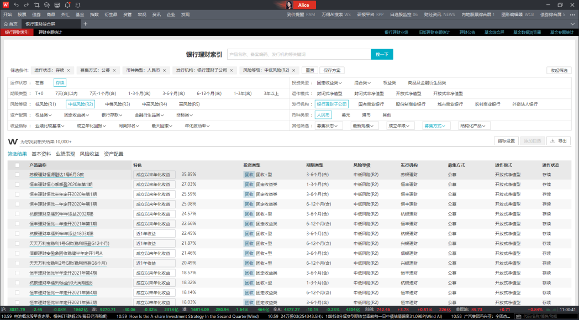
- 银行理财专题统计（命令：BFS）
理财专题统计包含理财市场概况、资管市场概况、理财日历以及银行理财发行、存量、到期市场概况、业绩、机构统计、资产配置等各项专题统计数据。
统计数据包括国有银行、理财子公司、股份制银行、外资银行、城市商业银行、农村商业银行等6类理财产品机构公开披露的理财产品信息，按照发行机构、期限类型、投资性质、风险等级、运作模式展示规模、数量及对应的变化等信息。
- 银行理财行情（命令：F5）
提供银行理财产品定期报告、产品说明书、重要事项等各类公告信息。用户可方便的进行多维度多类别筛选和查询。
- 银行理财深度资料（命令：F9）
银行理财产品的深度资料页面提供每个银行理财产品的基本资料、销售信息、产品公告、资产配置、持仓分析等信息，便于用户进一步查询银行理财产品的投资信息。

其他资管产品
- 券商资管大全（命令：BPS）
提供证券公司资管市场整体统计、券商理财产品市场概况（总体规模、管理人统计、产品份额统计及明细）、资产配置、全部持仓、券商研究（基本资料、重仓流通股、券商财务指标、专项分析数据）等各类数据，以及业绩评级（券商集合理财产品净值表现、理财评级、理财风险度、财务指标、产品获奖记录、公司获奖记录）等数据统计。
- 信托产品大全（命令：TPS）
提供存续信托产品、已到期信托产品、待成立信托产品，可按照成立日、运用方式、投资领域、产品类别、受托人、存续期、预期收益率等条件来查询所需产品。信托市场规模数据、信托产品发行统计、信托公司重仓流通股、信托公司基本资料、信托公司财务数据、信托发行地统计的最新报表数据。
- 保险索引（命令：INF）
提供保险资管产品的个性化筛选。用户可从产品类型、产品属性、保险公司、承保方式、销售状态等条件来查询所需的保险产品。
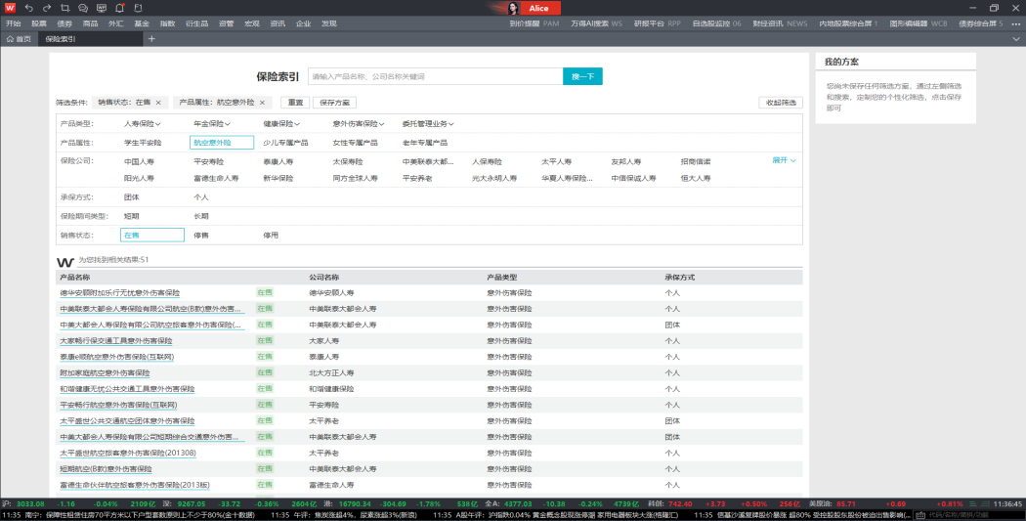
- 全球基金专题统计（命令：GFS）
提供全球基金速递、美国基金、香港基金的基本资料、净值表现、基金公司资本资料数据。
用户可了解不同类型的海外基金基本规模、净资产、数量、及其变化量数据。同时，对美国和香港的基金市场，提供基金基本资料、基金公司基本资料、净值表现的明细数据。
- 指数模块
中国重要的指数发布平台，发布超过70，000个中国及全球重要市场指数，发布指数类型包括股票、债券、商品、基金、外汇、多资产等。合作机构类型丰富，不仅包括标普指数、MSCI指数、FTSE指数、恒生指数、中证指数；还涵盖了国内外基金、券商、资管、理财子等众多金融机构发布的指数，如：申万、中信、国金、长江、中债指数、民生银行、光大信托等指数。

指数定制服务
- 指数定制服务（命令：ICS）
指数研究领域丰富经验与先进的数据治理及技术平台，为指数发布方，基金经理及投资者提供全面完整解决方案指数编制与计算服务。

指数分析
- 指数索引（命令：IF）
根据关键词快速搜索Wind平台收录的各类指数。
- 指数数据浏览器（命令：IDE）
提供指数相关指标数据，包括基本资料、行情、股本、估值、盈利预测、技术形态等。
- 指数行情序列（命令：IQS）
提供指数时间序列的行情、股本、估值、盈利预测等数据。
- 指数财务纵比（命令：IFA）
提供指数报告期的财务分析和财务报表数据。
- 指数比较（命令：ICP）
提供指数基本信息、回报表现、风险分析、成份配置等多维度的指数比较分析。
- 指数深度资料（命令：F9）
基本资料：提供指数简介、基点、基日、收益及加权方式、编制文档等信息。
指数概况：汇总了指数全维度深度分析内容，可以一键导出作为指数FactSheet使用。
指数估值分析：从PE/PB/PS/PCF和股息率5个角度分析指数估值，提供多维度分析(包含时间序列分析、概率分布以及收益相关性)。
现金分红：根据历年成分股的分红情况汇总出指数的历史分红趋势，并涵盖了分红预案信息。
盈利预测：汇集指数成份的盈利预测数据，角度多样，包含个股及指数的业绩预测及一致预期等内容。
成分数据：基于指数成分股进行成分股权重配比和行业配比的分析。
财务数据：基于指数成分股财务数据进行的指数维度分析。
沪深港通持股：指数成分股沪深港通持股数据统计分析。
融资融券：指数成分股融资融券数据统计分析。
回报分析：从行情统计、波动率表现、风格分布等维度对指数区间回报进行了收益归因等分析。
- 自定义指数（命令：CV）
提供快速创建自定义指数的工具，支持指数的日内实时行情计算，实现样本外实时跟踪。

股指期货
- 股指期货综合屏（命令：6）
综合展示国内国际上市的股指期货合约和标的指数实时行情。
- 股指期货专题统计（命令：IFDR）
提供股指期货基本资料、合约市场表现、持仓分析、标的指数的成分信息等。
- 股指期货估值计算器（命令：IFPR）
用于计算股指期货理论价格和套利区间的计算器，输入必要参数后能够计算股指期货的理论价格。

股票指数
- Wind股票指数（命令：WDI）
Wind系列指数全部概览。按照中证Wind合作、市场表征、行业、风格、概念、沪港通系列等分类展示全部Wind指数的行情概览。
- 上证股票指数（命令：999）
上证系列指数全部概览。按照规模、行业、风格、主题、策略、综合等分类展示全部上证指数的行情概览。
- 深证股票指数（命令：888）
深证系列指数全部概览。按照规模、行业、风格、主题、策略、综合等分类展示全部深证指数的行情概览。
- 国证股票指数（命令：777）
国证系列指数全部概览。按照规模、行业、风格、主题、区域、策略、综合、跨境、定制等分类展示全部国证指数的行情概览。
- 中证股票指数（命令：666）
中证系列指数全部概览。按照规模、行业、风格、主题、策略、海外等分类展示全部中证指数的行情概览。
- 三板股票指数（命令：555）
新三板系列指数全部概览。按照成份指数和主题指数分类展示全部新三板股票指数的行情概览。
- 恒生股票指数（命令：HI）
恒生系列指数全部概览。按照旗舰、主题、策略、股息累计、股息点、综合、其他等分类展示全部恒生指数的行情概览。
- 长江股票指数（命令：CJI）
长江系列指数全部概览。按照行业、风格、主题、基金等分类展示全部长江指数的行情概览。
- 申万股票指数（命令：SWI）
申万系列指数全部概览。按照规模、行业、风格、主题、量化策略等分类展示全部申万指数的行情概览。
- 中信股票指数（命令：CTI）
中信系列指数全部概览。按照行业、特征、沪港通等分类展示全部中信指数的行情概览。
- 国金股票指数（命令：SII）
国金系列指数全部概览。按照国金万得合作、宽基、主题、行业、海外、区域、债券及其他等分类展示全部国金指数的行情概览。

全球指数
- MSCI指数概览（命令：MSCI）
按照MSCI指数地区和市场分类展示全部MSCI指数的行情概览。
- FTSE指数概览（命令：FTSE）
富时指数全部概览。按照富时全球行业、全球市场等分类展示全部富时指数的行情概览。
- 标准普尔指数（命令：SPI）
标普指数全部概览。按照标普全球市场、行业等分类展示全部标普指数的行情概览。
- 富时罗素债券指数（命令：SBBI）
富时罗素发布的债券指数全部概览。按照全球市场、亚太市场、美洲市场、新兴市场、欧非中东市场对债券指数的行情进行分页展示。
- iBoxx债券指数（命令：IBXX）
iBoxx机构发布的债券指数全部概览。按照中资美元债、亚洲美元债、一带一路美元债对债券指数的行情进行分页展示。

债券指数
- Wind债券指数（命令：WBI）
万得债券指数报价列表。目前提供的万得可转债系列指数，分别有转债综合、转债行业、转债信用、转债数量和转债策略几大类。
- 中债债券指数（命令：CBI）
中债债券指数报价列表。目前提供的中债债券系列指数，分别有绿色系列、综合类、分类指数、成份指数、策略指数和定制指数等几大类。
- 中证债券指数（命令：CSBI）
中证债券指数报价列表。目前提供的中证债券系列指数，分别有综合类、利率债、信用债、可转债等几大类。
- 沪深债券指数
沪深交易所债券指数报价列表。全面覆盖上证、深证和国证发布的各类债券指数。
- CFETS债券指数
中国外汇交易中心债券指数报价列表。全面覆盖CFETS各类债券指数。

基金指数
- Wind基金指数（命令：WFI）
万得基金指数报价列表。目前提供的万得基金系列指数，分别有投资类型、规模、风格、基金类型、基金评级、私募规模、私募策略等几大类。
- Wind基金公司指数（命令：MFCI）
万得基金公司指数报价列表。目前提供的万得基金公司系列指数，分别有总指数、偏股型业绩指数、偏债型业绩指数三大类。该系列指数旨在反映每个基金公司旗下各基金的业绩表现。
- Wind基金经理指数（命令：FMNI）
万得基金经理指数报价列表。目前提供的万得基金经理系列指数，分别有总指数、偏股型业绩指数、偏债型业绩指数三大类。该系列指数旨在反映每一位投资经理在公募基金管理上的业绩表现。
- 沪深基金指数
沪深交易所基金指数报价列表。覆盖上证、深证和国证发布的各类基金指数。
- 中证基金指数
中证基金指数报价列表。覆盖中证指数发布的各类基金指数。

商品指数
- Wind商品指数（命令：WCCI）
万得商品指数报价列表。目前提供的万得商品系列指数，分别有商品大类、商品品种、夜盘品种几大类。
- 中证商品指数（命令：CCI）
中证商品指数报价列表。覆盖中证商品发布的各类商品指数。
- 南华期货商品指数（命令：NHCI）
南华商品指数报价列表。目前提供的南华商品系列指数，分别有商品大类、商品品种两大类。
- 大商所商品指数（命令：DLCI）
大商所商品指数报价列表。目前提供的大商所商品系列指数，分别有商品大类、商品品种两大类。
- 郑商所商品指数（命令：ZZCI）
郑商所商品指数报价列表。目前提供的郑商所商品系列指数，分别有商品大类、商品品种两大类。
- 标普高盛商品指数（命令：SPCI）
标普高盛商品指数报价列表。目前提供的标普高盛商品系列指数，分别有商品全收益指数和商品超额回报指数两大类。
- 资讯模块
Wind资讯数据终端资讯模块，提供实时要闻、每日简报、负面资讯、公司公告、法律法规等，并提供高度自定义化的资讯订阅功能。7×24×365滚动资讯，实时跟踪180个主流财经媒体、200个行业网站、12，000多家上市公司网站的资讯发布。
- 财经资讯（命令：NEWS）
依托国内一流的财经通讯社——香港万得通讯社，结合智能资讯算法，让用户用最短的时间了解最有价值的财经资讯，实现24小时资讯实时推送。
快 —— 重大消息，第一时间推送，PC端&移动端同步送达
恒 —— 7×24×365不间断的资讯直播流，不错过任何精彩
精 —— 每日数十篇深度稿件，深入了解经济事件的方方面面
全 —— 覆盖股票、债券、期货、外汇等多个金融市场，适合各类投资者
热 —— 分时段阅读排行热榜，让您知道投资者最关心的资讯
广 —— 全球各主要经济体国家，欧美日韩一网打尽
细 —— 下沉各个行业细分品类，最懂行业内涵
慧 —— 资讯正文页智能计算各主体卡片，延伸阅读体验
活 —— 可多词语、多条件智能搜索及订阅，如正负面情绪，满足各种个性化需求
懂 —— 采用智能算法，甄选出用户关注品种的负面资讯，第一时间进行风险预警
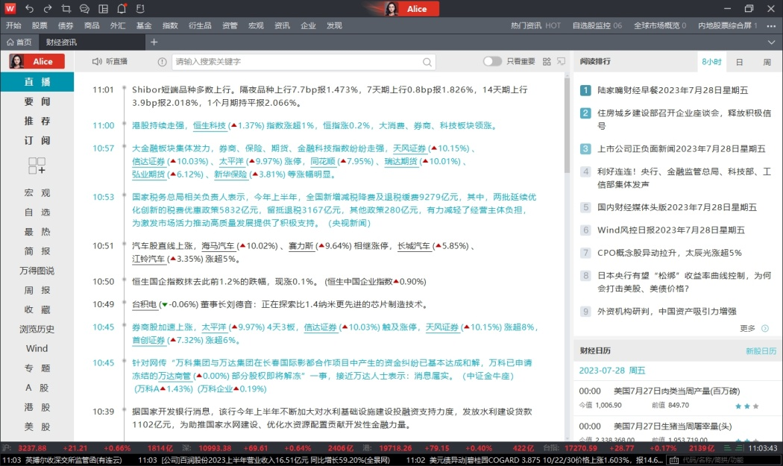
- 公司公告（命令：NA）
向用户展示全球各市场上市公司、债券、基金、理财产品和指数的公告信息，并提供多维度筛选及订阅功能。上市公司包含了中国内地、中国香港、中国台湾、美国、新加坡、日本、英国、德国市场。
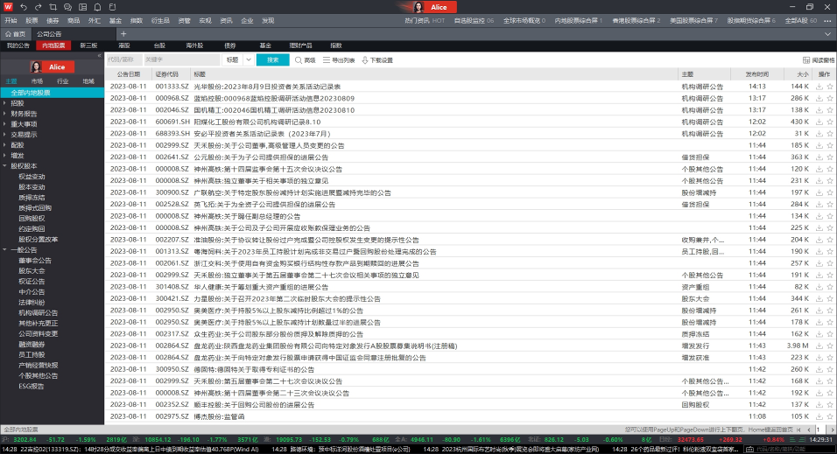
- 研报平台（命令：RPP）
Wind的研究报告最早可以追溯到2002年，十多年来共收录了近百万篇研究报告，报告来源超过230个机构，以及超过860个研究团队的公众号，实时收录他们发送的最新微信文章。按照晨会纪要、宏观、策略、行业等维度共分为12个大类，提供各个便利的入口以及筛选搜索模式，帮助您进行各类投资研究的有用工具。
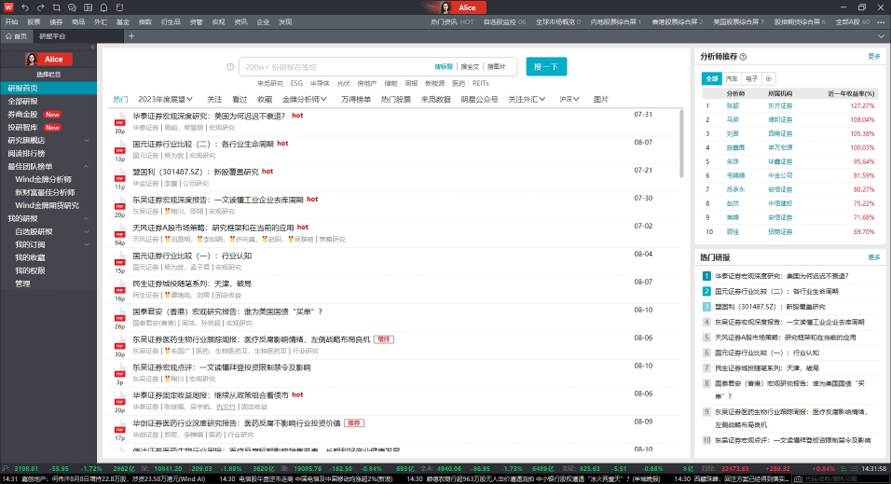
- 宏观模块
中国和全球各国的深度宏观数据，包括国民经济核算、工业、价格指数、贸易、投资、金融、财政、就业工资等各个领域；涵盖21个大类行业的价格、产量、进出口等深度行业指标；提供强大的时间序列分析工具和作图功能。

经济数据库
经济数据库(EDB)整合了海量的宏观和行业数据，并配合强大的指标计算和图形功能，是目前很多经济学家、宏观分析师、策略分析师、行业研究员等必备的宏观和行业分析工具。EDB汇集了国内外权威数据发布机构的第一手数据资源，包括国民经济核算、国际收支、对外贸易、人口就业、财政金融、能源环境、价格水平等各国宏观经济数据专题，也包含包括价格、产量、销量、进出口量、产能、上市公司业务数据等行业数据专题。数据最早起始于1900年，频度跨越月、季、年度，既可以监测国内外国家和地区重点经济指标，又可以从专题角度进行国家间、行业间经济比较。EDB已成为国内外专家和学者分析和研究经济形势、行业影响的便捷工具。经济数据库包含中国宏观、地区宏观、海外宏观、行业数据、商品数据、利率数据、医药数据、三方数据八大类，目前共计800万条数据。我们每月都会定期更新及新增数据。八个指标体系兼容，用户可以自由选取指标、任意设置时间区间、自由提取。并提供图形制作、指标换算等多项功能。打开Excel，数据自动更新到最新。
- 全球宏观数据（命令：EDBG）
覆盖全球超过200+国家和地区经济数据，包括G20、欧盟、东盟、一带一路等成员国的深度宏观数据。涵盖国民经济核算、国际收支、人口与就业、价格、金融、贸易、制造业、房地产等领域。Wind从各国及经济组织官方数据发布网站直接收集数据并及时更新，紧密跟踪全球重点国家或地区的经济走势及重要动态。全球宏观数据库从全视野角度深层次挖掘各国经济数据。
- 中国宏观数据（命令：EDBC）
覆盖中国3000+地区的日频、周频、月频、季频、半年频、年频数据，数据下钻至省、市、区县。囊括各种类型的宏观经济数据指标，涵盖国民经济核算、工业、价格指数、贸易、投资、金融、财政、就业等16个专项。数据来源包括国家统计局、中国人民银行、海关总署、商务部、各省市统计局等来源。深入解析中国各地区经济动态，获取详尽一手数据，已成为各大机构分析的黄金标杆。
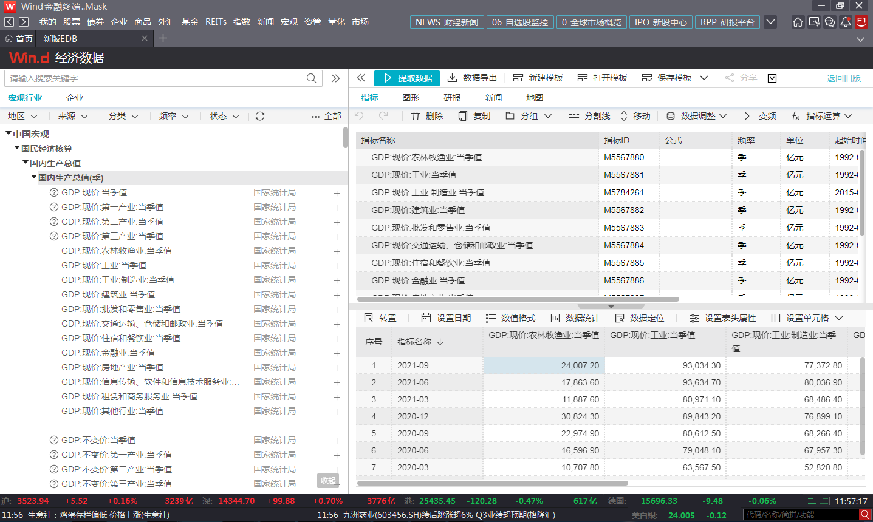
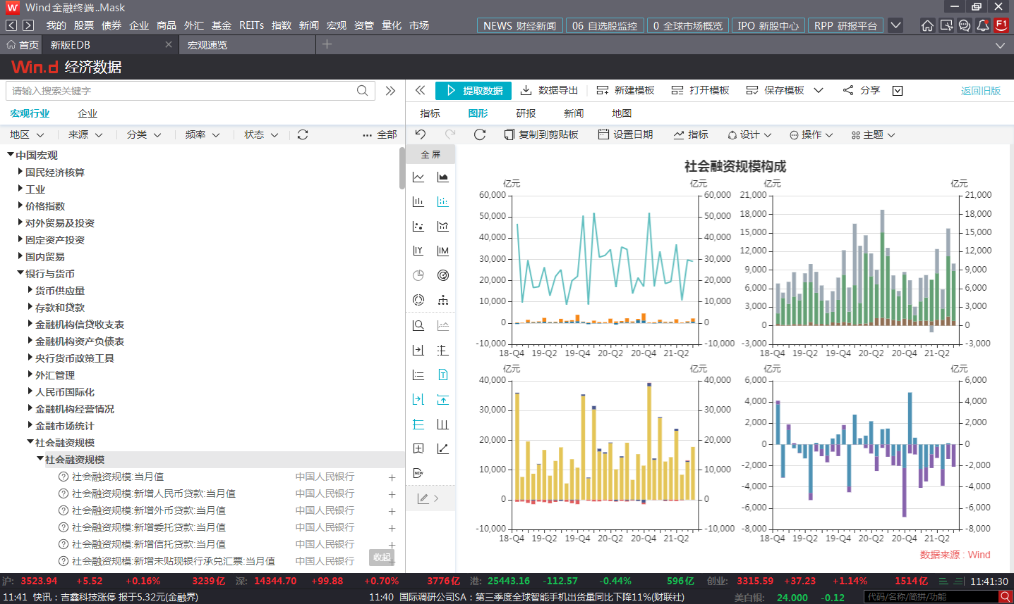
- 行业经济数据（命令：EDBI）
覆盖农林牧渔、能源、食品饮料、纺织服装、化工等21个大类行业，还包括LED、光伏等新兴行业领域。囊括各种类型的行业经济数据指标，包括价格、产量、销量、进出口量、产能、上市公司业务数据等，细分至全球及主要国家、中国及重点省区关键经济效益指标年度数据。数据来源包括国家统计局、海关总署、发改委、农业部等部委、国内行业协会网站、境外行业网站等。行业数据库帮助用户掌握最新行业动态、做出严谨的生产规划和战略决策。

宏观信息速览
- 全球经济日历（命令：ECO）
全球经济日历展示全球重要宏观经济指标的公布时间及最新数据、预测数据，并提供订阅提醒功能，可按日历、周历、月历方式展示，提前预知中国及全球重要经济数据公布时间和财经大事发生日期；实时跟踪重点国家发布日程，掌握世界主要经济体冷热动向。
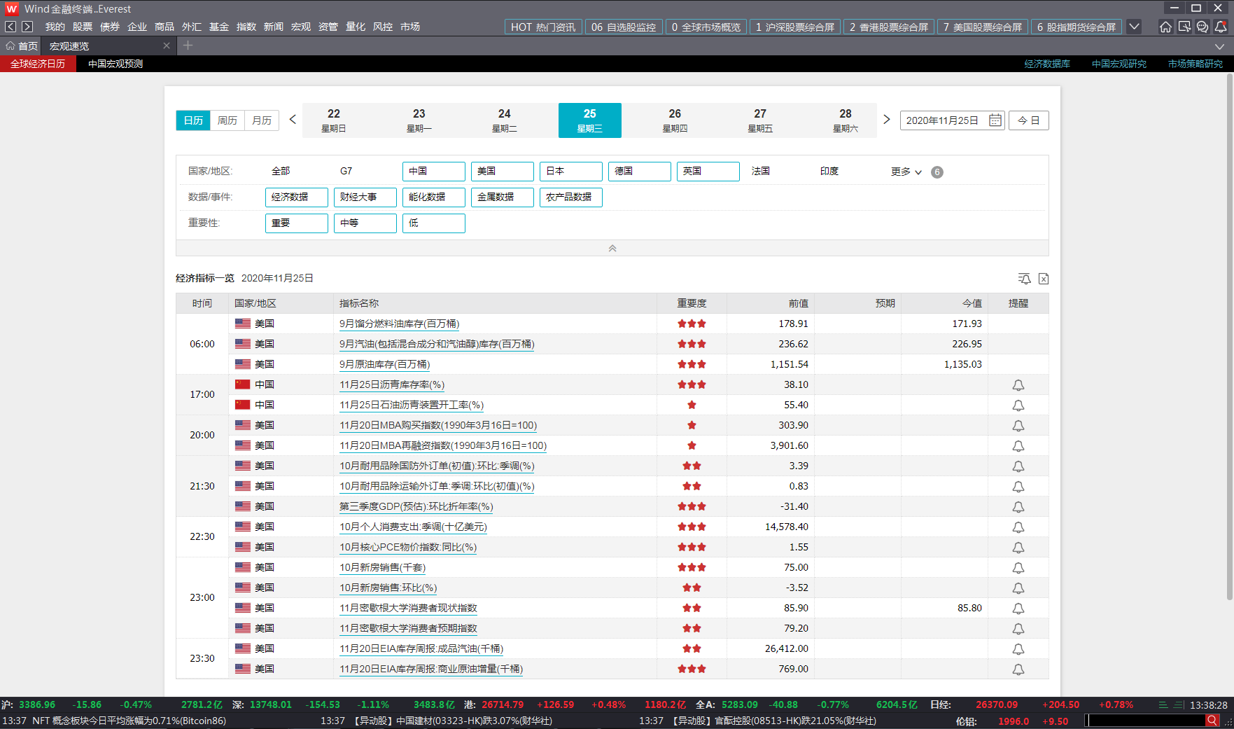
- 中国宏观预测（命令：CMF）
汇集众多国内知名机构和海外机构对重要宏观经济指标的预测数据，提供了近20项宏观指标月度和年度数据的机构预测值和实际公布值。
- 中国宏观研究（命令：CM）
涵盖包括国民经济总体运行情况、投资、消费、进出口、金融、财政、海外等重要经济指标的统计与分析。

宏观专题统计
- 宏观数据专题报表（命令：EDR）
为了用户更加便捷的提取和浏览数据，Wind将用户普遍关注的宏观经济按类别加工成图表，图形化展示重要宏观经济数据，最新数据同步更新。
- 行业数据专题报表（命令：IDR）
覆盖包括钢铁、房地产、汽车、煤炭、信息技术、农林牧渔、电力新能源、有色金属、化工、建材、零售消费、医药、交通运输等行业，将主要行业指标加工进行图形化展示，最新数据同步更新。

产业链供应链
- 产业链中心（命令：PDB）
万得产业链中心是国内数据领先的产业链数据平台，是基于万得金融数据和万得商业数据构建的动态产业生态网络体系。目前覆盖超过5000个产业，最细产业颗粒度达到8级。Wind将产业简介、产业统计数据、产业景气、产业上下游、产业关联公司、产业资讯等数据汇集，提供中观分析框架。
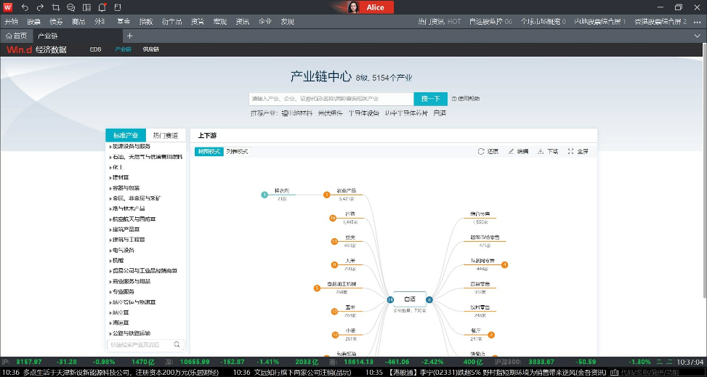
- 供应链探索（命令：WKG）
供应链对公司所有供应商/客户进行图谱展示，可视化直观呈现每个供应商/客户的重要度和上下游产业分布，并从海量数据中挖掘出潜在供应商、潜在客户和竞争对手，以及中心公司涉及的关联交易信息和融资事件。
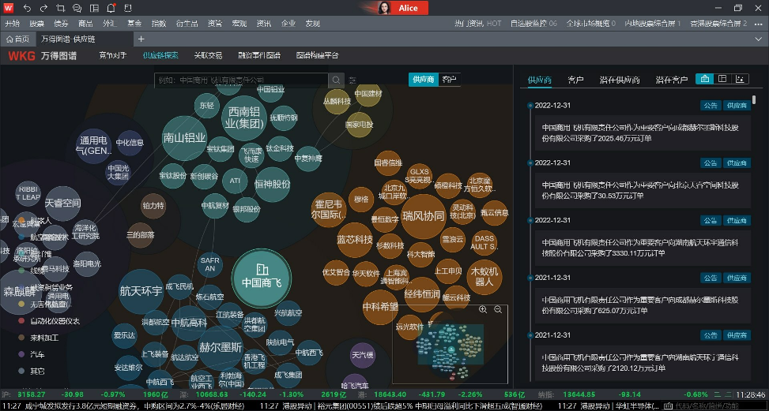

- 资管模块
支持跨资产类型的多币种投资组合管理系统，包括组合的实时P/L，风险分析，绩效归因等分析，实时生成图文并茂的组合报告。

组合管理系统
- 组合管理（命令：PMS）
Wind针对组合管理行业的需求，专门设计的深度分析模块。该分析功能模块支持跨品种、跨市场的多类型资产管理。支持股票、固定收益、商品、金融期货、期权、基金等多品种资产管理。涵盖的分析功能有：实时监控、盈亏分析、周期回报、回报统计、资产配置、风险分析、持仓变动、权益提醒、行业分布、股票指标、归因分析、期限分布、评级分布、债券指标、关键年久期、现金流分析、情景分析、风险收益分析、股票指标分析、债券指标分析等重要功能。
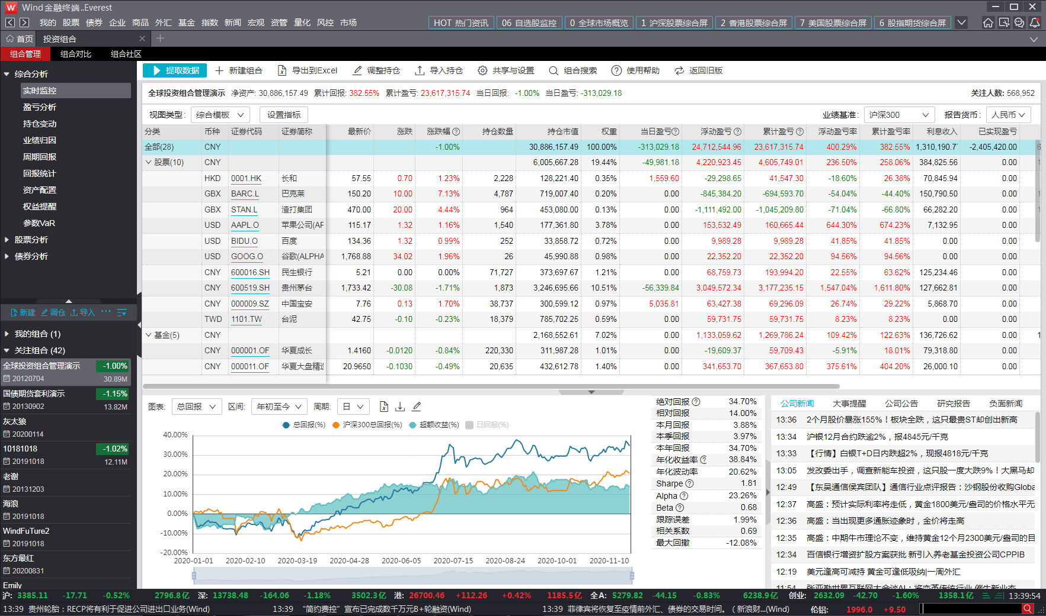

资产管理系统
- 资管系统（命令：AMS ）
为资产管理专业人士打造的一体化解决方案,依托于Wind资讯数据终端，AMS是一个支持全资产、跨市场、多币种的一站式资管平台。赋能投资经理、研究员、交易员、风控、合规、技术人员等。
通过海量数据高效整合和灵活统一的系统架构,优化投资与运营流程,贯穿投前、投中、投后。实现行情资讯、研究分析、交易管理、组合管理、合规风控、财务会计、报告定制的端到端解决方案。
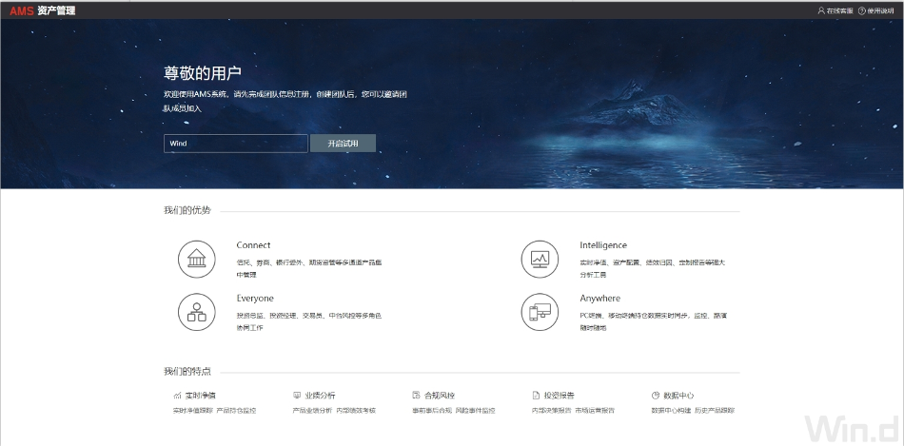
投前
实时净值：单位净值、净资产等所有指标实时计算，提供组合、行业、单券等不同层级的实时数据分析。
投研管理：汇集全部投研数据，多策略管理、多维度策略回溯、实时跟踪、审批管理等。
绩效归因：支持多种常用绩效评估模型。
投中
指令管理：各类资产交易指令、试算、下达、审批查询等业务全部覆盖。
交易执行：境内外券商交易连接，为投资者提供连接全球的交易执行解决方案。
合规风控：涵盖各维度的合规方案，市场风险、压力测试、风险监控等全面把控组合风险。
投后
财务会计：动态生成资产负债科目，满足资产负债管理需求，支持IFRS9会计科目，提供全球财务体系标准科目定制化。
估值对账：支持自动估值对账和智能检测估值差异。
组合报告：动态配置生成个性化组合和监管报告，提供各类报告定制服务。简单的说，就是把您公司管理的投资组合的数据导入到AMS系统，然后由AMS系统提供多维度的组合分析、绩效评估、风险管理。

超级交易系统
- 模拟交易（命令：WTTS）
WTTS提供组合交易解决方案，组合交易基于海量万得指数，支持一键导入指数、ETF与自建组合等，用户可以在组合交易中进行批量买入、卖出，并支持在多组合场景下分别管理已执行组合单。
提供多账户交易解决方案，多账户交易支持账户全景化持仓管理，支持多个交易账户同时买入相同或不同标的，以减少不同账户的收益误差。
提供日内交易解决方案，日内交易支持全键盘操作、独立小窗、多标的监控、日内统计算法等，可满足全市场日内交易员的个性化交易需求。
提供多品种（ETF、期权、期现）套利解决方案。提供精准的预估利润、套利中实时利润监控、套利任务管理、套利机会监控、套利交易报表等功能，可满足全市场套利交易员的交易需求。
基于万得PMS强大的组合分析功能，支持将证券、期权、期权等账户，与PMS进行组合联动，帮助管理者能够全方位了解自己的交易组合。
- 量化模块

量化接口
- Client API
Wind量化接口(Client API)是Wind自2013年以来倾力打磨的重量级产品，支持Matlab、Python、C# 、C++、R和VBA六种编程语言。接口包括数据接口、交易接口、资管接口和辅助接口四大模块，方便用户进行数据提取、数据挖掘、策略回测、模拟交易、实盘下单等一系列量化分析活动。接口数据丰富多样，囊括了股票、债券、基金、期货、期权、指数、外汇等所有金融市场品种, 不仅包括Wind资讯数据终端展示的各品种日数据、分钟数据、Tick数据和实时数据，还包括各品种统计报表数据、EDB宏观经济数据、股票板块数据以及量化因子数据等。Wind量化接口致力于让量化用户像用水用电一样，连接Wind量化接口就可以获取金融数据，进行量化分析。
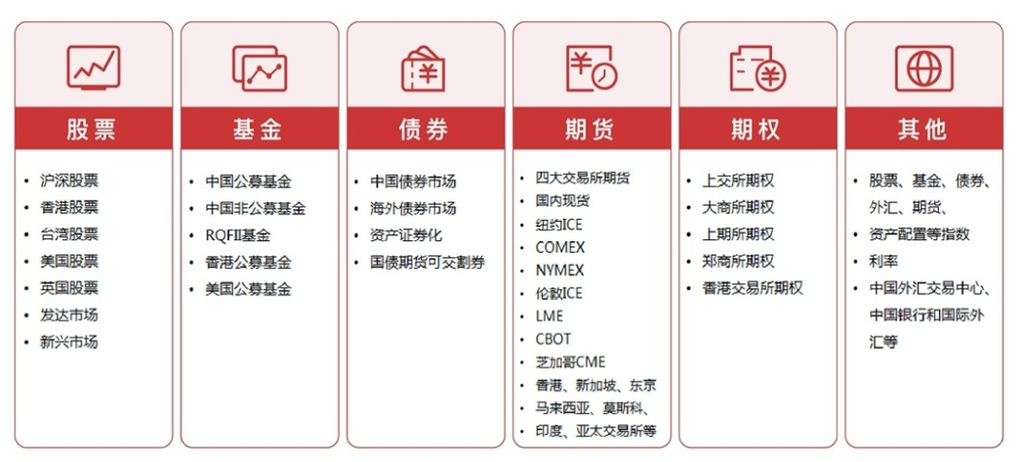
- 代码生成器（命令：CG）
代码生成器帮您生成Client API接口与各编程语言工具之间的函数代码。提供各类错误代码信息的查询。
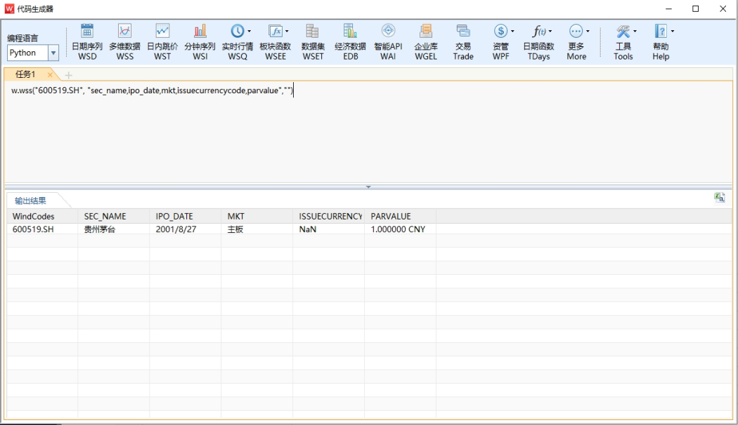

应用插件
- Excel插件（命令：RE）
在Excel中使用Wind数据提取函数进行数据提取的工具。用户可以通过Excel数据插件制作不规则的数据报表；制作复杂运算的报表；在已有Excel数据表中增加新的数据列来整合多方数据。
- Word插件（命令：RW）
在Word中使用Wind数据提取函数进行数据提取和图表创建。用户可以通过Word插件快速创建、更新数据和图表，借助Wind的AI能力，可以进行文档翻译、转语音播报、实体标注等，让工作持续高效。
- 风控模块
风险监控（RISK）是一个集尽职调查、持仓监控于一体的智能风控平台，是为风控、信审、信评、合规人员等提供KYC、风险核查、风险监控、智能预警推送等服务的一站式大数据风控解决方案。
- 我的预警
对客户自定义的证券组合和工商企业进行自主监控，支持舆情预警、事件预警等预警内容，并支持邮件订阅。
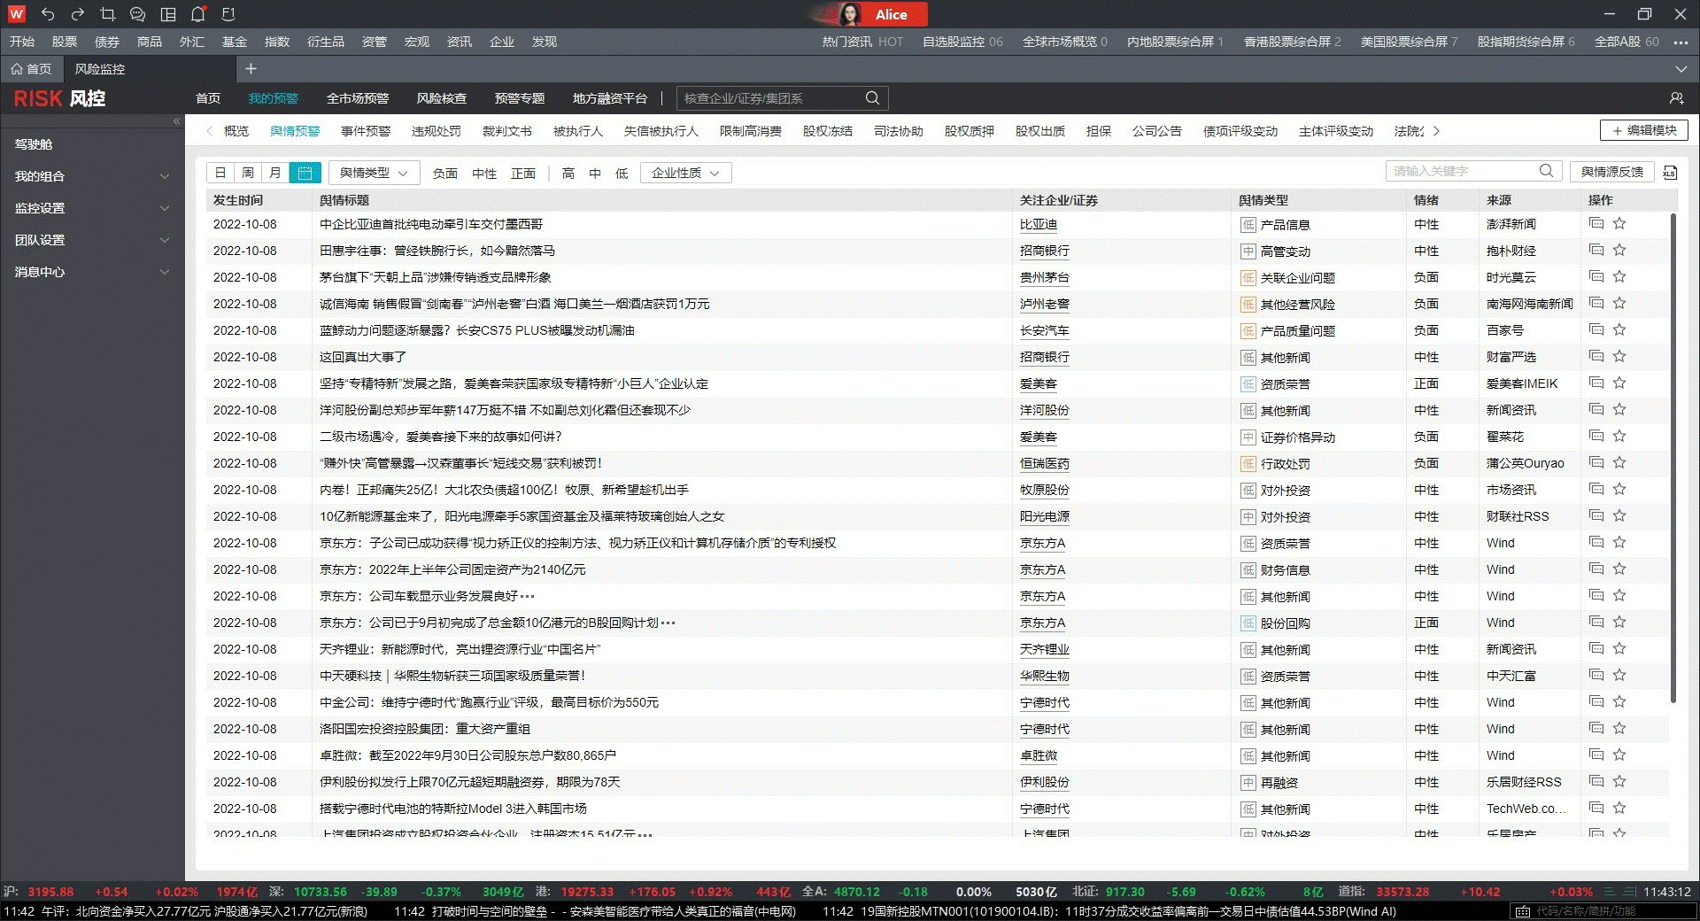
- 全市场预警
支持对全市场不同板块企业的舆情、事件、违规信息、裁判文书等内容进行浏览。
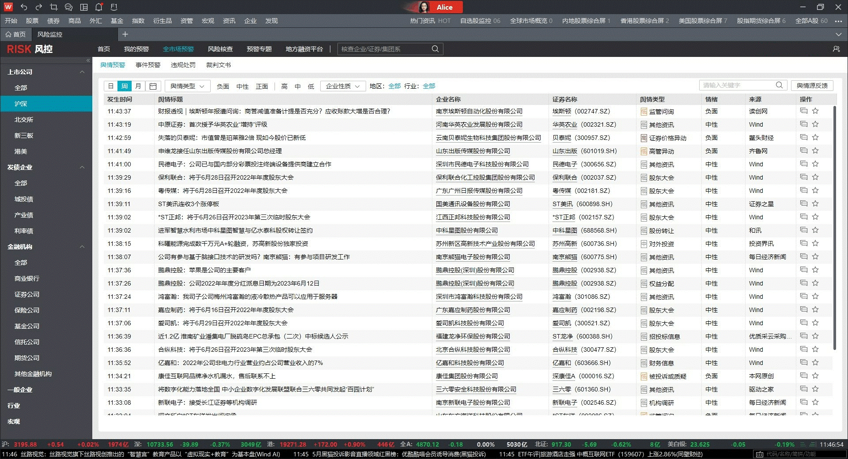
- 风险核查
风险核查提供企业全方位信息核查、债券核查、集团系核查以及专项核查的深度数据信息，风险核查能为您提供全面的风险信息，为事前准入调查、事中审批、事后预警监控提供信息参考。风险核查覆盖企业工商、舆情、司法、公告、融资、信用信息等信息核查，集团系成员、舆情、风险事件等信息，以及法律政策、司法案件、关联关系、诚信信息等专项核查内容。用户可以对投标标的、交易对手、目标企业等进行全面的了解，对其风险内容及时了解，在业务上更加灵活的进行处理。
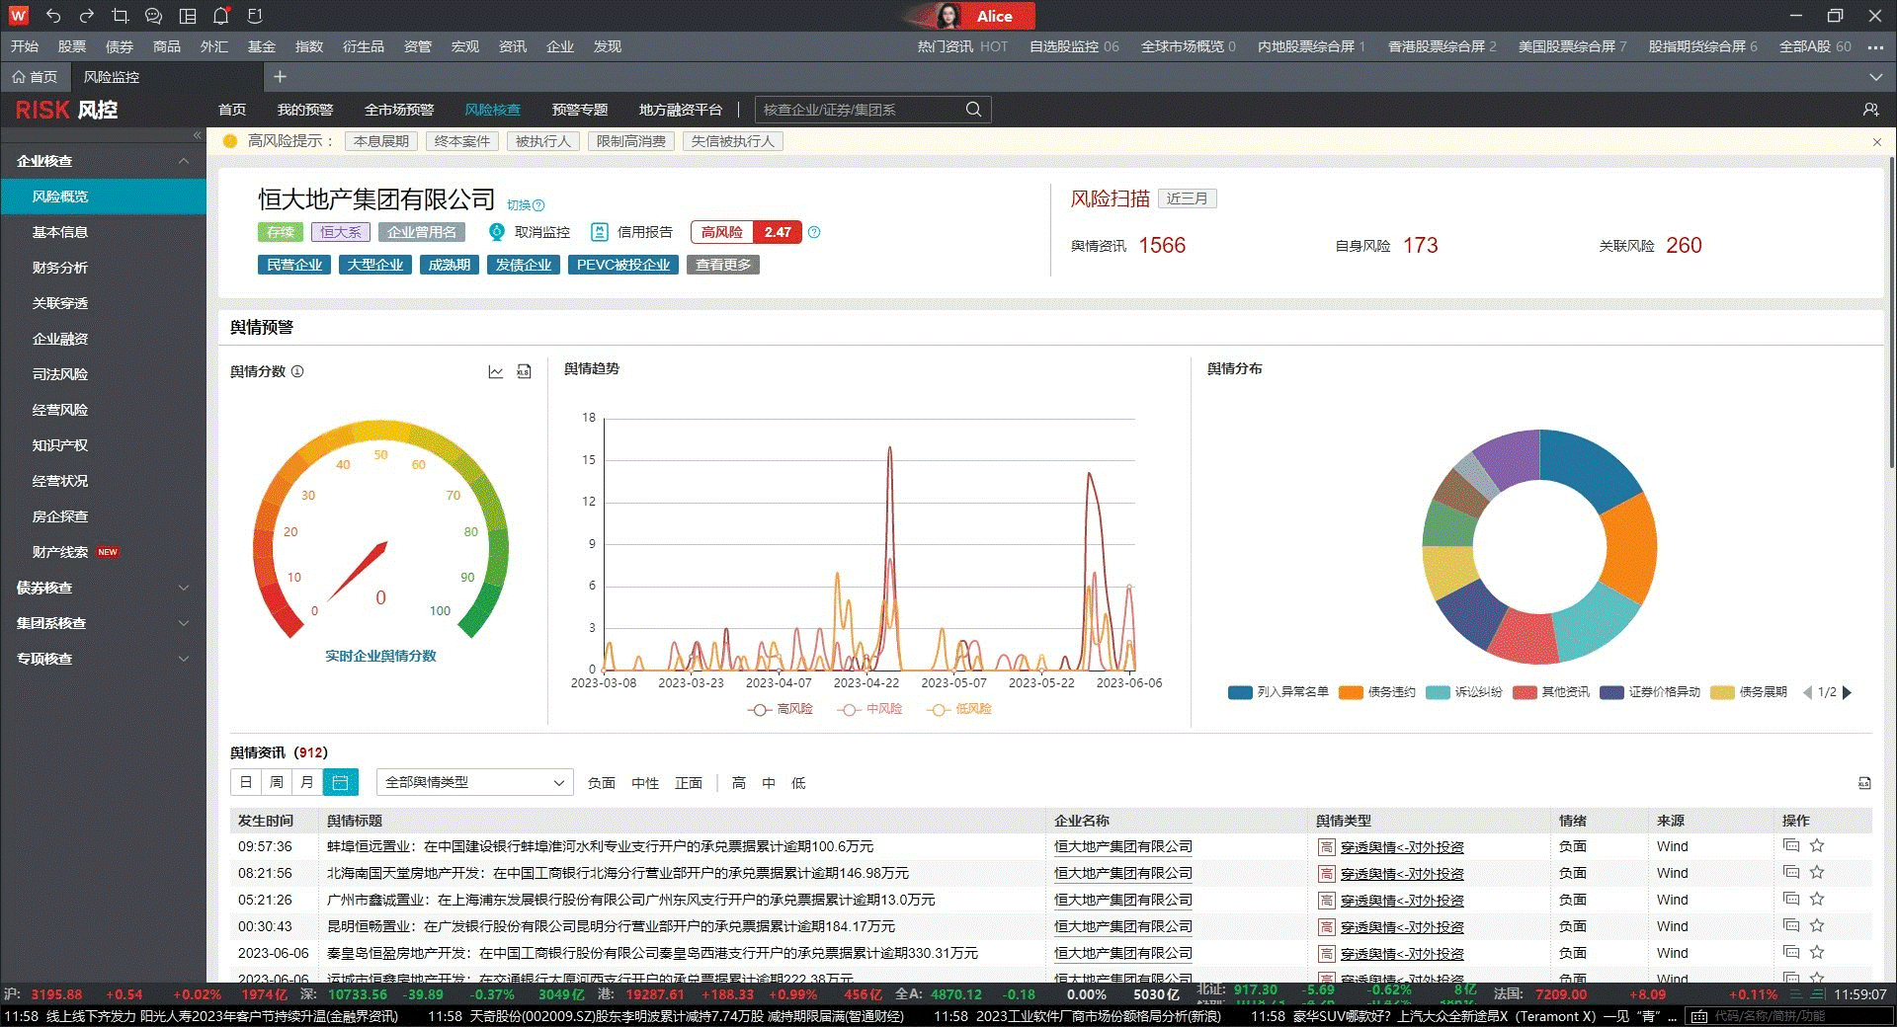
- 企业核查
企业核查提供企业的风险概览、基本信息、风险资讯、财务分析、企业融资、信用信息、司法风险、经营风险、经营状况、知识产权、财产线索等企业信息核查内容，对房地产企业、城投企业设有房企探查、城投分析独有模块，分别对房企和城投公司进行多维度分析。满足不同类型客户群体，对企业各维度风险信息的核查。
- 预警专题
提供各类风控专题报表，例如信用违约、融资专题、行政处罚、信用评级等，并提供部分专项数据内容，例如房企专题、区域行业专题等。
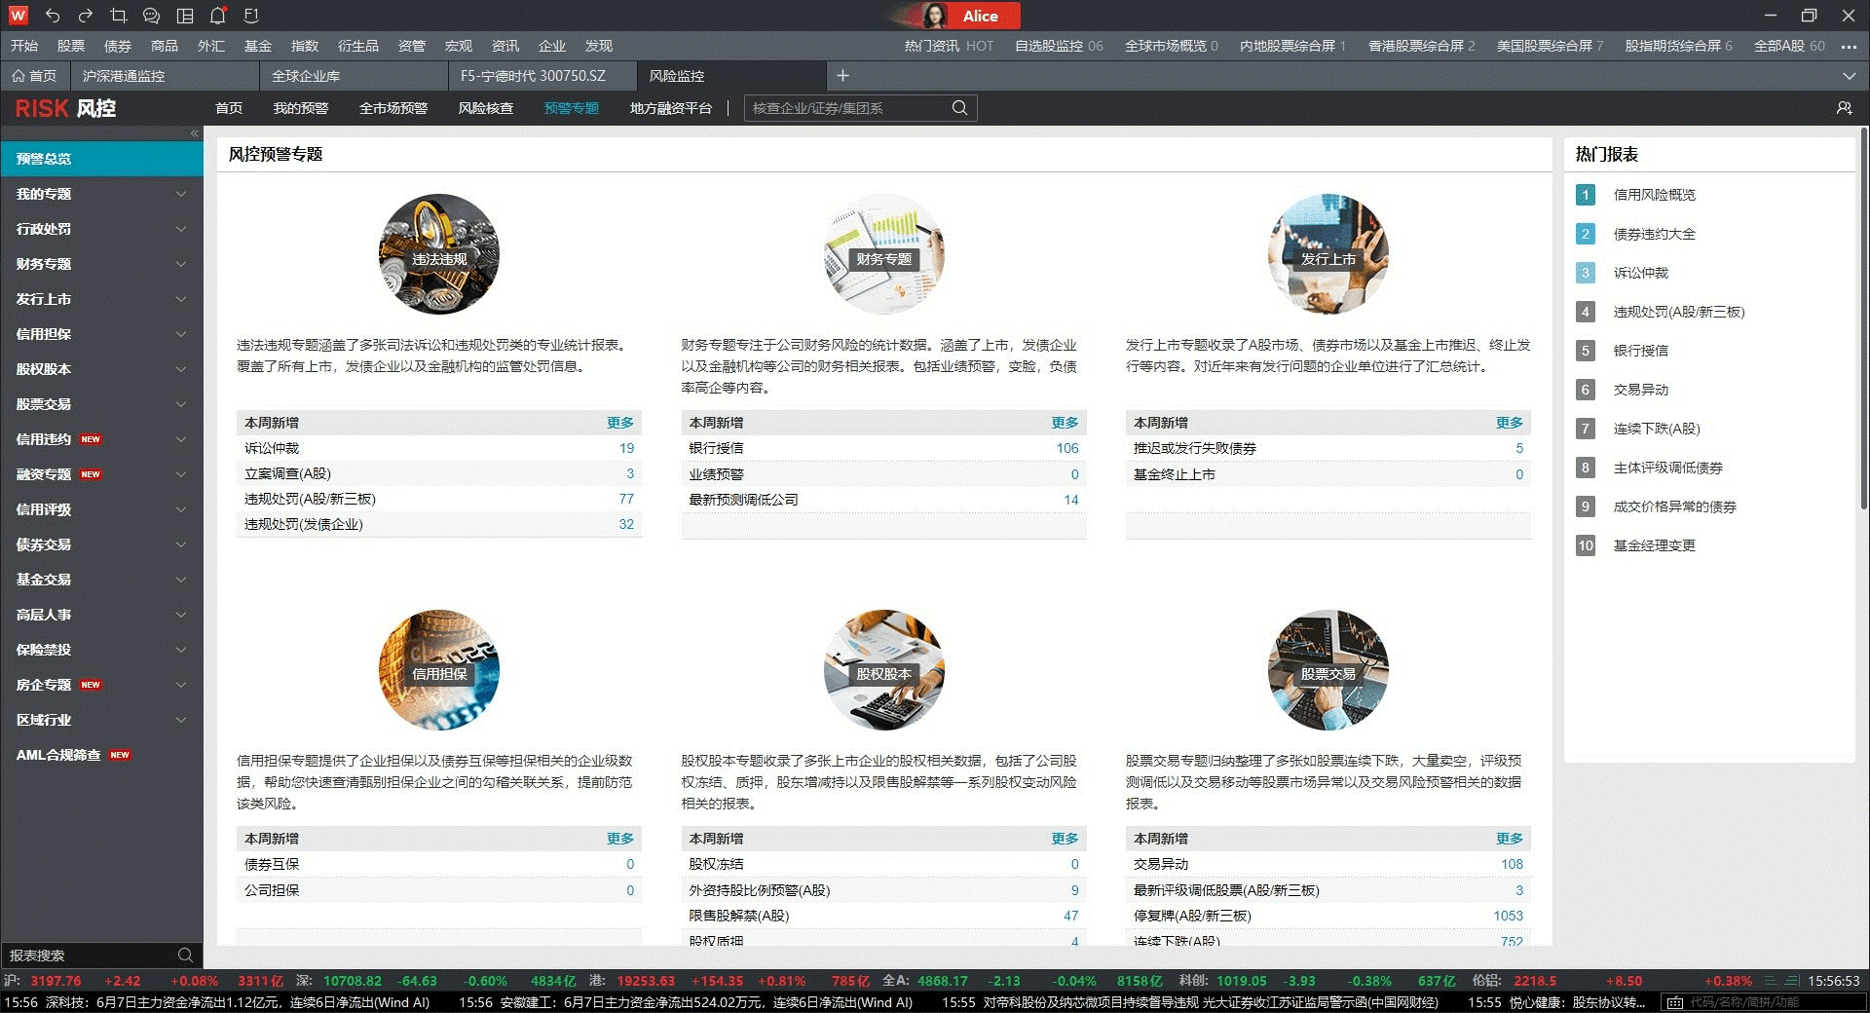
- 地方融资平台
提供包括平台大全概览、地区平台研究、城投债大全、地区经济速览、地区经济等模块内容，包含地方融资平台具体指标和分析情况，以及地区经济指标等信息。
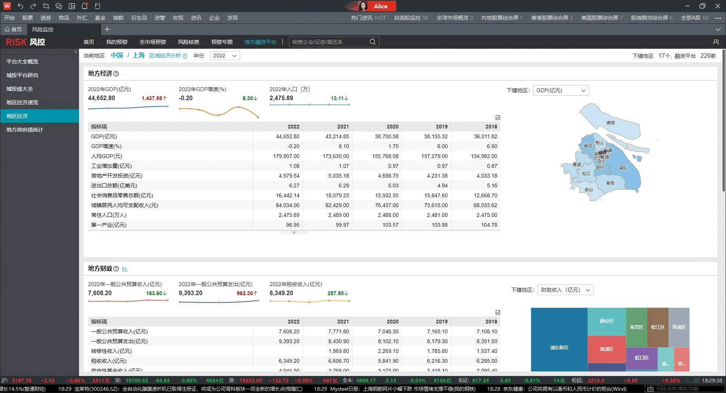
- 全球企业库
随着企业信息公开化、透明化成为趋势，多种信息源的企业信息已经可以在互联网上进行检索和查询。由于信息源分散度高，企业实体辨识难度很大，导致检索和查询企业信息的要花费大量精力进行比对和校验。Wind全球企业库（命令：GEL）作为一款专业化的企业信息查询工具应运而生。全球企业库可以帮助用户方便、轻松地了解企业的全面信息以及发现企业间的关联关系，并可迅速生成相关报告。全球企业库（GEL）布局全球，覆盖超过2亿家工商企业，从基础信息、金融行为、经营状况、法律诉讼、经营风险、知识产权和历史数据视角揭示超过300项维度数据，服务于金融、政府、企业等多个领域，提供专业的企业信息查询服务。全球企业库同时提供企业图谱、企业受益人图、股权结构图、股权穿透图、疑似关系、疑似实控人、融资历程、融资图谱、关联方图谱等系列图谱，直观展示企业多维度信息。收纳信息涵盖企业基础信息、财务数据、融资数据、经营分析，政府支持、竞争对手等，容纳非个体户企业，工商注册、知识产权、域名、商品、网站、APP、行政许可等。
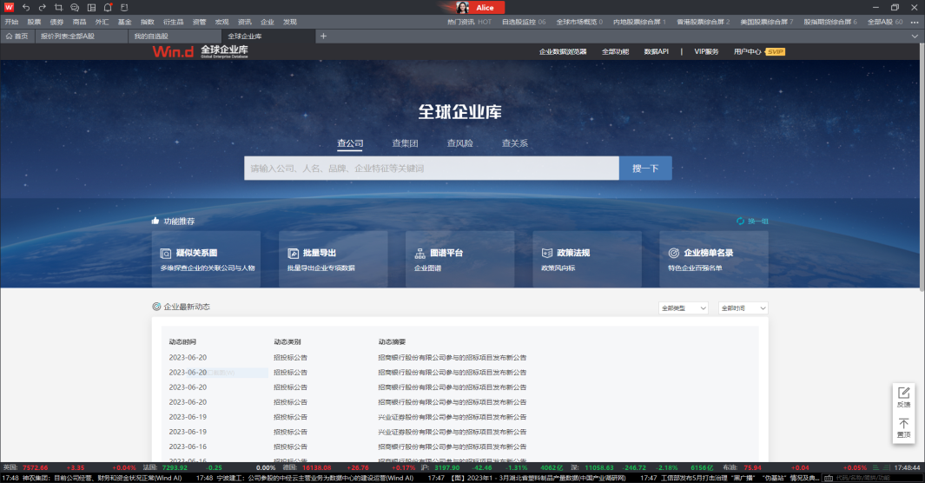

产品优势
- 数据维度全
8大维度，覆盖基础信息、业务数据、金融行为、经营信息、知识产权、法律诉讼、经营风险和历史数据。300+企业数据维度展示企业全景，包括竞争情报数据、并购数据、银行授信数据、政府支持数据、财报数据、财务分析、业务数据、榜单名录等。
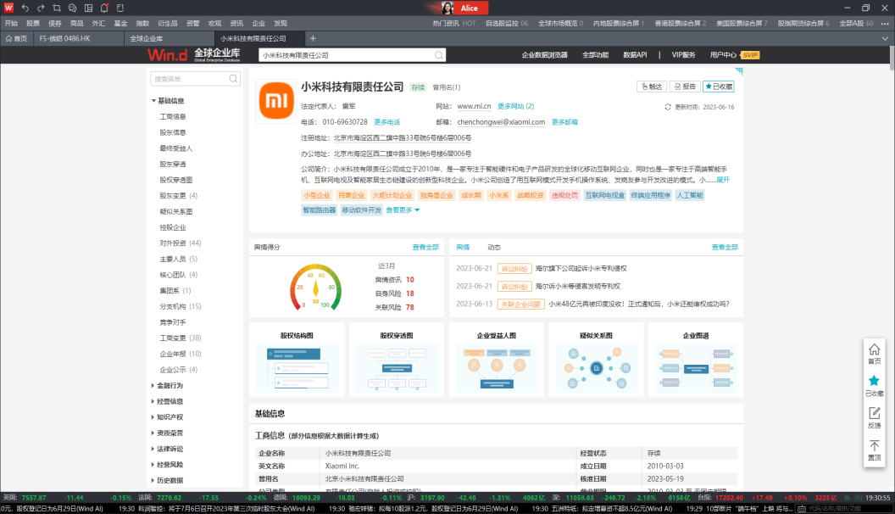
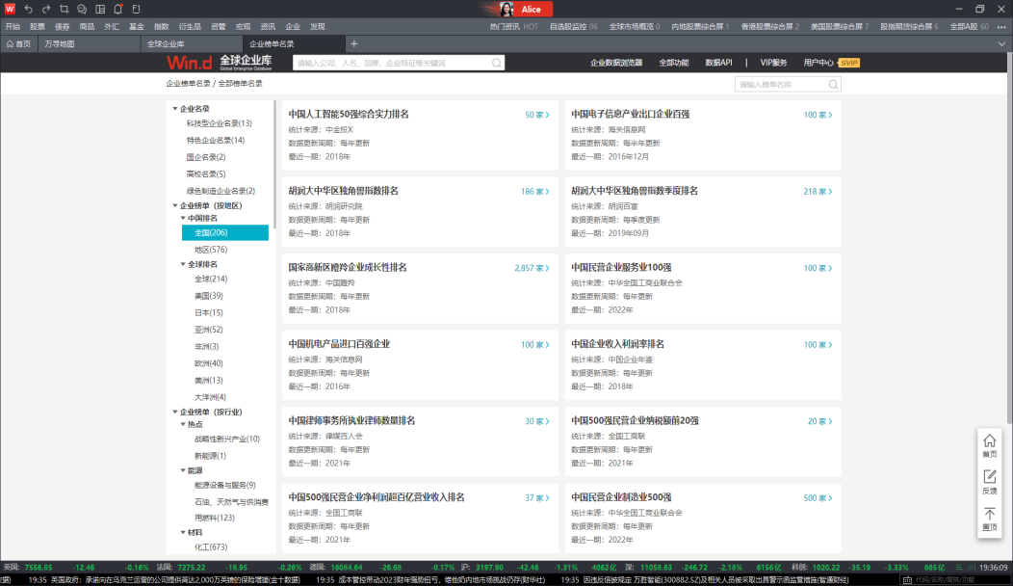
- 业务场景深度融合
基于20多年数据服务基础，主动响应客户企业查询、尽职调查、营销获客等业务需要。
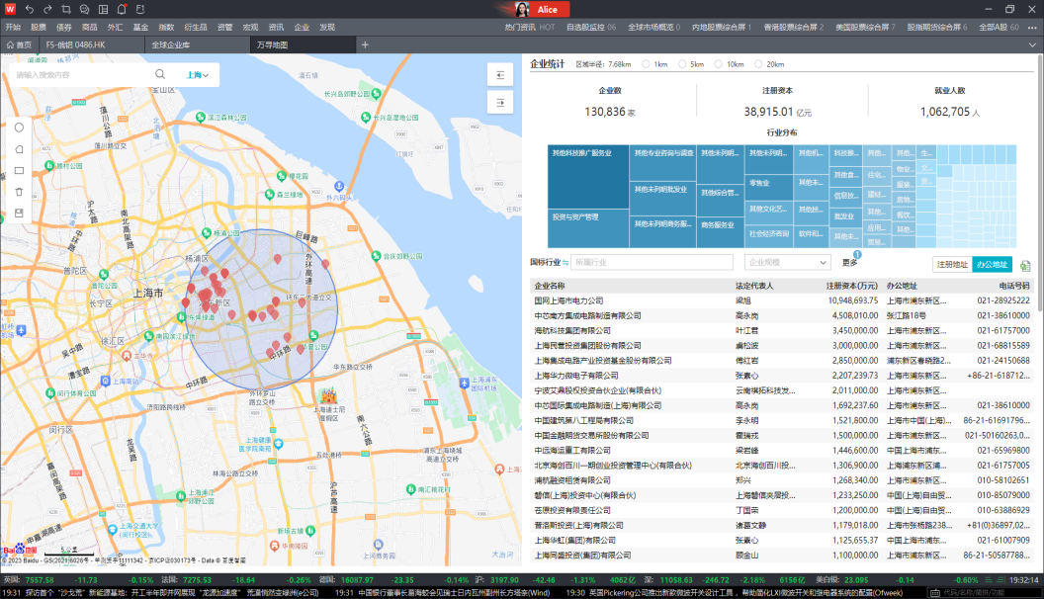
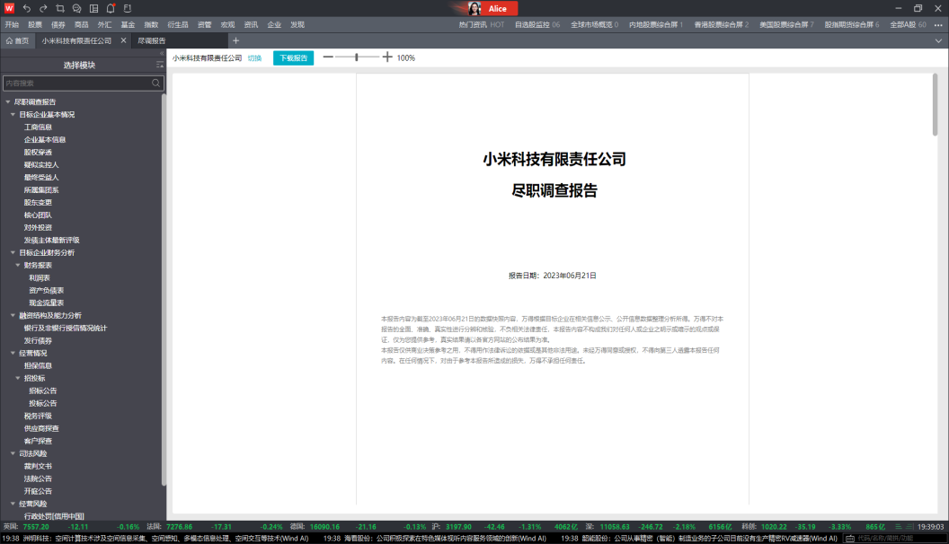
- 产品形态多样
可通过电脑端、移动端、小程序、网页等方式提供数据服务，满足不同客户需求场景。
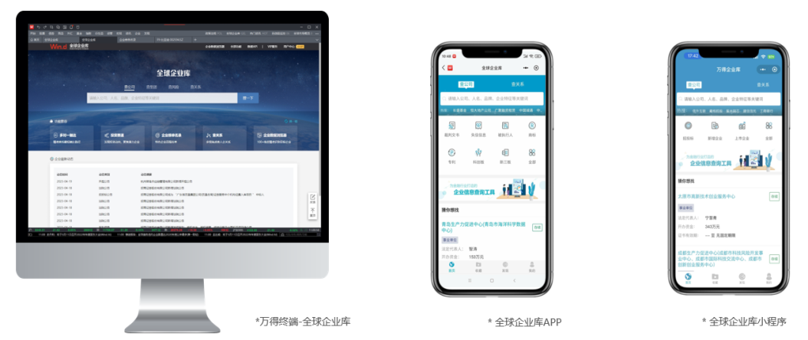
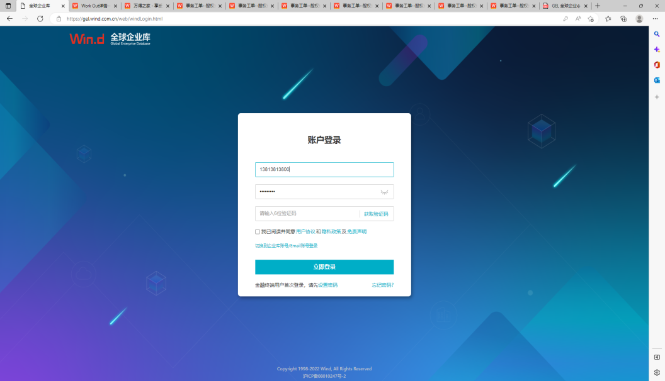
- 数据更准确
利用大数据AI技术，清洗、计算公开信息数据结合企业年报、股权交易、发债等金融数据，多维度计算股权关系、企业关联图谱等等衍生关系，产品实力获得行业认可。
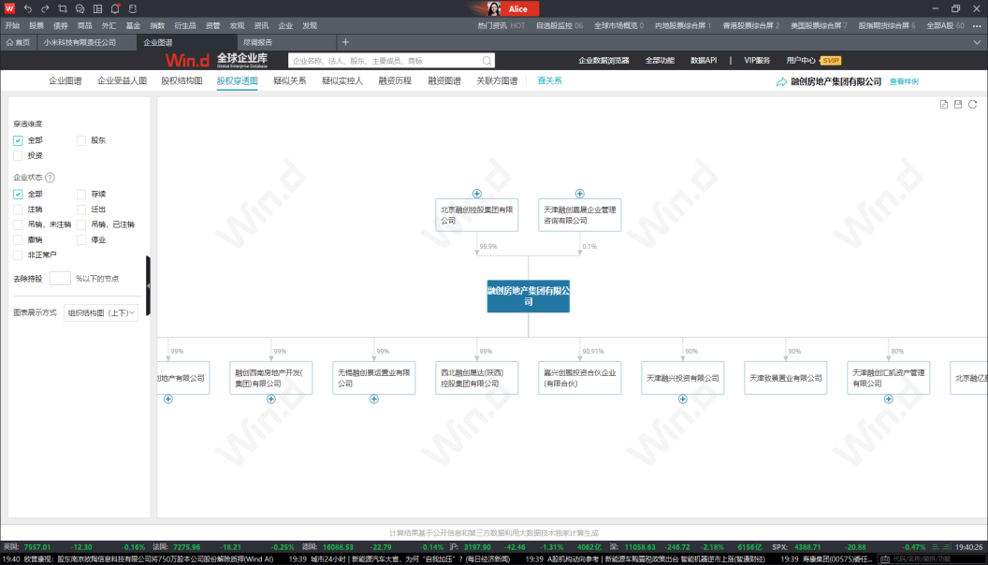
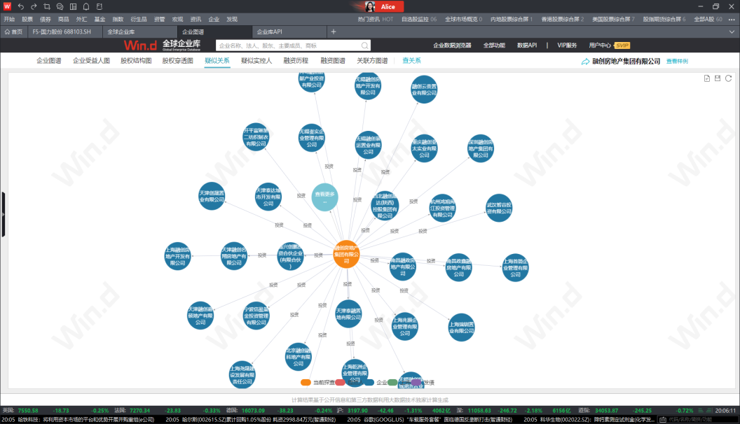

丰富的专项数据
- 集团系
从企业经营的规律出发，根据投资、参股、控股关系，对集团公司进行集团系视角解析。
- 企业标签
囊括企业性质、成长周期、入选名录、风险标签、国标行业标签、产业或产品标签、上市信息、A级纳税人等100+特色标签。
- 新企发现
实时更新各级行政区域的新增企业动态。通过对新设企业的数据挖掘和画像分析，提供区域新增企业列表、推荐关注企业、跨区域对比，聚焦优质新企业。
- 榜单名录
收录国内外7000+榜单和国内20余类科技型企业名录，覆盖领军企业、高成长企业、新兴企业等领域，实时全面整理金融机构清单、央企国企名录等，帮助机构挖掘优质企业。
- 园区大全
从国家级园区到各类产业园区、企业园区，赋能地区经济增长和园区补链、扩链发展。
- 知识产权
体现企业创新能力，T+1更新企业商标、专利、国际专利、软件著作权、作品著作权、ICP备案、微博账号、微信公众号、头条号等各类媒体账号信息。
- 资质大全
集合了国家权威机关颁发的各类资质、许可和审批信息，包括企业行政许可、金融许可、建筑资质等各类行业资质、协会认证、产品认证、企业认证、政府重大项目认证等，快速了解企业布局与竞争格局。
- 投融数据
7x24小时监控PEVC投融资事件，通过资讯、工商变更、基金业协会等多源采集被投项目信息，穿透计算投资机构家族和投资版图，揭示热门赛道和投资动向。
- 万得3C会议
万得3C会议作为国内最早专注于金融垂直领域的会议平台和服务商之一，一直致力于为客户提供专业的一站式路演服务，目前已成为金融机构首选的路演会议平台。自2011年至今，累计服务了5000家各类金融机构，执行路演超过8万场，拥有超过300万的忠实机构用户。好的服务一定是来自真正了解券商业务和需求的人，3C凭借十余年的经验积累，为券商定制服务方案，精准触达目标群体，提高市场声量，创造业务价值。
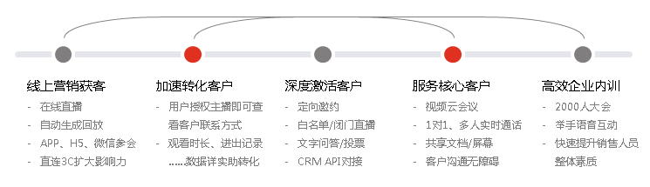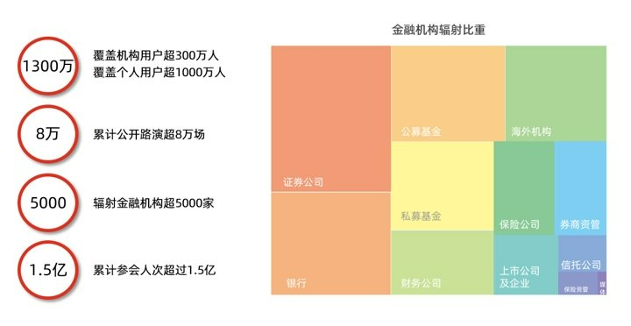

会议丰富
- 海量内容覆盖
万得3C会议内容覆盖分析师路演、IR路演、产品项目路演、金融培训、高峰论坛、策略会、闭门对话等各类财经会议。通过网络音频、视频直播传播的内容已达数万小时，辐射金融机构超5000家，累计参会1.5亿人次。
- 内容共创
万得3C会议平台非常注重优质路演内容的打造，目前自创IP路演系列包括首席经济学家论坛、金牌分析师之首席开麦、私募论道、债市风云、期市漫谈、热点聚焦等等，在业内极具影响力，深受各类金融机构用户喜爱。除此以外，万得热衷于与客户共创优质路演系列及品牌，如与某头部券商合作的“首席培训之策略分析框架探讨”共举办4场，累计观看人数超过10万人，备受市场关注与赞赏，大幅提升了该券商和相关团队的品牌曝光和市场影响力，收获诸多粉丝。通过强强联合，实现了效果倍增，多方共赢的优秀模式。
- 满足各类场景
在5G时代，音视频内容相较于传统的图文信息，更能吸引客户的注意力，并提高客户服务和营销效果。而万得3C会议中的会议与直播功能，满足了金融机构在客户服务、品牌营销和日常工作中的各种场景。对内，2000人大会议室功能可完全满足机构内异地沟通、内部培训等实时沟通场景；对外，路演功能可支持百万人同时参会，适用于分析师路演、基金产品推介、机构间培训、项目路演、投资者教育、上市公司业绩发布、线上研讨会、闭门对话、高峰论坛等各种场景。同时还支持多种会议类型，包含电话会议、网络音频会议、网络视频会议、音视频录播、推拉流等形式。同一场会议支持电话端和网络端同时接入，并且两端都可以进行互动。除此以外，金融机构在万得3C会议的直播内容，均可快捷的转播到其他财经媒体或平台上，从而大幅减少金融机构的音视频内容分发工作。
万得3C会议已与多家第三方会议系统实现互联互通，无缝对接。包括可通过腾讯会议、ZOOM、电话外呼呼入等方式在万得3C会议进行路演，以及通过万得3C会议平台进行多渠道分发；与进门财经实现电话会议和视频会议互转对接；与二六三电话会议系统无缝对接；与券商自有会议管理系统、APP、小程序通过API形式进行定制化系统对接等。

服务周到
- 会议系统提供7×24×365全天候服务，投资者可随时随地快速发起会议，实现多地无障碍交流。
- 专业营销团队为客户提供定制化服务方案，配备专属服务和运营团队，协助直播设备和技术调试，发布会议信息，会议测试。根据客户需求设置参会门槛为白名单/行业限制/认证/全公开等类型。可根据需求提供每场会议设计专属宣传海报，及各类推广文案与物料，利用万得平台宣传资源与新媒体矩阵持续运营推广，全方位提升研究机构的品牌影响力。为客户搭建分析师、机构主页及专栏，助力内容沉淀和品牌统一输出。支持向第三方平台推拉流，扩大会议影响力。
- 会后第一时间发布会议录音、视频、核心观点、全文纪要，让投资者快速掌握会议精华。
- 会议小秘书为您提供贴心、周到的一站式服务，精细的服务流程，保证会议顺利召开。

技术强大
- 专业音视频技术
万得3C会议拥有专业的语音和视频通话技术，基于业内稳定通用的Web-RTC实时音视频技术，搭建了完整的音视频通话及音视频直播系统。音频传输音质极佳，适配市场上超过99%的麦克风和音频设备，引入AI算法完善回声消除，收音效果可达CD级音质。视频传输稳定清晰流畅，视频画面可达原画级清晰度，通过全球CDN加速实现各地观众就近接入，实时音视频通话可达毫秒级延时，直播延时可控在5秒以内。为了兼顾流畅和清晰，万得3C会议的直播流通过AI优化传输，实现基于观众不同网络情况下自适应调整码率。
- 多类型对接系统
万得3C会议已与多家券商完成了内部系统自动化对接，包含参会白名单API加密传输、参会数据回传、以及白名单校验接口。对于会议信息传输这一流程，目前暂不支持自动化对接。如有需求，开发团队将在3个月内完成自动化对接。对于上述三项功能，均可实现半自动对接（即通过人工实现）。
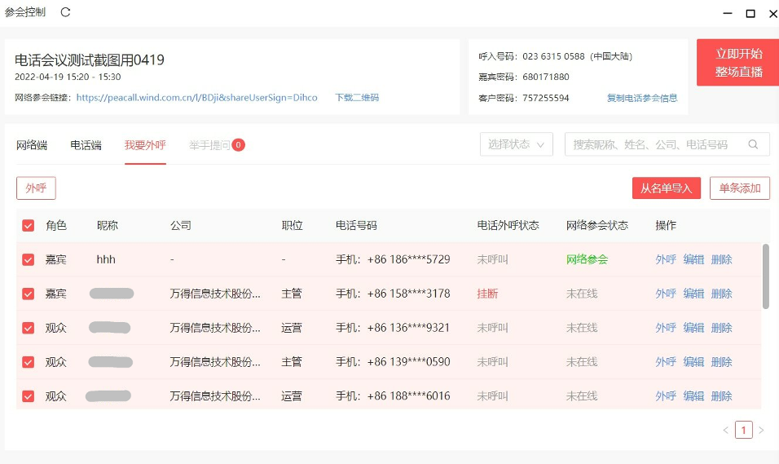
- 全方位监控体系
实时监控系统对运行在生产环境、测试环境和开发环境中的全部资源进行全方位的监控，包括系统、应用到数据的完整监控。对运行中的异常进行实时报警、运行分析、趋势分析和风险分析。保障Wind的金融、商业、开发平台和办公等内外部业务的应用系统处于健康工作状态。
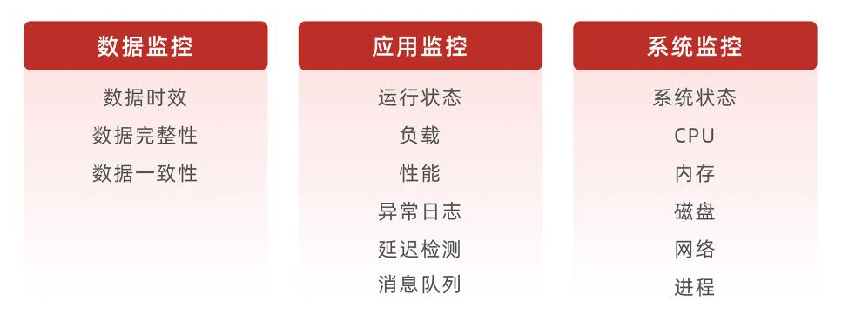
- 多维度安全保障
万得3C会议在系统设计上，注重考虑应用扩展以及系统的安全稳定，初始设计为支撑、应用、控制层分离，便于各模块的横向扩展与备份。内、外部用户分离，最大限度保障系统安全。拥有运营商级别的核心交换设备，与多地多家运营商有直连中继，确保了当某路运营商线路发生故障时，可以实施切换到备份路由。

用户多元
自创办以来，我们已向1.5亿人次传播最前沿财经观点。诸多券商、公募基金、上市公司以及拥有显著市场影响力的交易所、监管机构、行业协会、私募基金、期货、信托、PE、VC、高校都通过万得3C会议向市场传递自己的声音。

语音会议
- 会议一键发起
极致简化会议发起流程，无需繁琐设置，填写基础信息后即可发起30人小会或2000人大会。30人小会适用于远程业务沟通或高端客户服务交流，2000人大会则适用于企业内部培训或大规模会议。会议发起成功后，可通过微信、邮件或短信的方式快速地通知参会人。
- 多终端参会
网络端支持PC端、APP端、微信端、网页端等入会方式。PC端具体包括：Wind资讯数据终端、万得3C会议（PC）；APP端具体包括：Wind资讯数据终端（APP）、万得3C会议（APP）、微信公众号“万得3C会议”、微信“二维码扫码”、网页链接等。同时支持多种设备的终端入会，包括手机、电脑、平板，支持Windows、安卓、iOS等主流操作系统，网络端可以在线收看视频及PPT。
电话端支持电话外呼和呼入。对于参会人员列表中的参会人员可分批进行外呼以邀请入会，会议过程中可添加参会人员进行外呼或直接输入参会人员手机号码进行外呼。支持电话主动呼入，主动呼入的参会人员可与白名单匹配，在入会人员列表中显示其姓名。
- 高效音视频沟通
音视频通话：用户通过麦克风、摄像头参加会议，发起人可对参会人进行发言管理，参会人也可通过举手进行发言。
屏幕/文档共享：支持本地屏幕及文档的实时共享，共享文档时支持标注功能，帮助圈出关键信息。
文字互动：除了音视频互动，也提供了文字聊天的互动区，聊天支持发送图文消息。
Wind划词：直连万得数据库，在聊天区域输入证券名称或代码即可查询实时行情数据或企业信息。
投票：会中支持发起投票，参会人可在实时参与投票，投票发起人可实时或会后查询投票结果，及时了解参会人的观点或态度。
评价：会议发起人如需了解所有参会人对本次会议内容的评价，可在会中发起评价。参会人可通过打分和留言的方式对会议进行评价。
云端录制：大会支持全程录制，会议结束后7天内可对录制文件进行下载。

直播路演
- 自主发起路演
机构可在万得3C会议APP、PC客户端及机构管理平台上，自主发起路演并在线直播。路演发起后，系统将自动生成观看链接和路演海报，可便捷地分享到微信等社交渠道上，实现路演的快速传播。
万得3C会议为机构专门设计了“准备间”的功能，机构可以在路演开始前提前进入准备间，进行硬件调试和音视频通话测试，确保直播的正常进行。
- 支持多种直播方式
支持纯音频、视频、演示文档、屏幕共享等多种方式进行直播。视频直播还可支持OBS推流、拉流、假直播等主流的直播方式。
- 便捷观看路演
万得3C会议提供了多元的路演观看方式，观众可通过万得3C会议APP、PC客户端观看路演，也可以通过观看链接或扫描路演海报上的二维码，直接在浏览器或移动H5页面中观看路演。
- AI字幕与翻译
万得在行业内拥有先进的AI算法与技术，积累了大量专业金融词汇，经过多年的机器学习，可以更准确将语音视频转化为文字。通过AI字幕和翻译功能，可以让参会者在观看路演的同时可以随时查看字幕，便于做笔记与分享。对于英文路演万得3C会议提供的AI翻译功能，让参会者双语无忧。
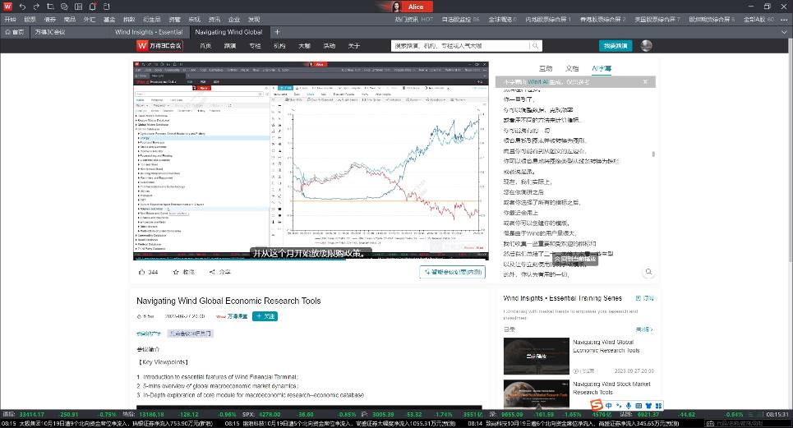
- 人工智能模块

智能搜索
Wind智能搜索系统建立于Wind海量数据库基础之上，其底层包括句式维护、训练平台、问句标注、词语词表积累，并进一步衍生出实体服务、纬度服务、分词服务、热词分析等一系列通用功能，供Wind搜索和其他Wind资讯数据终端业务使用。Wind智能搜索系统的一项重要成果就是定义、归纳、整合一套适用于当今金融业界的金融行业词库，由于金融行业的特性，其衍生词的更新速度大大超过社会词语的平均迭代速度，而Wind智能搜索系统建立于Wind最新的金融数据之上，可以保证与时俱进完成最新热词的更迭。

智能文本
智能文本系统是由计算语言学衍生出来的概念，其基本目的试图找出自然语言的规律，建立运算模型，最终让电脑能够像人类般分析，理解和处理自然语言。这一种是计算机科学与人工智能领域交叉的目前势头正旺的科技领域，是人工智能的最难点和最重点之一。目前狭义上智能文本，即“文本服务+智能扩展”，实现文本读取存储和智能分析。“文本服务”包括一切以文本运算为基础的服务形式，“智能扩展”是基于语义层面对文本的解析而衍生出的系列服务产品。
Wind的智能文本技术，主要由文本识别和文本关联两部分组成。文本识别，主要利用Wind智能词库和内部金融业务实体，将文本中的企业、行业、金融行情、价格、指标等金融概念的名字识别出来，并根据使用场景产生众多提高用户效率的应用，如在智能公告中快速识别并自动生成公告目录，方便用户定位原文。文本关联主要使用于智能资讯中，针对热词及相关联的指标，像上市公司、人物、经济数据、财务情况、发布来源等信息都可以实现交互。

智能大数据分析
随着国际化、多元化的基础数据库建设，Wind将形成海量的数据库系统，包含从证券实时交易行情、证券品种基本面信息，到人物、经济、行业、气候、法律、资讯的数据体系。这将为Wind进行大数据、智能化数据分析提供基础。
我们通过分析品种与品种、人物与品种、气候与品种、气候与经济、气候与行业、人物与法律的数据关系，从而获取任意两个品种存在的关联关系，以及两者之间相互影响程度。比如，构建行业产业链数据分析，通过大数据、智能数据，清洗出各行业的上下游关系、行业间的人物关系、上市企业所处行业地位信息，以及任两个行业间的相互影响性。通过智能大数据，我们将用更可视化的方式展现数据，让用户更容易直观感受数据变化及其反映的背后因素；通过智能大数据，可根据用户过往行为，给出用户最可能需要的金融品种或其他信息。

智能图像识别
智能图像识别是指对图像进行对象识别，以识别各种不同模式的目标和对像的技术。Wind智能图像识别技术主要用于金融领域的分析报告图表识别，希望在未来可以达到以下功能：
- 准确抓取文本中的图表信息，并能自动识别图表中的数据和标识，使用户可以极为方便的找到想要的数据，即使这些数据被混淆在海量的图片中。
- 通过图表检索到对应的资料，包括资讯、公告、研报。有时用户仅能提供部分图片信息，Wind支持根据图片信息来反查来源的功能。
- 对比相似度。在中国金融高速发展的同时，金融业界的知识产权问题一直伴随着进行爆发式增长，作为国内金融资讯服务业的倡导者，Wind认同并一直秉承保护知识产权，而报表相似度作为知识产权中一个重要的认知部分，Wind试图提供一个较客观的平台，方便产权人更快发现侵权行为，更好的保护知识产权。

智能事件分析
Wind资讯数据终端另外一个重要的功能是引入事件驱动模型。金融市场是一个高度不确定、复杂的混沌系统，众多市场参与者通过不同渠道收集信息，经过分析产生决策，并通过金融产品表达自己的看法。然而，各种各样大大小小的事件往往是改变参与者的核心因素，也是金融市场极度不稳定的来源。不论是因为市场羊群效应导致的2001互联网泡沫，或是2015年中国央行811汇改的重大外部冲击，事件一直是改变行情走势的催化剂。比如对于一名外汇交易员来说，各大央行会议、各种地缘政治事件是他们关注的核心，可以说恐惧指数VIX的每次飙涨必伴随着重要事件的发生，多数的事件只是引起一个短暂的市场冲击，少数的极端事件可以改变整个市场状态，引发“范式变换”（“Paradigm shift”） 。因此，我们可以说“事件”是金融市场上收益和风险的重要来源之一。
Wind智能事件分析系统构建了一个研究事件对投资组合影响的智能金融平台，其中的任何单事件都是可独立完整呈现的；同一类事件可聚合为一个事件综合研究各种统计特性、事件属性等；事件可回溯到行情背景下分析。
与其他Wind的智能系统一样，Wind智能事件分析系统的底层依托于Wind大数据平台，同时整理部分因子数据，同时进行离线事件分析并进行实时事件监测计算，并通过定义的事件规则库引擎进行基础数据计算，建立知识图谱和事件归因，最终供各项业务使用。
- Wind Alice

Alice Chat
Alice Chat是一款专为金融领域设计的智能对话系统，它结合了深度金融知识、业务经验和实时全球金融数据，为用户提供快速、准确的解答。该系统具备强大的数据提取、智能分析和多语言支持功能，能够帮助用户轻松应对金融信息获取、分析和理解方面的挑战，从而提高决策效率。
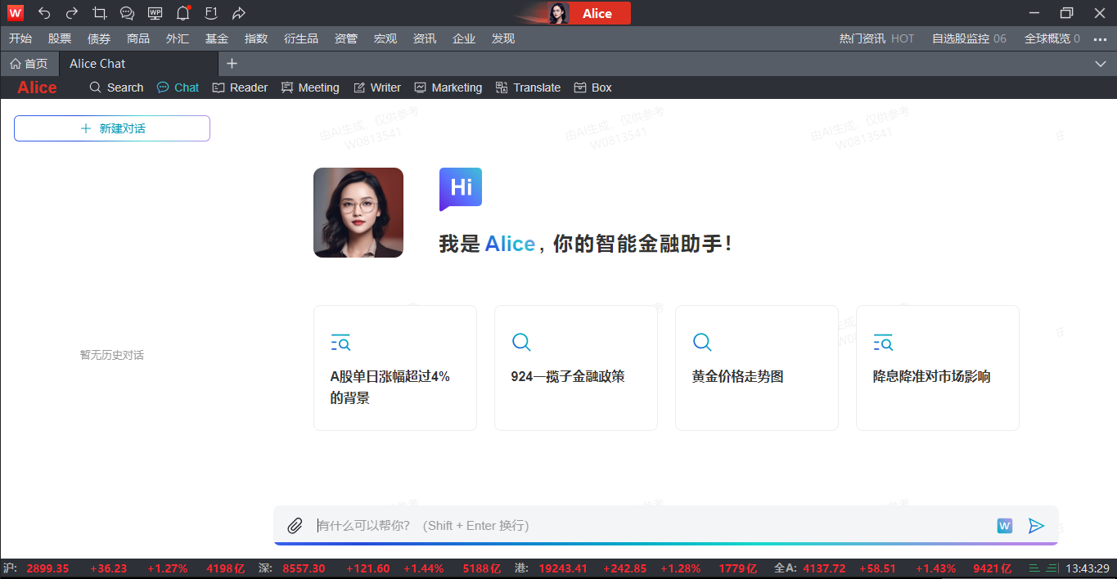
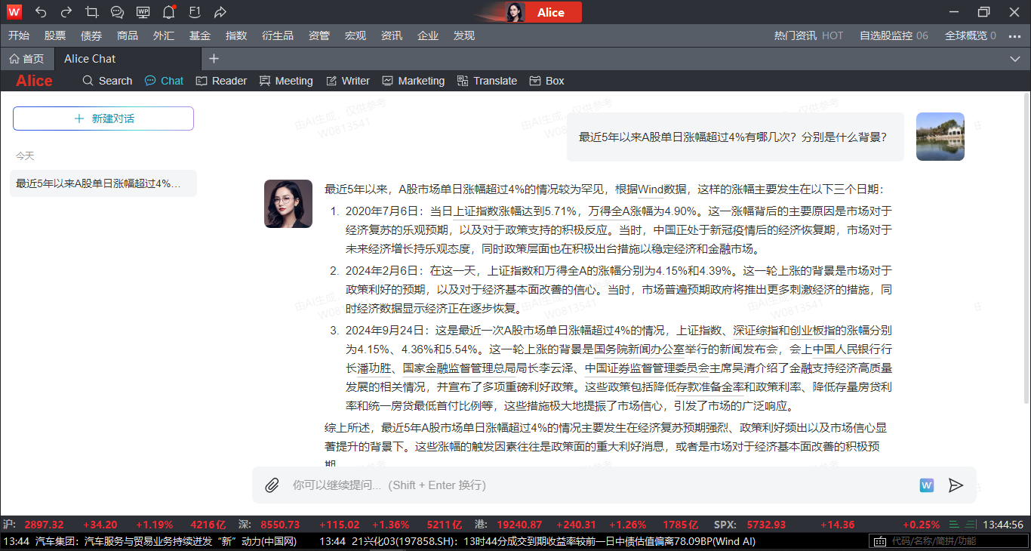

Alice Reader
Alice Reader是一款智能阅读工具，它能够高效地处理大量文件，帮助用户快速获取所需信息，尤其适合研究人员和分析师。用户可以在金融终端内打开研报、公告、资讯或自有文件，并通过智能问答功能快速获取所需信息数据。Alice Reader能通过智能结构化功能自动识别文档中的关键要素，如目录、图形和表格，帮助用户迅速掌握核心内容。此外，它能自动生成多文档的摘要，大大提高了阅读效率。而对于文档中的图片、表格和文本，Alice Reader提供了一键转化的功能，将其秒速转变为结构化数据表格，极大地便利了数据的进一步分析和处理。
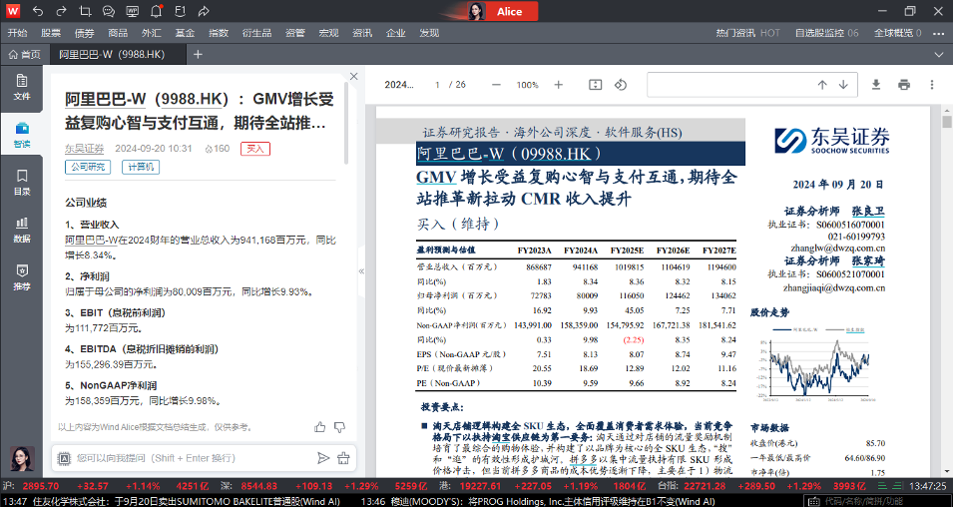
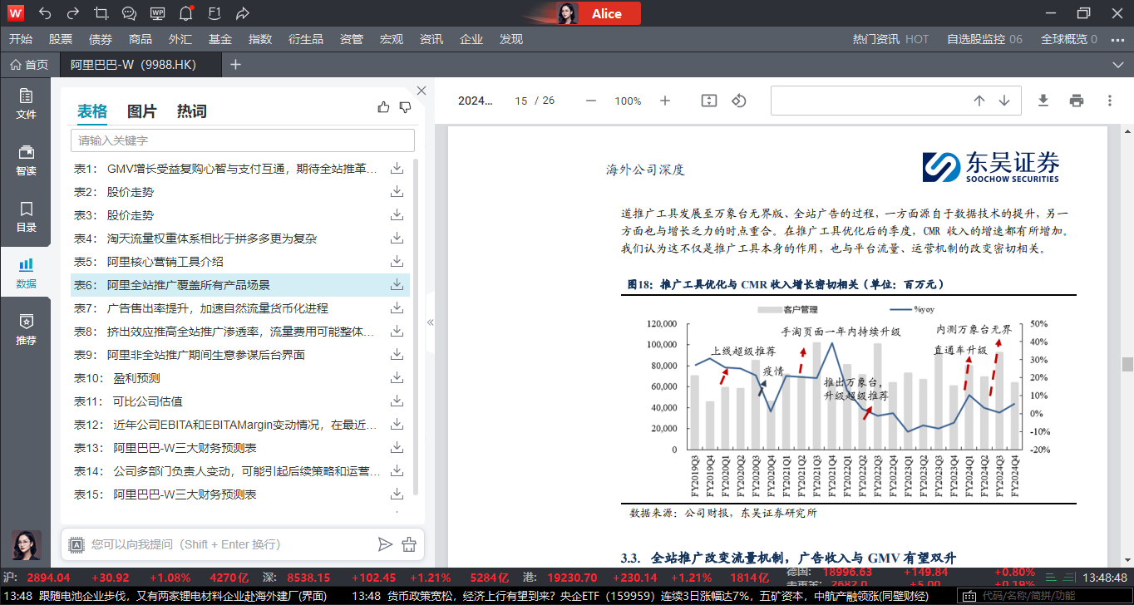

Alice Meeting
Alice Meeting是一款创新的AI音视频互动工具，适用于各种会议场景，凭借其先进的语音识别和关键词搜索功能，能够极大地提升会议内容解读效率。在跨国会议中，Alice Meeting提供实时双语字幕功能可打破语言障碍，确保各方参与者都能实时理解讨论内容，而关键信息检索则可以帮助用户迅速找到会议中的重点内容，进行精准回顾。
此外，通过智能解析问答，用户能够直接针对音视频内容进行提问，迅速获取所需信息，而核心章节分段的特性则能助力用户高效整理和消化信息。
会议内容信息追踪溯源功能保证所有提供的信息都有明确的来源，确保了信息的真实性和可靠性。在面对海量的会议时，Alice Meeting的这些独特功能为用户提供了一个效率极高的信息处理平台。
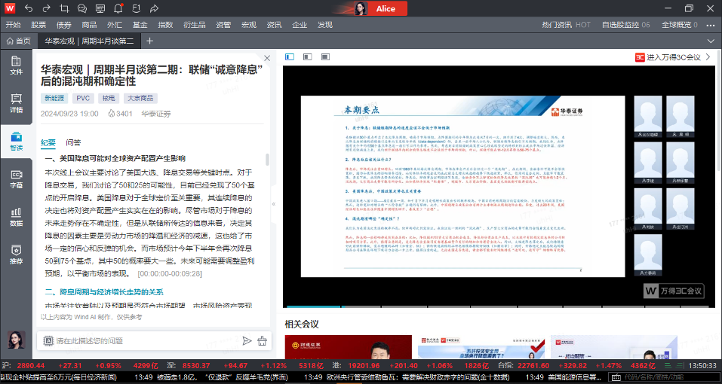
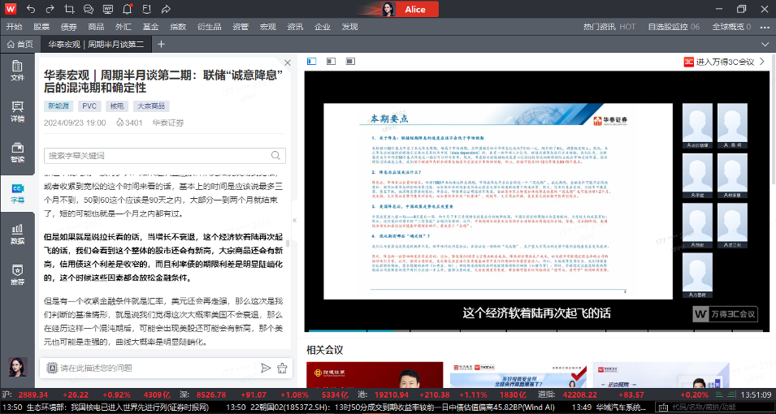
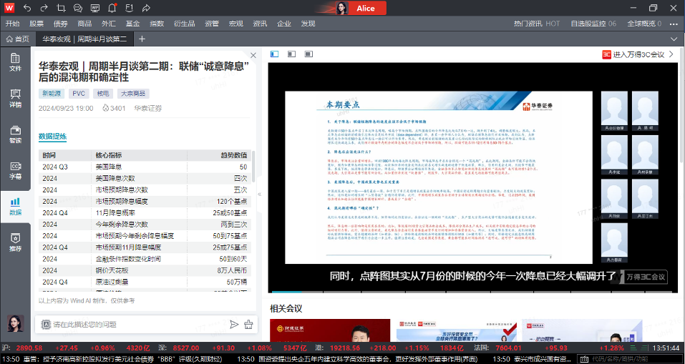

Alice Writer
Alice Writer是一款智能研报写作辅助工具，是金融业研究员的得力助手。它能在多种场景下，帮助用户解决撰写报告时遇到的繁琐工作问题。
当研究员需要快速完成报告大纲，或是要生成、改写段落内容和更新数据时，Alice Writer能不断优化研究成果。它还能帮助研究员轻松检索庞大资源库，一站式获取报告所需的数据和文本信息，大大提高了研究素材收集的效率。
在研报写作过程中，Alice Writer能实现数据的刷新、内容的扩充，甚至还能帮助创造标题，一键生成完整报告或特定节选的功能，简化了报告写作的复杂过程。
Alice Writer还能实现图表的智能制作与格式优化，方便用户导航至相关图表信息。它也能精准定位生成内容的引用来源及相关底稿，让用户免去了后顾之忧。
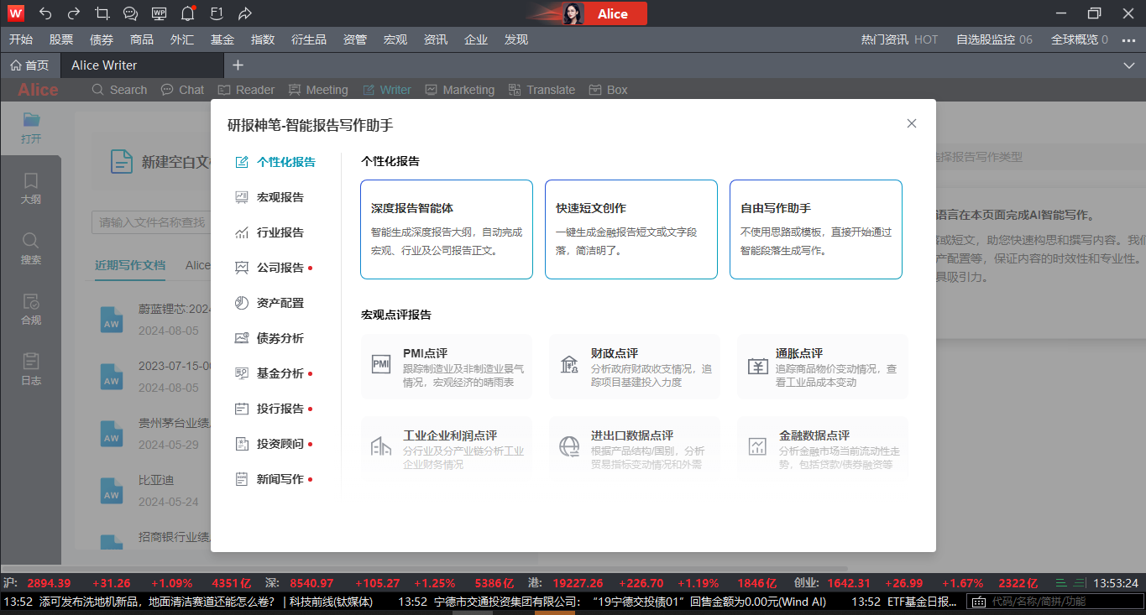
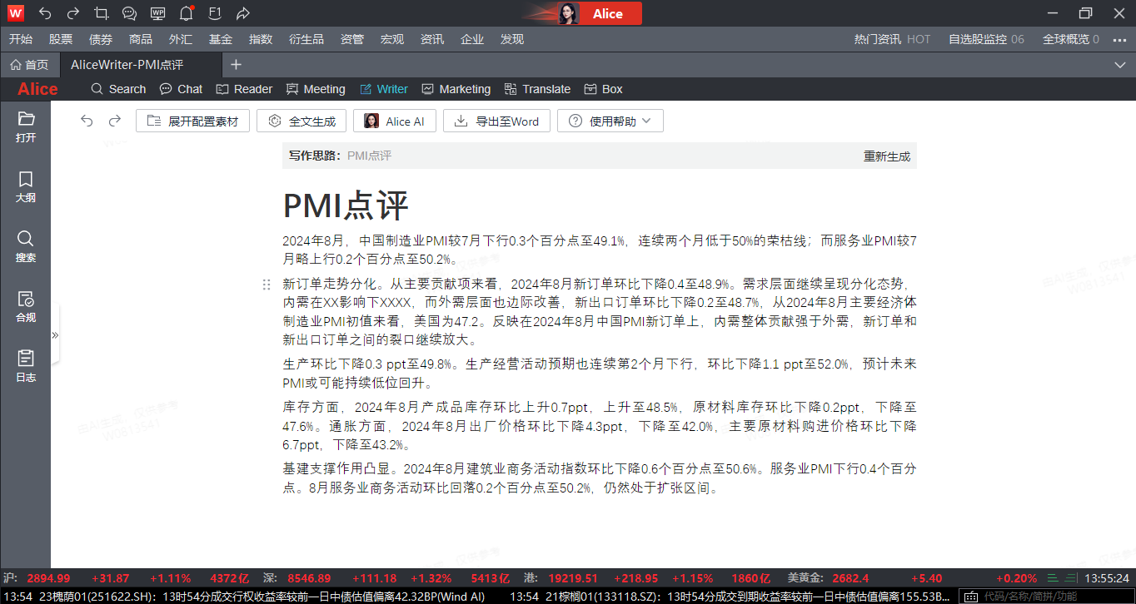

Alice Marketing
Alice Marketing是一款为金融行业营销人员及运营团队量身定制的智能文案创作工具。它能够深入理解不同金融产品的独特卖点，并据此快速生成风格多变、内容精准的营销文案。无论是需要遵循严格规范的专业报告，还是追求时尚、轻松的社交媒体帖子，Alice Marketing都能提供符合特定营销目标和场景的文案解决方案。
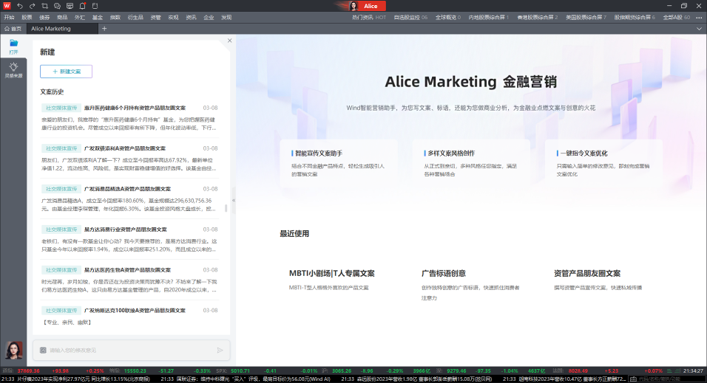
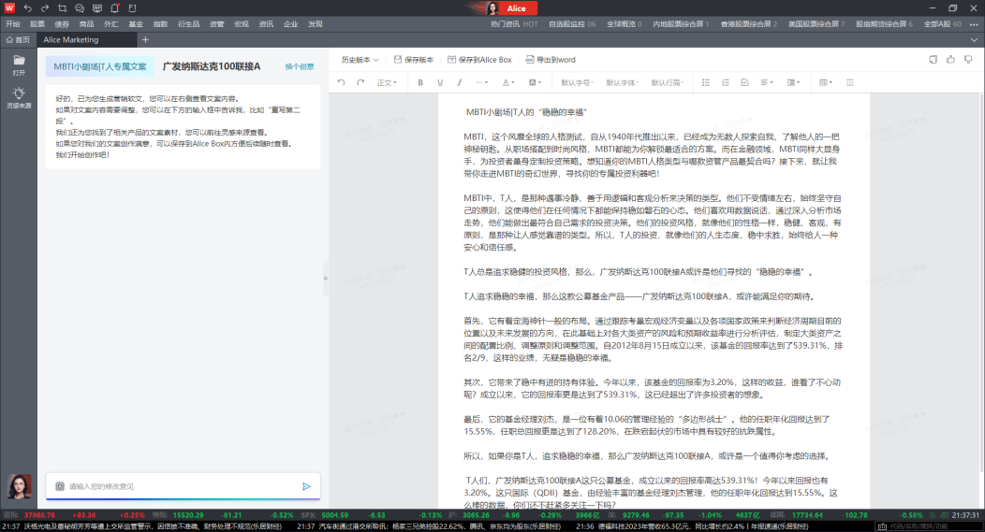

Alice Translate
Alice Translate 是一款专注于语义翻译的工具，它在处理金融术语和专有名词的翻译上表现独树一帜。无论是在阅读复杂的金融报告、理解合同条款还是分析市场时，Alice Translate 都能提供精准的术语翻译，帮助用户深入理解文本内容。此外，它还能够提供9种世界主流语言的翻译服务，确保用户在全球范围内的沟通顺畅无障碍。无论是在金融领域还是其他专业领域，Alice Translate 都能帮助用户精准、生动地传递信息，提升沟通效率。
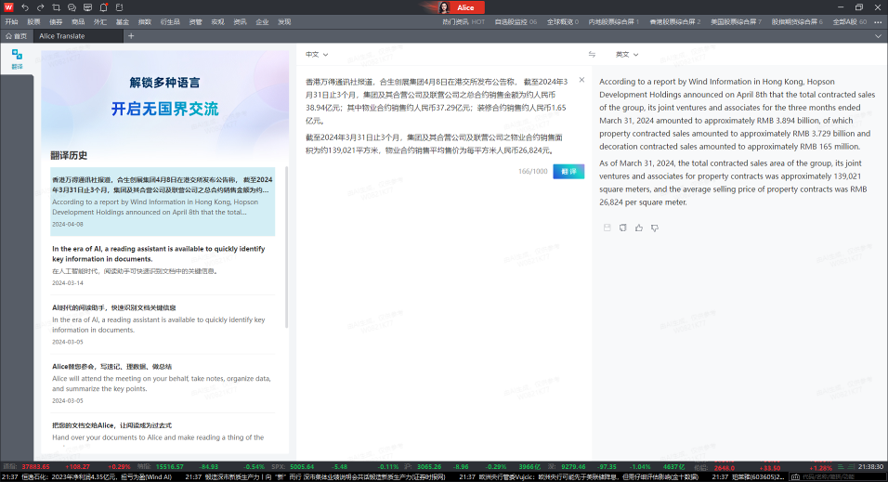
- 重要功能快捷方式
系统功能
HOME | 首页 | CHN | 设置中文语言
F1 | 在线服务 | ENG | 设置英文语言
WM | 即时通讯 | F11 | 切换全屏显示
F3\03 | 上证指数 | EXIT | 退出应用程序
F4\04 | 深证成指 | NSC | 新建主窗口
F5\05 | 切换走势/K线 | RE | 运行Excel
F6\06\WL | 自选股监控 | RW | 运行Word
F7\07 | 板块管理 | RC | 运行计算器
WS | Wind搜索 | RN | 运行记事本
WP | Wind灵活屏 | Mobile | 移动终端
WU | 万得大学 | DC | 文档中心
Ctrl + P | 截图 | Alert | 提醒
Ctrl + Q | 投资笔记

股票 - 市场概览 |  | 股票 - 投资机会
0 | 全球市场概览 | 910 | 市场情绪
1 | 内地股票综合屏 | 913 | 形态选股
2 | 香港股票综合屏 | 930 | 板块跟踪
7 | 美国股票综合屏 | 940 | 龙虎榜
XSB | 新三板综合屏 | 941 | 北向交易

股票-研究工具 |  | 股票-多维数据
F9 | 深度资料 | EDE | 数据浏览器
WI | 行业中心 | FA | 财务纵比
PC | 产业链平台 | HPS | 行情序列
EQS | 条件选股 | SEE | 板块数据浏览器
EQBT | 选股回测 | SFA | 板块财务纵比
CAC | 公司行动事件汇总 | SES | 板块行情序列
BETA | Beta计算器
EVA | Evaluator估值

股票 – 专题统计
SMO | 市场概况 | SIR | 机构研究
ECM | 一级市场 | SECI | 券商行业透视
SSM | 二级市场 | NEES | 新三板专题统计
SCF | 公司财务 | REES | 挂牌公司专题统计
SCR | 公司研究 | STAR | 科创板专题统计
SEST | 盈利预测 | HKMO | 香港股票专题
SMA | 并购重组 | TWMO | 台股股票专题
MMO | 融资融券 | USMO | 美股股票专题

债券 – 市场概览 |  | 债券 – 债券指数
5 | 债券综合屏 |  | CBI | 中债指数概览
CP | 中国价格监控 |  | CSBI | 中证债券指数概览
MIO | 基准利率速览 |  | WBI | Wind债券指数
BMO | 市场概况

债券 – 债券二级市场 |  | 债券 – 研究工具
BBQ | 经纪商债券行情 |  | YC | 期限结构
IBQ | CFETS债券行情 |  | YH | 利率走势分析
EBQ | 交易所债券行情 |  | BSC | 债券筛选
WQ | 万得债券报价 |  | BDE | 债券数据浏览器
BMW | 成交统计 |  | BCBA | 信用债研究
TBCN | 利率债基准
CBCN | 信用债基准
65/66 | 交易所债列表
CBA | 可转债分析
BSM | 二级市场专题统计
BCVB | 可转债研究
BC1 | 债券计算器
BC2 | 持有期计算器

债券 – 债市资讯 |  | 债券 – 债券一级市场
NCB | 债市资讯 |  | DCM | 一级市场
ECO | 全球经济日历 |  | MALL | 新债MALL
BMO | 市场概况 |  | BDC | 债市日历
RPCB | 债券研报 |  | GEL | 全球企业库
PBOC | 央行动态 |  | F9 | 深度资料

资金&衍生品 - 衍生产品 |  | 商品 - 商品研究
IRS | 利率互换 |  | F9 | 深度资料
TF | 国债期货 |  | CDB | 大宗商品数据库
CTDA | 可交割债综合分析 |  | FDE | 期货数据浏览器
GBFR | 国债期货研究 |  | FMOV | 期市概览
ABS | 资产支持证券 |  | CSR | 商品期货专题统计
 |  |  | IFDR | 股指期货专题统计

资金&衍生品 - 资金市场 |  | 商品 - 商品概览
IMM | 资金综合屏 |  | 4 | 期货综合屏
MMQ | 资金报价 |  | 6 | 股指期货综合屏
NCD | 同业存单 |  | 40 | 商品报价列表
IPR | 银行间质押式回购 |  | 8 | 全球商品概览
IRS | 利率互换 |  | GOLD | 黄金综合屏
BC3M | 质押式回购分析 |  | SLVR | 白银综合屏
BC4M | 买断式回购分析 |  | WCCI | Wind商品指数
 |  |  | RPCM | 商品研报

资金&衍生品 - 外汇市场 |  | 商品 - 分析工具
FX | 国际外汇综合屏 |  | SPMN | 套利监控
FXP | 外汇综合概览 |  | SEAG | 季节图表
FXCR | 国际外汇交叉汇率 |  | COR | 相关性分析
CFX | 在岸人民币 |  | HVG | 历史波动率
CFXF | 人民币外汇远掉 |  | REG | 回归分析
SPDF | 外汇价差分析 |  | CFC | 商品曲线
FRC | 汇率计算器 |  | IPL | 进口利润分析

基金 - 基金资讯 |  | 基金 – 银行理财
NCF | 基金动态 |  | BFP | 银行理财业绩
MFC | 基金日历 |  | BFF | 银行理财索引
NAMF | 基金公告 |  | BFS | 理财专题统计

基金 – 基金概览 |  | 基金 – 基金研究
9 | 基金综合屏 |  | F9 | 深度资料
ETF | ETF基金行情 |  | FF | 基金索引
70 | 开放式基金排行 |  | MFCP | 基金比较
QDII | QDII基金排行 |  | MFCA | 基金公司
RHF | 私募基金排行 |  | MFDE | 基金数据浏览器
RSAM | 券商集合理财排行 |  | MFSC | 基金筛选
RQFII | RQFII基金排行 |  | MFAC | 基金定投计算器
RHKF | 香港基金排行 |  | MFRB | 报告工坊
RUSF | 美国基金排行

基金 – 基金专题统计 |  | 基金 – 其他理财
MFMO | 市场概况 |  | HFS | 私募基金大全
MFPA | 业绩评价 |  | BPS | 券商资管大全
MFAA | 资产配置 |  | TPS | 信托产品大全
MFCA | 基金公司 |  | TC | 信托产品日历
MFIR | 机构研究 |  | IPS | 保险产品大全

宏观行业 - 宏观经济数据 |  | 指数 - 股票指数
ECO | 全球经济日历 |  | 999 | 上证股票指数
EDBC | 中国宏观数据 |  | 888 | 深证股票指数
EDBR | 地区宏观 |  | 777 | 国证股票指数
EDBI | 行业数据 |  | 666 | 中证股票指数
EDBG | 全球宏观数据 |  | WDI | Wind股票指数
EDR | 宏观数据专题报表 |  | SWI | 申万股票指数
IDR | 行业数据专题报表 |  | CTI | 中信股票指数
CM | 中国宏观研究 |  | HI | 恒生股票指数
CMF | 中国宏观预测

宏观行业 - 专项数据
MA | 全球并购库 | EPEC | 企业绩效评价
GEL | 全球企业库 | CFMO | 证券市场概况
ERDB | 企业排行榜 | CLDB | 中国土地大全
PEOP | 人物库 | WMDL | 医药库
IEPI | 行业经济效益指标 | OBIZ | 电商大数据

指数 – 全球指数 |  | 指数 – 指数研究
MSCI | MSCI指数概览 |  | IM | 指数管理
SPC | 标普中国指数 |  | IF | 指数索引
SPI | 标准普尔指数 |  | IDE | 指数数据浏览器
FTSE | FTSE指数概览 |  | IFA | 指数财务纵比
 |  |  | IHPS | 指数行情序列

财经资讯 |  | 期权分析
NEWS | 财经资讯 |  | 10 | 期权综合屏
BADN | 负面资讯 |  | WOP | 期权指南针
NA | 公司公告 |  | OSA | 期权策略分析
RPP | 研报平台 |  | OVS | 期权波动率曲面
LAW | 法律法规 |  | OSR | 期权专题统计
VC | 违规案例 |  | OPC | 期权组合计算器
SRL | 监管函件 |  | OVC | 期权定价计算器
IPO | 新股中心 |  | OVA | 期权波动率分析
STC | 股市日历

IR管理 |  | 量化接口
MVM | 市值监控 |  | API | WindAPI插件
POM | 舆情监控 |  | CG | 代码生成器
INSM | 机构观点监控 |  | RE | Excel插件
SHDA | 股东数据分析 |  | RW | Word插件

风险预警 |  | 资产管理
RISK | 风险监控 |  | AMS | 资产管理
SRR | 股票风控 |  | WTT | 超级交易
BRR | 债券风控 |  | PMS | 组合管理
FRR | 基金风控 |  | PMSC | 组合对比
ERI | 图谱分析 |  | WTTS | 模拟交易

